|  |  |
| --- | --- |
| **ĐỀ THI THỬ SỐ 1**  *(Đề thi có 05 trang)* | **ĐỀ THI THỬ HỌC KÌ I NĂM HỌC 2024-2025 MÔN THI: TOÁN LỚP 12**  *(Thời gian làm bài 90 phút, không kể thời gian giao đề)* |

Họ và tên thí sinh: …………………………………………Số báo danh:………………



**Mã đề 101**

**PHẦN I. Câu trắc nghiệm nhiều phướng án lựa chọn.** Thí sinh trả lời từ câu 1 đến câu 12. Mỗi câu hỏi thí sinh chỉ chọn một phương án.

**Câu 1:** Cho hàm số

*y*  *f*  *x*

có bảng biến thiên như sau:

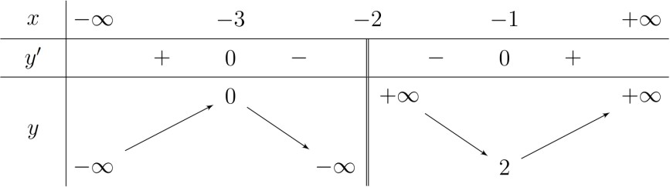

Hàm số đã cho nghịch biến trên khoảng nào sau đây?

**A**. 3; 1 . **B.** ;0. **C.** 2; 1 . **D.** 3;  .

**Câu 2:** Trong không gian *Oxyz* , cho hai điểm

*A*1;1; 2 và

*B* 2; 2;1 . Vectơ

có tọa độ là

**A.** 1; 1; 3 . **B.** 3;1;1 . **C.** 1;1;3 . **D.** 3;3; 1 .

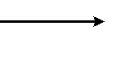

*AB*

**Câu 3:** Thời gian hoàn thành một bài viết chính tả của một học sinh lớp 4 trường A được cho ở bảng sau:

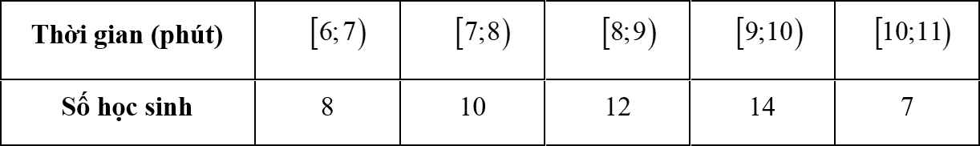

Khoảng biến thiên của mẫu số liệu ghép nhóm trên là

**A.** 5. **B.** 1. **C.** 3. **D.** 7.

**Câu 4:** Đồ thị của hàm số

*y*  *x*  2

*x* 1

có đường tiệm cận đứng là

1. *y*  1. **B.**

*x*  1. **C.**

*x*  1. **D.**

*y*  1.

**Câu 5:** Cho hàm số

*f*  *x* có bảng biến thiên như sau:

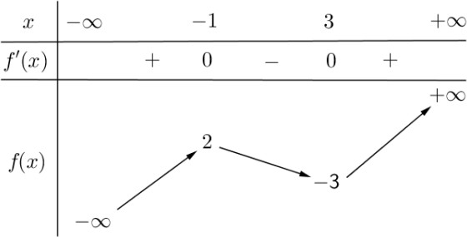

Giá trị cực đại của hàm số đã cho bằng

**A.** 3 . **B.** 3 . **C.** 2 . **D.** 1.

**Câu 6:** Cho hàm số

*y*  *f*  *x*

liên tục trên đoạn 1;3 có bảng biến thiên như sau:

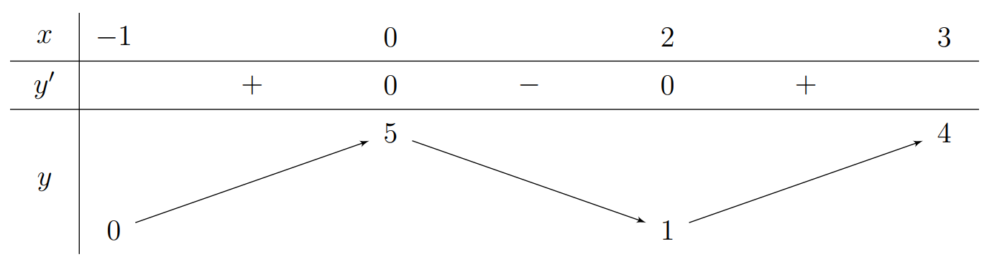Gọi *M* , *m* theo thứ tự là giá trị lớn nhất và giá trị nhỏ nhất của hàm số

*y*  *f*  *x* trên đoạn 1;3

. Giá trị *M*.*m* bằng

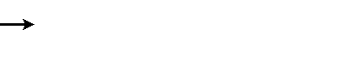**A.** *M*.*m*  4 . **B.** *M*.*m*  5 . **C.** *M*.*m*  3 . **D.** *M*.*m*  0 .

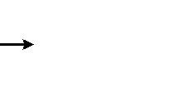

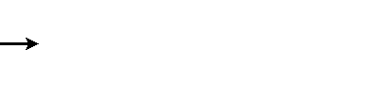**Câu 7:** Trong không gian *Oxyz* , cho hai véctơ là tương ứng là

*a*  1; 2;3

và *b*  4;5; 6 . Toạ độ của véctơ *a*  *b*

**A.** 5; 7;9 . **B.** 3; 7;9. **C.** 5;3;9 . **D.** 3;5;9 .

**Câu 8:** Bảng thống kê tốc độ bóng trong 200 lần giao bóng của một vận động viên môn quần vợt cho kết quả như bảng sau:



Khoảng tứ phân vị của mẫu số liệu ghép nhóm (làm tròn kết quả đến hàng phần chục) là

**A.** 160,6. **B.** 173,2. **C.** 9,7. **D.** 12,6.

**Câu 9:** Đồ thị dưới đây là của một trong bốn hàm số sau. Hỏi hàm số đó là hàm số nào?

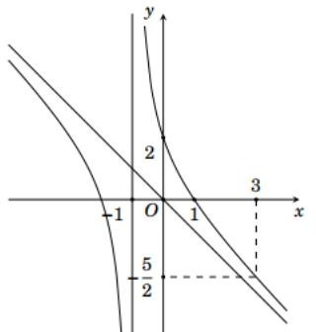

1. *y* 

*x*2  *x*  4

*x* 1

. **B.**

*x*2  2*x*  3

*y*  *x* 1

. **C.**

*x*2  *x*  2

*y*  *x* 1

. **D.**

*x*2  *x* 1

*y*  *x* 1 .

**Câu 10:** Một mẫu số liệu ghép nhóm có phương sai bằng 25 thì có độ lệch chuẩn bằng

**A.** 4. **B.** 5. **C.** 256. **D.** 50.

**Câu 11:** Cho hình hộp

*ABCD*.*A**B**C**D* . Trong các khẳng định dưới đây, đâu là khẳng định đúng?

**A.** *AB*  *AC*  *AD*  *AC* . **B.** *AB*  *AA*  *AD*  *AC* .

**C.** *AB*  *AA*  *AD*  *AC* . **D.** *AB*  *AA*  *AD*  0 .



**Câu 12:** Trong không gian *Oxyz* , cho tam giác *ABC* có các điểm

toạ độ điểm *D* sao cho tứ giác *ABCD* là hình bình hành.

*A*1; 0;3, *B* 2;3; 4, *C* 3;1; 2 . Tìm

**A.** 4; 2;9 . **B.** 4; 2;9 . **C.** 2; 4; 5 . **D.** 6; 2; 3 .

**PHẦN II. Câu trắc nghiệm đúng sai.** Thí sinh trả lời từ câu 1 đến câu 4. Trong mỗi ý **a), b), c), d)** ở mỗi câu, thí sinh chọn đúng hoặc sai.

**Câu 1:** Trong không gian *Oxyz* , với ba điểm *M* , *N* , *P* tùy ý. Xét tính đúng sai của các khẳng định sau:

**a)**

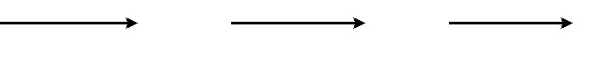

*MN*  *MQ*  *QN*

1. Nếu

.

thì *M* 2;1;3 .

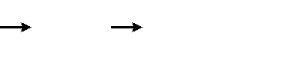

*OM*  2*i*  *j*  3*k*

1. Nếu

*M* 3; 2;1, *N* 0; 1; 2 thì

*MN*  3;3; 1 .

1. 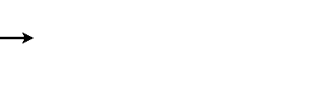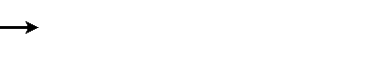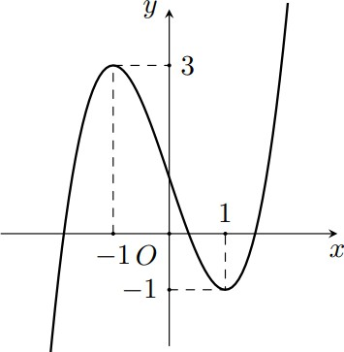Hai vectơ *a*  3;3;1 và *b*  3; 3;1 cùng phương.

**Câu 2:** Cho hàm số

*y*  *f*  *x*

có đồ thị là đường cong trong hình vẽ bên.

Xét tính đúng sai của các khẳng định sau:

1. Hàm số nghịch biến trên khoảng 1;  .
2. Hàm số có hai điểm cực trị.
3. Đồ thị hàm số cắt trục tung tại điểm có tung độ âm.
4. Phương trình *f*  *x*  2 có 3 nghiệm phân biệt.

**Câu 3:** Thống kê thời gian dùng Facebook trong một ngày của các bạn trong lớp 12A1 được kết quả ghép nhóm như sau:



Xét tính đúng sai của các khẳng định sau:

1. Giá trị đại diện của nhóm thứ nhất theo chiều từ trái sang phải là 5.
2. Thời gian trung bình dùng Facebook của mỗi bạn trong lớp 12A1 là 12.
3. Phương sai của mẫu số liệu trên (làm tròn đến hàng đơn vị) bằng 251.
4. Độ lệch chuẩn của mẫu số liệu trên (làm tròn đến hàng phần chục) bằng 15.

**Câu 4:** Một công ty muốn xây một đường ống dẫn từ một điểm *A* trên bờ biển đến một điểm *B* trên một hòn đảo (như hình vẽ)

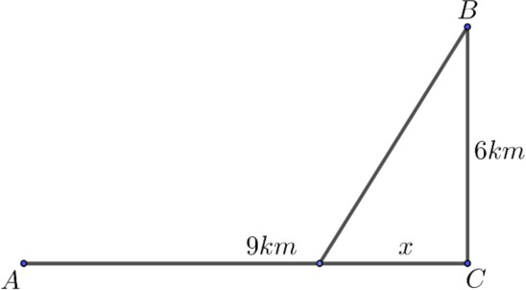

Giá để xây đường ống trên bờ là 50000 USD mỗi km và 130000 USD để xây mỗi km dưới nước.

Gọi *C* là điểm trên bờ biển sao cho *BC* vuông góc với bờ biển, *BC*  6 km, *AC*  9 km. Gọi

*M* là vị trí trên đoạn *AC* sao cho khi làm ống dẫn theo đường gấp khúc *AMB* thì chi phí ít nhất. Xét tính đúng sai của các khẳng định sau:

1. Nếu công ty lắp đường ống theo đường *ACB* thì chi phí hết số tiền 1230000 USD.
2. Nếu công ty lắp đường ống thẳng theo đường trên biển từ *A* đến *B* thì chi phí hết số tiền

nhỏ hơn 1400000 USD.

1. Nếu công ty lắp đường ống theo đường gấp khúc *AMB* thì khi *M* là trung điểm của *AC*

chi phí hết số tiền 1200000 USD.

1. Chi phí thấp nhất để hoàn thành việc xây dựng đường ống dẫn là 1170000 USD.

**PHẦN III. Câu trắc nghiệm trả lời ngắn.** Thí sinh trả lời từ câu 1 đến câu 6

**Câu 1:** Cho tứ diện đều *ABCD* có cạnh bằng 15. Biết độ dài của trị của *a* là bao nhiêu?

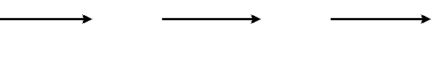

*AB*  *AC*  *AD*



6

bằng

*a* khi đó giá

**Câu 2:** Thời gian chạy tập luyện cự li 100 mét của một vận động viên được cho trong bảng sau:

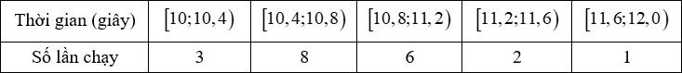

Tính phương sai của mẫu số liệu ghép nhóm trên *(làm tròn kết quả đến hàng phần trăm).*

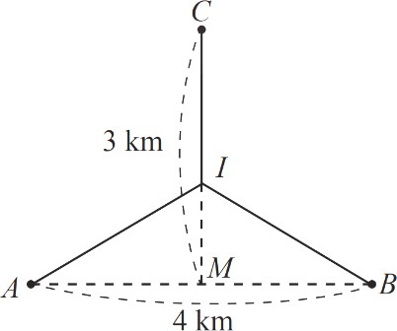**Câu 3:** Hai nhà máy được đặt tại các vị trí *A* và *B* cách nhau 4 km. Nhà máy xử lí nước thải được đặt ở vị trí *C* trên đường trung trực của đoạn thẳng *AB* , cách trung điểm *M* của đoạn thẳng *AB* một khoảng là 3 km .

Người ta muốn làm đường ống dẫn nước thải từ hai nhà máy *A*, *B* đến

nhà máy xử lí nước thải *C* gồm các đoạn thẳng *AI* , *BI* và *IC* , với *I* là

vị trí nằm giữa *M* và *C* . Cần chọn vị trí điểm *I* để tổng độ dài đường ống nhỏ nhất, tìm giá trị nhỏ nhất đó. *(làm tròn kết quả đến hàng phần trăm).*

**Câu 4:** Hai chiếc khinh khí cầu bay lên từ cùng một địa điểm. Chiếc thứ nhất nằm cách điểm xuất phát 2, 5 km về phía Nam và 2 km về phía Đông, đồng thời cách mặt đất 0,8 km . Chiếc thứ hai nằm cách điểm xuất phát 1, 5 km về phía Bắc và 3 km về phía Tây, đồng thời cách mặt đất 0, 6 km .

Người ta cần tìm một vị trí trên mặt đất để tiếp nhiên liệu cho hai khinh khí cầu sao cho tổng khoảng cách từ vị trí đó tới hai khinh khí cầu nhỏ nhất. Giả sử vị trí cần tìm cách địa điểm hai khinh khí cầu bay lên là *a* km theo hướng Nam và *b* km theo hướng Tây. Tính tổng 2*a*  3*b* .

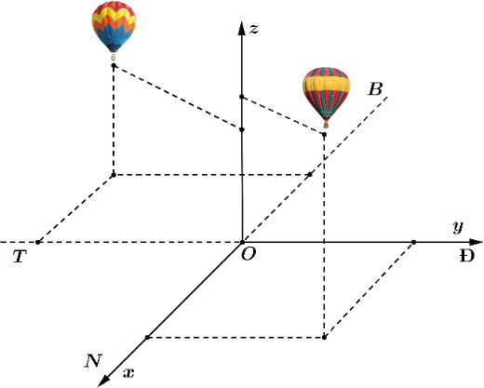

**Câu 5:** Người ta cần lắp một camera phía trên sân bóng để phát sóng truyền hình một trận bóng đá, camera có thể di động để luôn thu được hình ảnh rõ nét về diễn biến trên sân. Các kĩ sư dự định trồng bốn chiếc cột cao 30 m và sử dụng hệ thống cáp gắn vào bốn đầu cột để giữ camera ở vị trí mong muốn. Mô hình thiết kế được xây dựng như sau: Trong hệ trục toạ độ *Oxyz* (đơn vị độ dài

trên mỗi trục là 1 m ) , các đỉnh của bốn chiếc cột lần lượt là các điểm

*M* 90; 0;30, *N* 90;120;30 , *P* 0;120;30 , *Q* 0; 0;30 (hình như dưới). Giả sử

*K*0 là vị trí ban

đầu của camera có cao độ bằng 25 và

*K*0 *M*  *K*0 *N*  *K*0 *P*  *K*0*Q* . Để theo dõi quả bóng đến vị

trí *A* , camera được hạ thấp theo phương thẳng đứng xuống điểm *K*1 có cao độ bằng 19.

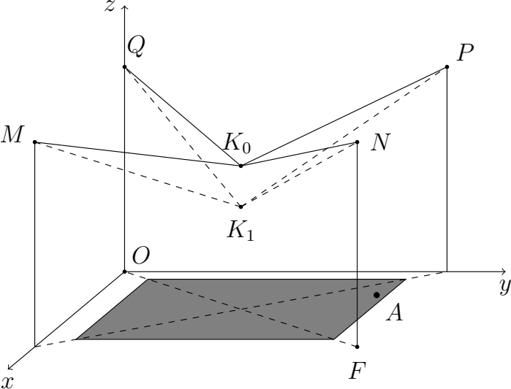

Biết rằng vectơ

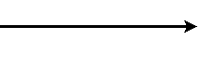

*Ko K*1

có tọa độ là *a*;*b*; *c*, *a*, *b*, *c*  . Khi đó *a*  *b*  *c*

bằng bao nhiêu?

**Câu 6:** Cho một tờ giấy hình chữ nhật *ABCD* với chiều dài

*AB*  9 cm

và chiều rộng

*BC*  6 cm .

Gấp tờ giấy một lần sao cho khi gấp ta được đỉnh *B* nằm trên cạnh *CD* (xem hình sau).

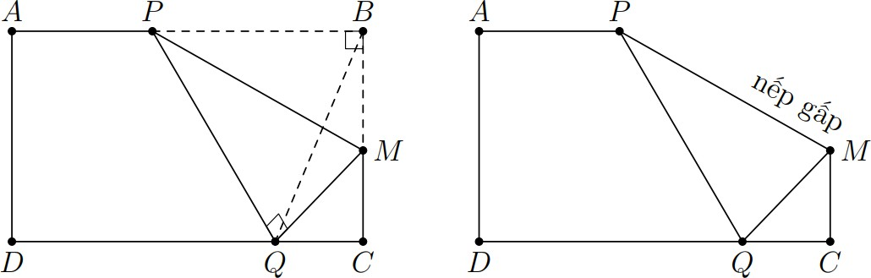

Tìm độ dài nhỏ nhất của nếp gấp *PM (làm tròn kết quả đến hàng phần trăm).*

### --------------------------HẾT-------------------------

* *Hoc sinh không được sử dụng tài liệu.*
* *Giám thị không giải thích gì thêm.*



**ĐỀ THI THỬ SỐ 2**

*(Đề thi có 05 trang)*

### ĐỀ THI THỬ HỌC KÌ I NĂM HỌC 2024-2025 MÔN THI: TOÁN LỚP 12

*(Thời gian làm bài 90 phút, không kể thời gian giao đề)*

Họ và tên thí sinh: …………………………………………Số báo danh:………………



**Mã đề 102**

**PHẦN I. Câu trắc nghiệm nhiều phướng án lựa chọn.** Thí sinh trả lời từ câu 1 đến câu 12. Mỗi câu hỏi thí sinh chỉ chọn một phương án.

**Câu 1:** Cho hàm số

*y*  *f*  *x*

liên tục trên  và có đạo hàm

*f*  *x*  (1 *x*)2 (*x* 1)3 3  *x* . Hàm số

*y*  *f*  *x*

đồng biến trên khoảng nào dưới đây?

**A.** ;1 . **B.** ; 1 . **C.** 1;3 . **D.** 3;  .

**Câu 2:** Một bác tài xế thống kê lại độ dài quãng đường (đơn vị: km) bác đã lái xe mỗi ngày trong một tháng ở bảng sau:



Khoảng biến thiên của mẫu số liệu ghép nhóm trên là

**A.** 250. **B.** 150. **C.** 50. **D.** 200.

**Câu 3:** Cho hàm số

*f*  *x* liên tục trên  và có bảng xét dấu của

*f*  *x*

như sau:

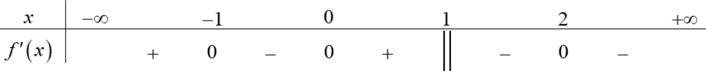

Số điểm cực trị của hàm số đã cho là

**A.** 4. **B.** 1. **C.** 2. **D.** 3.

**Câu 4:** Trong không gian *Oxyz* , cho điểm *M* thỏa mãn . Tọa độ điểm *M* bằng

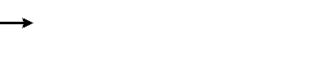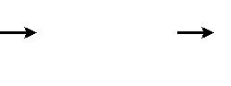

*MO*  3*k*  2*i*  4 *j*

**A.** 3; 2; 4 . **B.** 2; 4;3 . **C.** 2; 4; 3 . **D.** 3; 2; 4 .

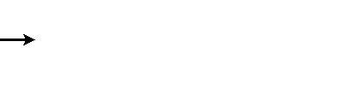**Câu 5:** Trong không gian *Oxyz* , cho hai vectơ *a*  2;5; 2 và *b*  1; 3; 1 , vectơ *a*  *b*

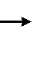

có tọa độ là

**A.** 1; 2;3 . **B.** 3;8;3 . **C.** 1; 2;1 . **D.** 3; 8; 3 .

**Câu 6:** Gọi

*M* , *m* lần lượt là giá trị lớn nhất và giá trị nhỏ nhất của hàm số

*y*  2*x*3  5*x*2  3 trên đoạn

1;1 . Tính *M*  *m*.

**A.** 4 . **B.** 1. **C.** 0 . **D.** 3 .

**Câu 7:** Đường tiệm cận xiên của đồ thị hàm số

*f*  *x*  2*x* 1

1

*x* 1

có phương trình là

1. *y*  *x* 1. **B.**

*y*  2*x* 1. **C.**

*y*  *x* 1. **D.**

*y*  2*x* 1.

**Câu 8:** Đường cong trong hình bên là đồ thị của hàm số nào dưới đây?

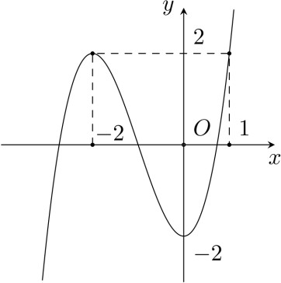

1. *y*  *x*3  3*x*2  2 . **B.**

*y*  *x*3  3*x*2  2 . **C.**

*y*  2*x*3  6*x*2  2 . **D.**

*y*  *x*3  3*x*2  2 .

**Câu 9:** Một mẫu số liệu ghép nhóm có độ lệch chuẩn bằng bằng 3 thì có phương sai bằng:

**A.** *s*2 

1. **B.** *s*2  3 . **C.**

*s*2  9 . **D.** *s*2  6 .

**Câu 10:** Cho tứ diện *ABCD* . Lấy *G* là trọng tâm của tam giác *ABC* . Phát biểu nào sau đây sai?



**A.** *GA*  *GB*  *GC*  0 . **B.** *GA*  *GB*  *GC*  *GD*  0 .

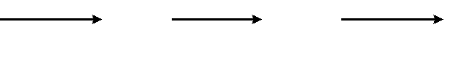**C.** *GD*  *GA*  *AD* . **D.** *DA*  *DB*  *DC*  3*DG* .

**Câu 11:** Bảng thống kê cân nặng 50 quả thanh long được lựa chọn ngẫu nhiên sau khi thu hoạch ở một nông trường:



Khoảng tứ phân vị của mẫu số liệu ghép nhóm là (Làm tròn kết quả đến hàng phần mười)

**A.** 63,5. **B.** 65,3. **C.** 382,7. **D.** 319,2.

**Câu 12:** Trong không gian *Oxyz* , cho

*A*1; 0; 0, *B* 0; 2; 0, *M*  *x* 1; 2 *y*  2; 7 . Gọi *M*  là hình chiếu

của *M* trên mặt phẳng *Oxy*  . Khi tứ giác *OBM* *A* là hình bình hành thì giá trị *x*  *y*

**A.** 4. **B.** 2. **C.** 1. **D.** 1.

bằng?

**PHẦN II. Câu trắc nghiệm đúng sai.** Thí sinh trả lời từ câu 1 đến câu 4. Trong mỗi ý **a), b), c), d)** ở mỗi câu, thí sinh chọn đúng hoặc sai.

**Câu 1:** Cho hàm số

*y*  *x* 1 có đồ thị *C*  . Xét tính đúng sai của các khẳng định sau:

*x* 1

1. Đạo hàm hàm số là

*y* 

2 .

(*x* 1)2

1. Tiệm cận ngang của đồ thị hàm số là

*y*  1.

1. Tâm đối xứng của đồ thị hàm số là 1; 1 .
2. *M* *C* 

tích khoảng cách từ *M* đến các đường tiệm cận bằng 3 .

**Câu 2:** Trong không gian *Oxyz* , cho tam giác *ABC* có sai của các khẳng định sau:

*A*1; 1; 0, *B* 2;5;3, *C* 3; 4;9 . Xét tính đúng

1. Toạ độ trọng tâm *G* của tam giác *ABC* là *G*  2 ; 4 ; 4  .

 3 3 

1. Tọa độ vectơ

 

*AB*  3; 6; 3 .

1. Với điểm

*D* 6; 2; 6

thì tứ giác *ABCD* là hình bình hành.

1. Với điểm

*M* *a*;*b*; *c*

thuộc đoạn *AB* sao cho

*MA*  2*MB* . Khi đó *a*  *b*  *c*  6 .

**Câu 3:** Cô Phương thống kê lại số giờ chơi thể thao trong 1 tuần của học sinh lớp 10C ở bảng sau:

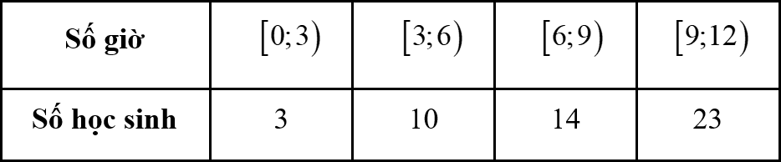

1. Khoảng biến thiên của mẫu số liệu ghép nhóm trên là 12 (giờ).
2. Tứ phân vị thứ nhất của mẫu số liệu gốc thuộc 3*;*6 .
3. Khoảng tứ phân vị của mẫu số liệu ghép nhóm trên là 681 .

460

1. Phương sai của mẫu số liệu ghép nhóm trên là 7*,*9236 .

**Câu 4:** Nhà máy *A* chuyên sản xuất một loại sản phẩm cho nhà máy *B* . Hai nhà máy thỏa thuận rằng, hằng tháng *A* cung cấp cho *B* số lượng sản phẩm theo đơn đặt hàng của *B* . Nếu số lượng đặt

hàng là *x* tấn sản phẩm thì giá bán cho mỗi tấn sản phẩm là *P*  *x*  45  0, 001*x*2 . Cho phí để *A*

sản xuất *x* tấn sản phẩm trong một tháng là *C*  *x*  100  30*x* triệu đồng. Xét tính đúng sai của các khẳng định sau:

1. Chi phí để *A* sản xuất 10 tấn sản phẩm trong một tháng là 400 triệu đồng.
2. Số tiền *A* thu được khi bán 10 tấn sản phẩm cho *B* là 600 triệu đồng.
3. Lợi nhuận mà *A* thu được khi bán *x* tấn sản phẩm 0  *x*  100 cho *B* là

*H*  *x*  0, 001*x*3 15*x* 100 .

1. *A* bán cho *B* khoảng 70,7 tấn sản phẩm mỗi tháng thì thu được lợi nhuận lớn nhất.

**PHẦN III. Câu trắc nghiệm trả lời ngắn.** Thí sinh trả lời từ câu 1 đến câu 6



2

**Câu 1:** Trong không gian, cho tứ diện

*S*.*ABC* có

*SA*  *SB*  *SC*  *AB*  *AC*  2, *BC*  2

. Hãy tính

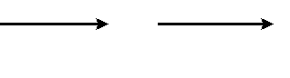

*SC*  *AB* .

**Câu 2:** Trong bài thực hành đo hiệu điện thế của mạch điện, bạn Minh tiến hành đo 12 lần, kết quả như sau:

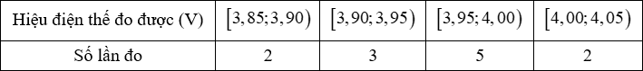

Tính độ lệch chuẩn của mẫu số liệu ghép nhóm trên *(làm tròn kết quả đến hàng phần trăm).*

**Câu 3:** Trong một góc phòng học có treo hai chiếc đèn. Chiếc thứ nhất cách mặt đất 3 m và cách mỗi bức tường 1 m. Chiếc thứ hai cách mặt đất 3, 5 m và cách mỗi bức tường 2, 5 m . Thiết lập hệ trục tọa độ *Oxyz* như hình vẽ, hãy tính khoảng cách giữa hai chiếc đèn đó. *(làm tròn kết quả đến*

*hàng phần trăm)*

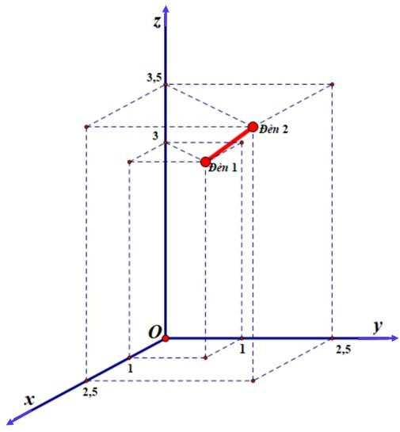

**Câu 4:** Một chiếc cân đòn tay đang cân một vật có khối lượng

*m*  3 kg được thiết kế với đĩa cân được

giữ bởi bốn đoạn xích *SA*, *SB* , *SC* , *SD* sao cho *S*.*ABCD* là hình chóp tứ giác đều có *ASC*  90 .



*a* 2

4

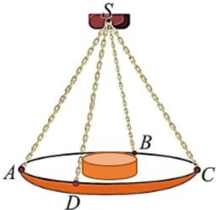Biết độ lớn của lực căng cho mỗi sợi xích có dạng bằng bao nhiêu?

. Lấy

*g*  10 m/s2 , khi đó giá trị của *a*

**Câu 5:** Một bức tường cao 2 m nằm song song với tòa nhà và cách tòa nhà 2 m. Người ta muốn chế tạo một cái thang bắc từ mặt đất bên ngoài bức tường, gác qua bức tường và chạm vào tòa nhà (hình vẽ). Hỏi chiều dài tối thiểu của thang là bao nhiêu mét? *(làm tròn kết quả đến hàng phần trăm)*

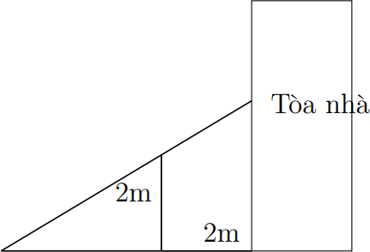

**Câu 6:** Trong một triển lãm về nghệ thuật, bức ảnh ca sĩ Jack (J97) có chiều cao 2 m được treo trên tường có mép dưới cao hơn tầm mắt người quan sát 1 m (như hình vẽ). Người quan sát phải đứng cách tường bao nhiêu mét để có được tầm nhìn thuận lợi nhất (tức là có góc nhìn *θ* lớn nhất)? *(làm tròn kết quả đến hàng phần trăm)*

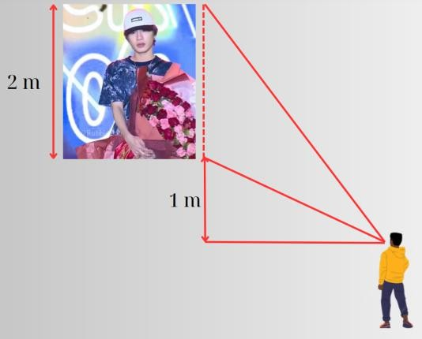

*θ*

### --------------------------HẾT-------------------------

* *Hoc sinh không được sử dụng tài liệu.*
* *Giám thị không giải thích gì thêm.*



**ĐỀ THI THỬ SỐ 3**

*(Đề thi có 04 trang)*

### ĐỀ THI THỬ HỌC KÌ I NĂM HỌC 2024-2025 MÔN THI: TOÁN LỚP 12

*(Thời gian làm bài 90 phút, không kể thời gian giao đề)*

Họ và tên thí sinh: …………………………………………Số báo danh:………………



**Mã đề 103**

**PHẦN I. Câu trắc nghiệm nhiều phướng án lựa chọn.** Thí sinh trả lời từ câu 1 đến câu 12. Mỗi câu hỏi thí sinh chỉ chọn một phương án.

**Câu 1:** Hàm số

*y*  *f*  *x*  2*x*3  9*x*2  24*x* 1 nghịch biến trên khoảng nào dưới đây?

**A.** ; 1 . **B.** 1; 4 . **C.** ;4 . **D.** 4;  .

**Câu 2:** Cho hàm số

*y*  *f*  *x*

có đạo hàm

*f*  *x*  *x*(*x* 1)2 (*x* 1)3 . Số điểm cực trị của hàm

*f*  *x* là

**A.** 1. **B.** 3. **C.** 2. **D.** 0.

**Câu 3:** Điểm kiểm tra của nhóm học sinh lớp 10 được cho như sau:



Khoảng biến thiên của mẫu số liệu ghép nhóm trên là:

**A.** 9. **B.** 3. **C.** 5. **D.** 7.

**Câu 4:** Trong không gian với hệ trục tọa độ *Oxyz* , cho vectơ *a*  *i*  2 *j*  3*k* . Tọa độ của vectơ *a* là

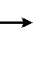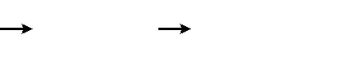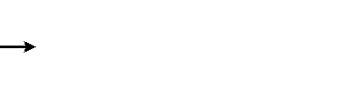

**A.** 2; 1; 3 . **B.** 3; 2; 1 . **C.** 2; 3; 1 . **D.** 1; 2; 3 .

**Câu 5:** Cho hàm số

*y*  *f*  *x*

có bảng biến thiên như sau:

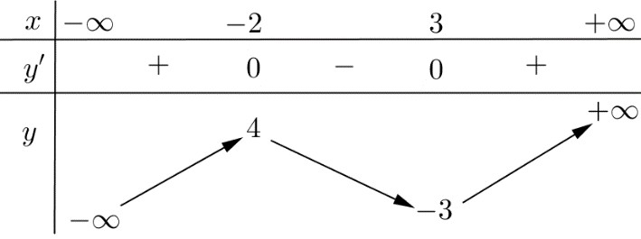

Giá trị nhỏ nhất của hàm số đã cho trên đoạn 2;3 bằng bao nhiêu?

**A.** 3. **B.** 2 . **C.** 4. **D.** 3 .

**Câu 6:** Cho hình lập phương *ABCD* *A**B**C**D* có tâm *O* . Đẳng thức nào sau đây đúng?

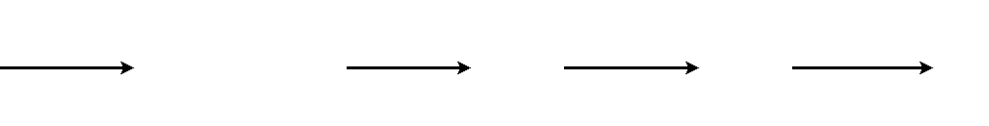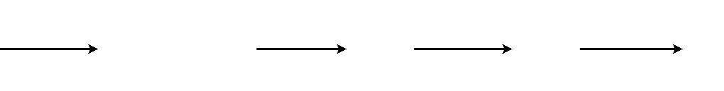

**A.** *AO*  1  *AB*  *AD*  *AA*.

3

**C.** *AO*  1  *AB*  *AD*  *AA* .

4



**B.** *AO*  1  *AB*  *AD*  *AA* .

2

**D.** *AO*  2  *AB*  *AD*  *AA* .

3

**Câu 7:** Đường tiệm cận xiên của đồ thị hàm số

*x*2  2*x*  3

*y*  *x* 1

là đường thẳng có phương trình:

**A.** *y*  *x* 1. **B.**

*y*  *x*  3 . **C.**

*y*  3*x* 1 . **D.**

*y*  3*x* 1 .

**Câu 8:** Một mẫu số liệu ghép nhóm có tứ phân vị là *Q*1  4 , *Q*2  6 , *Q*3  9 . Khoảng tứ phân vị của mẫu số liệu ghép nhóm là bao nhiêu?

**A.** 5. **B.** 4. **C.** 6. **D.** 9.

**Câu 9:** Trong không gian với hệ trục tọa độ *Oxyz* , cho *a*  2; 3;3, *b*  0; 2; 1, *c*  3; 1;5 . Tìm tọa độ của vectơ *u*  2*a*  3*b*  2*c* .

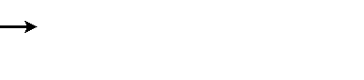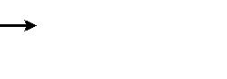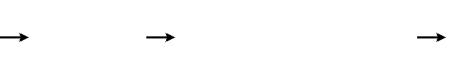

**A.** 10; 2;13 . **B.** 2; 2; 7 . **C.** 2; 2; 7 . **D.** 2; 2; 7 .

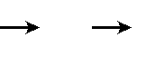**Câu 10:** Trong không gian *Oxyz* , cho *u*  2; 1; 3, *v*  1;3; 2 . Tích vô hướng *u*  *v* bằng

**A.** 7 . **B.** 5. **C.** 5 . **D.** 7.

**Câu 11:** Trong không gian với hệ trục tọa độ *Oxyz* , cho ba điểm *A*1; 1;3, *B* 0; 2; 0

và *C* 5; 2;1 .

Tìm tọa độ của điểm *D* sao cho tứ giác *ABCD* là hình bình hành.

**A.** 4; 5; 4 . **B.** 4; 5; 4 . **C.** 4;5; 4 . **D.** 4; 5; 4 .

**Câu 12:** Thời gian (phút) truy cập intenet mỗi buổi tối của một số học sinh được cho trong bảng sau:



Khoảng tứ phân vị của mẫu số liệu ghép nhóm là

**A.** 15,25. **B.** 20. **C.** 4,75. **D.** 5,2.

**PHẦN II. Câu trắc nghiệm đúng sai.** Thí sinh trả lời từ câu 1 đến câu 4. Trong mỗi ý **a), b), c), d)** ở mỗi câu, thí sinh chọn đúng hoặc sai.

**Câu 1:** Cho hàm số

*y*  *f*  *x*

có đồ thị như hình vẽ dưới đây:

1. 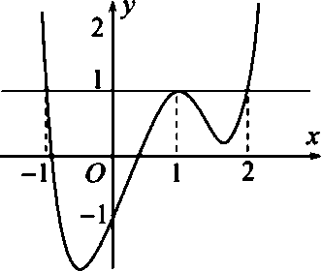Hàm số đồng biến trên 0;1 .
2. Hàm số có 2 điểm cực trị.
3. Điểm cực đại của đồ thị hàm số là 1;1 .
4. Số nghiệm của phương trình

*f*  *x*  1 là 3 .

**Câu 2:** Trong không gian với hệ trục tọa độ *Oxyz* , cho

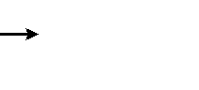

*OA*  3*i*  *k*

, với

là hai véctơ đơn vị trên hai

trục tọa độ *Ox*, *Oz* , hai điểm

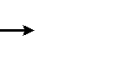

*i* , *k*

*B* 1; 2;3, *C* 1; 4;1 .

1. *A*3; 0; 1 .
2. Ba điểm *A*, *B*, *C* thẳng hàng.
3. Điểm

*D* *a*;*b*; *c* là điểm đối xứng của với *A* qua *B* . Khi đó *a*  *b*  *c*  6 .

1. Điểm

*M* *m*; *n*; *p*  trên mặt phẳng *Oxy*  sao cho

*MA*2  *MB*2  *MC* 2

đạt giá trị nhỏ nhất.

Khi đó 2*m*  *n*  2024 *p*  0 .

**Câu 3:** Có hai cây cột, một cây cao 12 m và một cây cao 28 m đứng cách nhau 30 m. Chúng được giữ bằng hai sợi dây, gắn vào một cọc duy nhất nối từ mặt đất đến đỉnh mỗi cột. Gọi *x* là khoảng cách từ cột cao 12 m đến cọc.

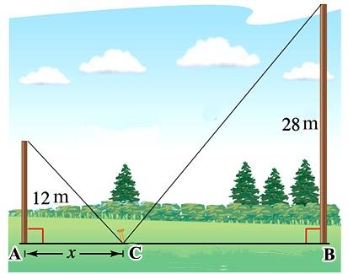

1. Để tổng chiều dài của dây ngắn nhất thì

*x* 0;30 .

1. Chiều dài sợi dây nối từ cọc đến đỉnh cột cao 28 m là .

1684  *x*2

1. Tổng chiều dài của dây là  .

144  *x*2

1684  60*x*  *x*2

1. Tổng chiều dài ngắn nhất của dây là 48, 5 m .

**Câu 4:** Kết quả đo chiều cao (đơn vị: centimét) của 25 học sinh nam lớp 12 ở một trường THPT được biểu diễn bởi mẫu số liệu ghép nhóm ở bảng sau:

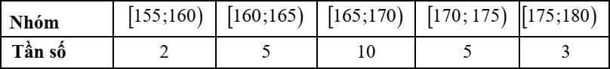

1. Khoảng biến thiên của mẫu số liệu ghép nhóm là *R*  5 .
2. Tứ phân vị thứ ba của mẫu số liệu ghép nhóm trên là *Q*3  171, 75 .
3. Khoảng tứ phân vị của mẫu số liệu ghép nhóm trên là Δ*Q*  7, 5 .
4. Phương sai của mẫu số liệu ghép nhóm trên là *S* 2  29,84 .

**PHẦN III. Câu trắc nghiệm trả lời ngắn.** Thí sinh trả lời từ câu 1 đến câu 6

**Câu 1:** Trong không gian *Oxyz* cho hình hộp chữ nhật

*OABC*.*EFGH* có các cạnh

*OA*  5, *OC*  8 ,

*OE*  7 (xem hình vẽ). Tọa độ

*H*  *x*; *y*; *z*  . Tính giá trị biểu thức

*P*  50*x*  75 *y* 1000*z* .

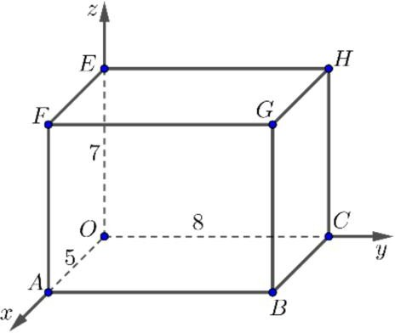

**Câu 2:** Bảng thống kê cân nặng của 50 quả xoài được lựa chọn ngẫu nhiên sau khi thu hoạch ở nông trường như sau:

|  |  |  |  |  |  |
| --- | --- | --- | --- | --- | --- |
| Cân nặng | 250 *;* 290 | 290 *;*330 | 330 *;*370 | 370 *;* 410 | 410 *;* 450 |
| Số quả xoài | 2 | 12 | 19 | 12 | 5 |

Tìm khoảng tứ phân vị của mẫu số liệu ghép nhóm trên.

**Câu 3:** Cho hình chóp tứ giác đều *S*.*ABCD* có

*AB*  *a*, *SA*  *a*

. Gọi *G* là trọng tâm tam giác *SCD*

Tính cosin góc giữa đường thẳng *BG* với đường thẳng *SA (làm tròn kết quả đến hàng phần trăm).*



2

**Câu 4:** Một chiếc cần cẩu, cẩu tấm kim loại có trọng lực 2000  *N*  , được thiết kế với tấm kim loại được

giứ bới ba đoạn cáp

*AB*, *AC*, *AD* sao cho *AB*  *AC*  *AD*

và *BCD* là tam giác đều, đồng thời

các cạnh

*AB*, *AC*, *AD* tạo với mặt phẳng  *BCD* 

một góc có 30*o* . Tìm độ lớn của lực căng của

mỗi sợi dây cáp *(làm tròn đến hàng đơn vị).*

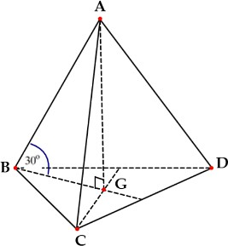

**Câu 5:** Từ một khúc gỗ tròn hình trụ có đường kính bằng 40 cm, cần xẻ thành một chiếc xà có tiết diện ngang là hình vuông và bốn miếng phụ được tô màu xám như hình vẽ dưới đây. Tìm chiều rộng *x* của miếng phụ để diện tích sử dụng theo tiết diện ngang là lớn nhất *(làm tròn kết quả đến hàng phần trăm).*

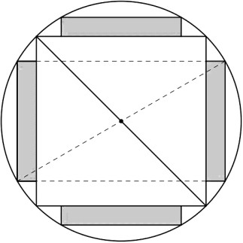

**Câu 6:** Một hòn đảo nằm trong một hồ nước. Biết rằng đường cong tạo nên hòn đảo được mô hình hóa

vào hệ trục tọa độ *Oxy* là một phần của đồ thị hàm số bậc ba *f*  *x* .

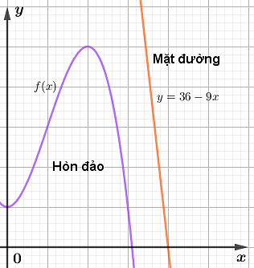

Vị trí điểm cực đại là 2;5 với đơn vị của hệ trục là 100 m và vị trí điểm cực tiểu là 0;1 . Mặt

đường chạy trên một đường thẳng có phương trình

*y*  36  9*x* . Người ta muốn làm một cây cầu

có dạng một đoạn thẳng nối từ hòn đảo ra mặt đường. Độ dài ngắn nhất của cây cầu bằng bao nhiêu mét? *(làm tròn kết quả đến hàng phần chục)*

### --------------------------HẾT-------------------------

* *Hoc sinh không được sử dụng tài liệu.*
* *Giám thị không giải thích gì thêm.*



**ĐỀ THI THỬ SỐ 4**

*(Đề thi có 04 trang)*

### ĐỀ THI THỬ HỌC KÌ I NĂM HỌC 2024-2025 MÔN THI: TOÁN LỚP 12

*(Thời gian làm bài 90 phút, không kể thời gian giao đề)*

Họ và tên thí sinh: …………………………………………Số báo danh:………………



**Mã đề 104**

**PHẦN I. Câu trắc nghiệm nhiều phướng án lựa chọn.** Thí sinh trả lời từ câu 1 đến câu 12. Mỗi câu hỏi thí sinh chỉ chọn một phương án.

**Câu 1:** Cho hàm số

*y*  *x*  2 . Khẳng định nào sau đây là đúng?

*x* 1

**A.** Hàm số đồng biến trên ; 1 1;  .

**B.** Hàm số đồng biến trên ; 1 và 1;  .

**C.** Hàm số đồng biến trên 1 .

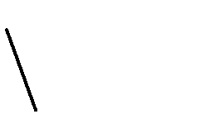

**D.** Hàm số đồng biến trên ;1 .

**Câu 2:** Trong không gian với hệ trục tọa độ *Oxyz* , cho hai véc tơ *u*  3; 0;1 và *v*  0; 2; 2 . Tọa độ

của véc tơ tương ứng là:

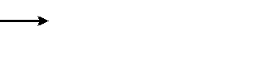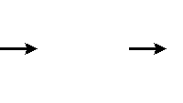

*w*  2*u*  *v*

**A.** 6; 2; 4 . **B.** 6; 2; 0 . **C.** 2;1;3 . **D.** 1; 2;5 .

**Câu 3:** Giá trị nhỏ nhất của hàm số

*f*  *x*  *x*3  3*x*  2

trên đoạn 3; 2 bằng

**A.** 20. **B.** 0. **C.** 4. **D.** 16 .

**Câu 4:** Đường thẳng nào dưới đây là tiệm cận ngang của đồ thị hàm số

*y*  1 4*x* .

2*x* 1

**A.** *y*  2 . **B.**

*y*  4 . **C.**

*y*  1 . **D.**

2

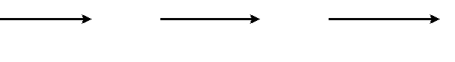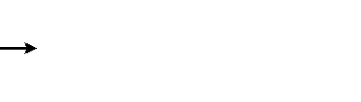

*y*  2 .

**Câu 5:** Cho hình hộp

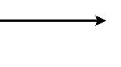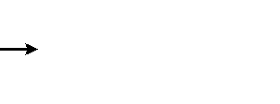

**A.** *u*  *AC* .

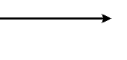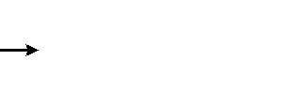

**B.** *u*  *AC* .



**C.** *u*  *A**C* .

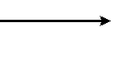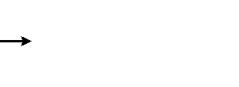

**D.** *u*  *C**A* .

*ABCD*.*A**B**C**D* . Tìm vectơ *u*  *AB*  *AD*  *CC* .

**Câu 6:** Cho hàm số

*y*  *f*  *x*

có bảng biến thiên như sau:

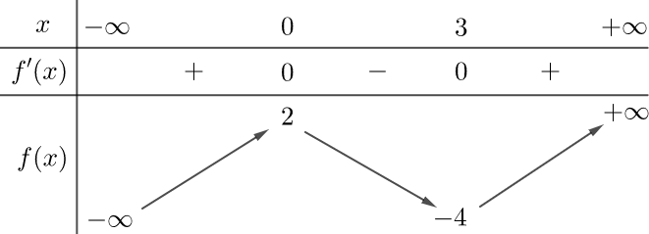

Bảng biến thiên trên là hàm số nào sau đây?

**A.** *y*  *x*3  3*x*2  2 . **B.**

*y*  *x*3  3*x*2  2 . **C.**

*y*  *x*4  3*x*2  2 . **D.**

*y*  *x* 1 .

*x*  2

**Câu 7:** Trong không gian *Oxyz* , cho điểm *A*2;3; 5 . Tọa độ *A* là điểm đối xứng với *A* qua trục *Oy*

là

**A.** 2; 3;5 . **B.** 2; 3; 5 . **C.** 2;3;5 . **D.** 2; 3;5 .

**Câu 8:** Cho hàm số

*y*  *ax*3  *bx*2  *cx*  *d*

*a*  0 có đồ thị như hình vẽ bên

Mệnh đề nào sau đây đúng?

**A.** *a*  0, *b*  0, *c*  0, *d*  0 . **B.** *a*  0, *b*  0, *c*  0, *d*  0 .

**C.** *a*  0, *b*  0, *c*  0, *d*  0 . **D.** *a*  0, *b*  0, *c*  0, *d*  0 .

**Câu 9:** Thống kê chiều cao học sinh hai lớp 11A và 11B của một trường THPT được bảng số liệu sau:

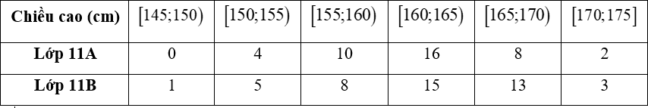

Theo bảng trên, kết luận nào sau đây là đúng?

**A.** Khoảng biến thiên về chiều cao học sinh lớp 11A bằng 30.

**B.** Khoảng biến thiên về chiều cao học sinh lớp 11A lớn hơn lớp 11B.

**C.** Khoảng biến thiên về chiều cao học sinh của hai lớp 11A và 11B bằng nhau.

**D.** Chiều cao học sinh lớp 11B phân tán hơn chiều cao học sinh lớp 11A.

**Câu 10:** Trong không gian với hệ trục tọa độ *Oxyz* , cho hai điểm

*A*0; 1; 1, *B* 2; 0; 2 . Tìm toạ độ

điểm *M* trên trục hoành sao cho *M* cách đều hai điểm *A* và *B* .

**A.** *M* 0; 0; 0 . **B.** *M* 1; 0; 0 . **C.** *M* 1; 0; 0 . **D.**

*M* 2; 0; 0 .

**Câu 11:** Nhiệt độ trong 55 ngày của một địa phương được cho trong bảng ghép nhóm sau:

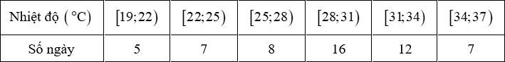

Phương sai của mẫu số liệu trên nằm trong khoảng nào dưới đây?

**A.** 17;19 . **B.** 20; 21 . **C.** 19; 20 . **D.** 23; 25 .

**Câu 12:** Thời gian (phút) truy cập intenet mỗi buổi tối của một số học sinh được cho trong bảng sau:



Khoảng tứ phân vị của mẫu số liệu ghép nhóm là:

**A.** 15,25. **B.** 20. **C.** 4,75. **D.** 5,2.

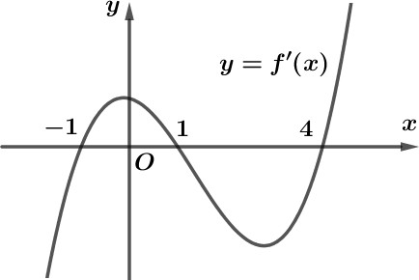**PHẦN II. Câu trắc nghiệm đúng sai.** Thí sinh trả lời từ câu 1 đến câu 4. Trong mỗi ý **a), b), c), d)** ở mỗi câu, thí sinh chọn đúng hoặc sai.

**Câu 1:** Cho hàm số

*y*  *f*  *x*

có đạo hàm liên tục trên . Hàm số

*y*  *f*  *x*

có đồ thị như hình dưới đây. Xét tính đúng sai của các khẳng định sau:

1. Hàm số
2. Hàm số

*y*  *f*  *x* *y*  *f*  *x*

có hai điểm cực trị.

đồng biến trên khoảng 1;  .

1. *f* 1  *f* 2  *f* 4 .
2. 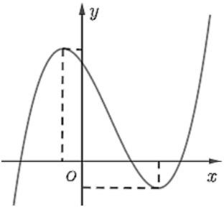Trên đoạn 1; 4 thì giá trị lớn nhất của hàm số

*y*  *f*  *x* là

*f* 1 .

**Câu 2:** Trong không gian với hệ tọa độ *Oxyz* , cho hai điểm

*A*2;3;1

và *B* 5; 6; 2 .

1. *AB*  7;3;1.
2. Hình chiếu của

*B* 5; 6; 2 trên mặt phẳng *Oxz*  là

*B*0; 6; 0 .

1. Có đúng một điểm *I* thuộc trục *Ox* sao cho *IAB* là tam giác vuông tại *I* .
2. Đường thẳng *AB* cắt mặt phẳng *Oxz* 

tại điểm *M* khi đó

*AM*  3 .

*BM* 7

**Câu 3:** Bảng dưới đây cho ta bảng tần số ghép nhóm số liệu thống kê cân nặng của 40 học sinh lớp 12B trong một trường trung học phổ thông (đơn vị: kilôgam).



Xét tính đúng sai của các khẳng định sau:

1. Số học sinh nặng dưới 50 kilogam là 12 .
2. Mốt của mẫu số liệu ghép nhóm trên xấp xỉ 54, 29 kg .
3. Khoảng tứ phân vị của mẫu số liệu ghép nhóm trên là 39 .

2

1. Phương sai của mẫu số liệu ghép nhóm là 128 .

**Câu 4:** Nhân ngày quốc tế Phụ nữ 20 /10 năm 2024. Ông Dũng đã mua tặng vợ một món quà và đặt nó trong một chiếc hộp chữ nhật có thể tích là 32 (đvtt) có đáy là hình vuông và không nắp. Để món quà trở nên đặc biệt và xứng tầm với giá trị của nó, ông quyết định mạ vàng chiếc hộp, biết rằng độ dày của lớp mạ trên mọi điểm của chiếc hộp là không đổi và như nhau. Gọi chiều cao và cạnh đáy của chiếc hộp lần lượt là *h* và *x* . Xét tính đúng sai của các khẳng định sau:

1. Công thức tính thể tích chiếc hộp là *V*  *x*2*h* .
2. Diện tích các mặt ngoài của chiếc hộp là

*S*  2*x*2  4*xh* .

1. Diện tích tất cả các mặt được mạ vàng là

*SMV*

 2*x*2  4*xh* .

1. Khi cạnh đáy của chiếc hộp *x* lớn hơn 4 thì *x* càng lớn, lượng vàng được mạ càng tăng.

**PHẦN III. Câu trắc nghiệm trả lời ngắn.** Thí sinh trả lời từ câu 1 đến câu 6

**Câu 1:** Một căn phòng dạng hình hộp chữ nhật với chiều dài 8m, rộng 6m và cao 4m có hai chiếc quạt treo tường. Chiếc quạt A treo chính giữa bức tường 8m và cách trần 1m, chiếc quạt B treo chính giữa bức tường 6m và cách trần 1,5m. Hỏi khoảng cách giữa hai chiếc quạt AB cách nhau bao nhiêu mét?

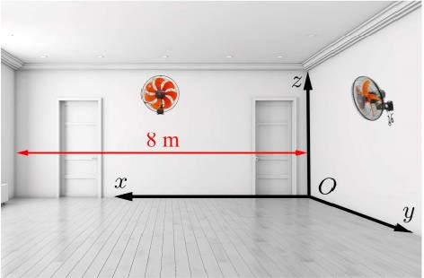

**Câu 2:** Một công ty sản xuất bóng đèn LED đã kiểm tra chất lượng sản phẩm của một lô hàng và ghi nhận thời gian sử dụng của 250 bóng đèn như sau:



Nếu độ lệch chuẩn của của bảng số liệu trên vượt quá 500 thì lô hàng không đạt tiêu chuẩn. Qua tính toán người ta thấy lô hàng đã không đạt tiêu chuẩn để đưa ra thị trường. Hỏi độ lệch chuẩn của của lô hàng trên đã vượt qua tiêu chuẩn là bao nhiêu? *(kết quả lấy phần nguyên)*

**Câu 3:** Trong không gian *Oxyz* , cho hai điểm

*A*6; 3; 4, *B* *a*;*b*; *c* . Gọi *M* , *N* , *P* lần lượt là giao điểm

của đường thẳng *AB* với các mặt phẳng tọa độ *Oxy* , *Oxz*  và *Oyz*  . Biết rằng *M* , *N* , *P* nằm

trên đoạn *AB* sao cho *AM*  *MN*  *NP*  *PB* . Giá trị của tổng *a*4  *b*3  *c*2 là

**Câu 4:** Một xưởng in có 8 máy in, mỗi máy in được 4000 bản in khố giấy A4 trong một giờ. Chi phí để bảo trì, vận hành một máy trong mỗi lần in là 50000 đồng. Chi phí in ấn của *n* máy chạy trong

một giờ là

20 3*n*  5

nghìn đồng. Hỏi nếu in 50000 bản in khổ giấy A4 thì phải sử dụng bao

nhiêu máy để thu được nhiều lãi nhất?

**Câu 5:** Để làm một máng xối nước có dạng hình lăng trụ, từ một tấm tôn kích thước 0,9 m x 3m người ta gấp tấm tôn đó như hình vẽ dưới. Biết mặt cắt của máng xối là một hình thang cân. Hỏi *x* (m) bằng bao nhiêu thì thể tích máng xối lớn nhất?

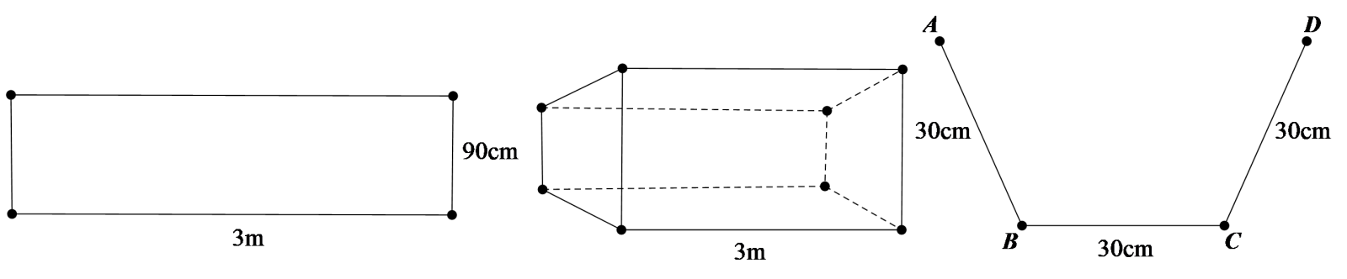

*x*

**Câu 6:** Một chậu cây được đặt trên một giá đỡ có bốn chân với điểm đặt

*S* 0; 0;30

và các điểm chạm

mặt đất của bốn chân lần lượt là

*A*30; 0; 0, *B* 0; 20; 0, *C* 20; 0; 0, *D* 0; 20; 0

(đơn vị cm).

Cho biết trọng lực tác dụng lên chậu cây có độ lớn 60 N và được phân bố thành bốn lực

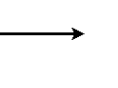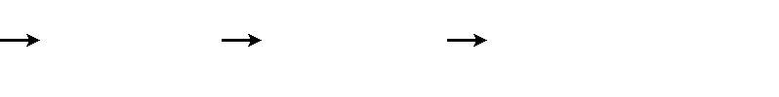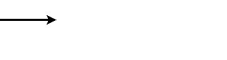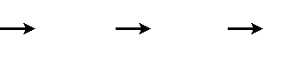

*F*1 , *F*2 , *F*3 , *F*4

*hàng đơn vị)*

có độ lớn bằng nhau như hình vẽ. Tính

*F*1  2*F*2  3*F*3  4*F*4

*(kết quả làm tròn đến*

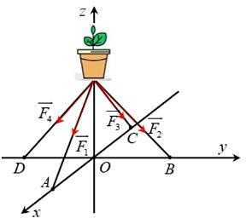

### --------------------------HẾT-------------------------

* *Hoc sinh không được sử dụng tài liệu.*
* *Giám thị không giải thích gì thêm.*



**ĐỀ THI THỬ SỐ 5**

*(Đề thi có 05 trang)*

### ĐỀ THI THỬ HỌC KÌ I NĂM HỌC 2024-2025 MÔN THI: TOÁN LỚP 12

*(Thời gian làm bài 90 phút, không kể thời gian giao đề)*

Họ và tên thí sinh: …………………………………………Số báo danh:………………



**Mã đề 105**

**PHẦN I. Câu trắc nghiệm nhiều phướng án lựa chọn.** Thí sinh trả lời từ câu 1 đến câu 12. Mỗi câu hỏi thí sinh chỉ chọn một phương án.

**Câu 1:** Cho mẫu số liệu ghép nhóm cho bởi bảng sau:



Khoảng biến thiên của mẫu số liệu ghép nhóm này là:

**A.** 60. **B.** 50. **C.** 40. **D.** 70.

**Câu 2:** Trong không gian *Oxyz* , cho . Tìm tọa độ của ?

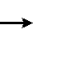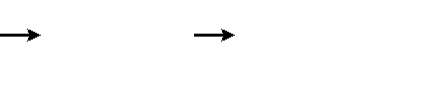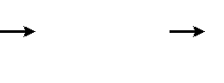

*OM*  2*i*  5 *j*  *k* , *ON*  3*i*  2 *j*

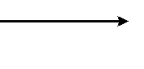

*MN*

**A.** *MN*  1; 7;1 . **B.**

*MN*  1; 7;1 . **C.**

*MN*  1; 7; 1 . **D.**

*MN*  1; 7;1.

**Câu 3:** Cho hàm số

*y*  *f*  *x*

xác định trên  và có bảng biến thiên như hình vẽ sau:

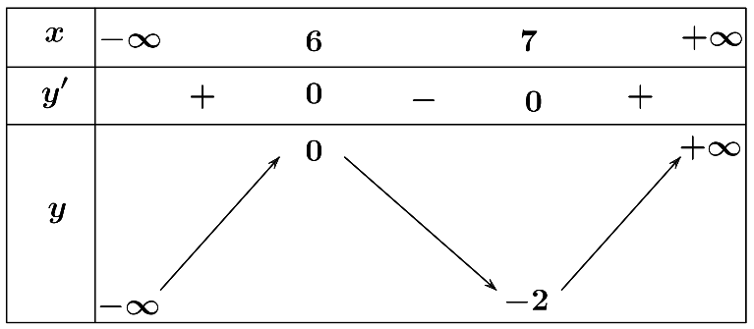Tìm điểm cực đại của hàm số

*y*  *f*  *x* .

**A.** *x*  7 . **B.**

*x*  2. **C.**

*x*  0 . **D.**

*x*  6 .

**Câu 4:** Xét hàm số

*y*   *x* 1

2*x* 1

trên 0;1. Khẳng định nào sau đây đúng?

**A.** max *y*  0 . **B.** min *y*  1 . **C.** min *y*  1 . **D.** max *y*  1 .

0;1

0;1 2

0;1 2

0;1

**Câu 5:** Cho hàm số

*y*  *f*  *x*

xác định trên 1 , liên tục trên mỗi khoảng xác định và có bảng

biến thiên như hình sau:

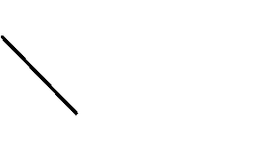

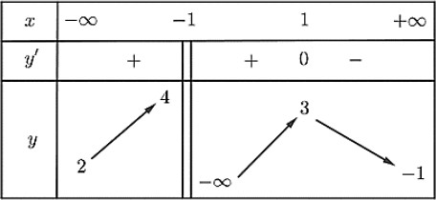

Hỏi đồ thị hàm số có tất cả bao nhiêu đường tiệm cận đứng và tiệm cận ngang?

**A.** 1. **B.** 0. **C.** 3. **D.** 2.

**Câu 6:** Một vật có phương trình quãng đường tính theo thời gian là nào, vật cách mốc tính quãng đường khoảng lớn nhất?

*s* *t*   5  8*t*  2*t* 2 . Tại thời điểm

**A.** 1 giây. **B.** 2 giây. **C.** 3 giây. **D.** 4 giây.

**Câu 7:** Cho lăng trụ đứng

*ABC*.*A**B**C*, điểm *M* trên *CC* sao cho

*MC*  1 *MC* . Đặt

3

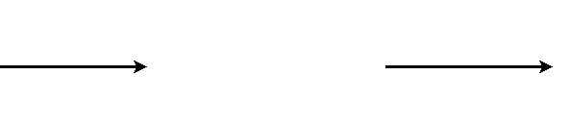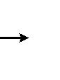

*AB*  *a*,

*AC*  *b*, *AA*  *c* . Khẳng định nào dưới đây là đúng?

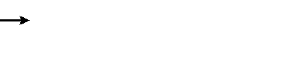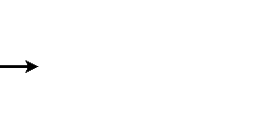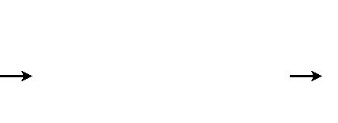

**A.** *A**M*  *a*  *b*  1 *c* .

### B.

2

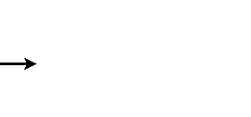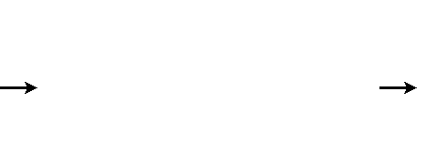

**C.** *A**M*  *a*  2*b*  2 *c* .

### D.

3

*x*2  2*x*  5

.

2 4

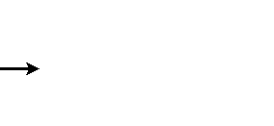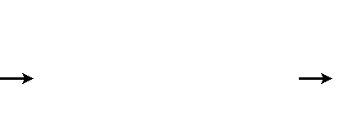

*A**M*  3 *a*  *b*  3 *c*

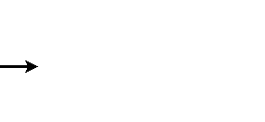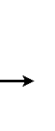

*A**M*  *b*  3 *c*

.

4

**Câu 8:** Cho hàm số *y* 

*x* 1

. Hàm số đồng biến trên khoảng nào sau đây?

**A.** ;5 . **B.** 3;  . **C.** 3;  . **D.** 3;5 .

**Câu 9:** Trong không gian *Oxyz* , cho hai điểm

*M* 2;1; 2, *N* 4; 2;1 , tọa độ điểm *P* thuộc trục *Oz* sao

cho *M* , *N* , *P* thẳng hàng là

1. *P* 0; 0;3 . **B.**

*P* 0; 0; 3 . **C.**

*P* 3; 0; 0 . **D.**

*P* 0;3; 0 .

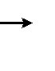**Câu 10:** Cho hai vectơ *a* và *b* thỏa mãn điều kiện

và *a*.*b*  4 . Độ dài vectơ 4*a*  *b*

bằng:

**A.** 64. **B.** 6. **C.** 8. **D.** 36.

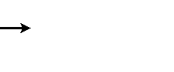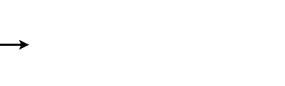

*a*  *b*  2

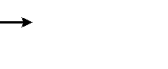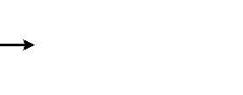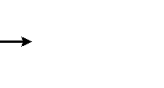

**Câu 11:** Khối lượng của 30 củ khoai tây được cho trong bảng sau:

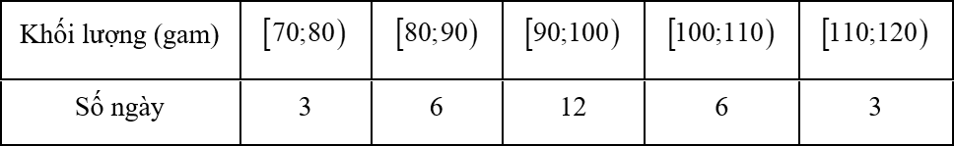

Độ lệch chuẩn của mẫu số liệu trên (làm tròn đến hàng phần trăm) là

**A.** 11. **B.** 10, 95 . **C.** 10, 94 . **D.** 10, 96 .

**Câu 12:** Mẫu số liệu ghép nhóm thống kê mức lương của một công ty (đơn vị: triệu đồng) được cho trong bảng dưới đây:

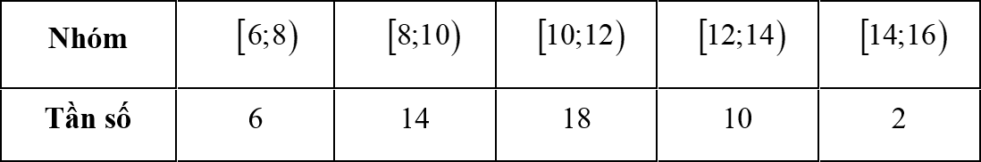

Tìm khoảng tứ phân vị của mẫu số liệu ghép nhóm *(làm tròn đến hàng phần trăm).*

**A.** 3,02. **B.** 3,15. **C.** 3,34. **D.** 2,96.

**PHẦN II. Câu trắc nghiệm đúng sai.** Thí sinh trả lời từ câu 1 đến câu 4. Trong mỗi ý **a), b), c), d)** ở mỗi câu, thí sinh chọn đúng hoặc sai.

**Câu 1:** Cho hàm số

*y*  *f*  *x*

có bảng biến thiên như sau:

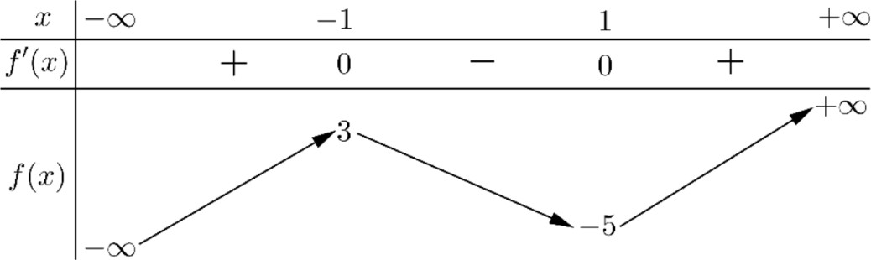

Xác định tính đúng, sai của các mệnh đề sau:

* 1. Hàm số đạt giá trị cực tiểu tại điểm *x*  1.
  2. *f* 2024  *f* 2025 .
  3. Tổng giá trị lớn nhất và giá trị nhỏ nhất của hàm số trên đoạn 1;1 bằng 3 .
  4. Đường thẳng đi qua 2 điểm cực trị tạo với hai trục tọa độ một tam giác có diện tích bằng 8 .

**Câu 2:** Trong không gian *Oxyz* , cho các điểm đúng, sai của các mệnh đề sau:

*A*4; 2; 1; *B* 1; 1; 2

và *C* 0; 2;3 . Xác định tính

1. Trọng tâm của tam giác *ABC* là *G*  5 ;  1 ; 4 

 3 5 3 

 

1. Độ dài đoạn thẳng *AB* bằng 3 3 .

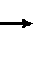

1. Tọa độ điểm *M* sao cho

*AB*  *CM*  0

là *M* 3;1; 0 .

1. Điểm

*N* *a*;*b*; 0 thuộc mặt phẳng *Oxy*  sao cho

*A*, *B*, *N* thẳng hàng. Khi đó *a*  *b*  2 .

**Câu 3:** Trong một buổi đi thực tế, một nhóm học sinh đã ước lượng chiều dài thân của một số cá thể cào cào và ghi lại trong bảng số liệu sau (đơn vị: cm).

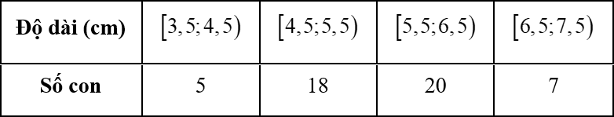

Xác định tính đúng, sai của các mệnh đề sau:

1. Khoảng biến thiên của mẫu số liệu ghép nhóm trên là 4 cm.
2. Khoảng chứa mốt chiếm 40% tổng số các giá trị của mẫu.
3. Khoảng tứ phân vị của mẫu số liệu ghép nhóm trên là Δ*Q*  2 .
4. Độ lệch chuẩn của mẫu số liệu ghép nhóm trên thuộc khoảng 0, 5;1.

**Câu 4:** Tại một xí nghiệp chuyên sản xuất vật liệu xây dựng, nếu trong một ngày xí nghiệp sản xuất

*x* m3  sản phẩm thì phải bỏ ra các khoản chi phí bao gồm: 4 triệu đồng chi phí cố định; 0,2 triệu

đồng chi phí cho mỗi mét khối sản phẩm và 0, 001*x*2 triệu đồng chi phí bảo dưỡng máy móc. Biết rằng, mỗi ngày xí nghiệp sản xuất được tối đa 100 m3 sản phẩm. Gọi *C*  *x* là tổng chi phí để xí

nghiệp sản xuất *x* m3  sản phẩm trong một ngày và *C* là chi phí trung bình trên mỗi mét khối sản phẩm.

Xác định tính đúng, sai của các mệnh đề sau:

1. *C*  0, 2*x*  0, 001*x*2 với 0  *x* 100 .
2. Tổng chi phí sản xuất 100 m3 sản phẩm là 34 triệu đồng.
3. *C*  0, 001*x*  4  0, 2 với 0  *x* 100 .

*x*

1. *C* có giá trị thấp nhất bằng 0,326 triệu đồng (kết quả làm tròn ba chữ số thập phân).

**PHẦN III. Câu trắc nghiệm trả lời ngắn.** Thí sinh trả lời từ câu 1 đến câu 6

**Câu 1:** Bác Tuấn kiểm tra cân nặng của 40 quả trứng được lựa chọn ngẫu nhiên từ một trang trại và ghi kết quả vào bảng dữ liệu ghép nhóm sau:

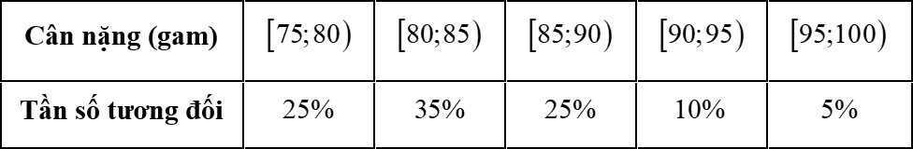

Tính tỉ số của khoảng tứ phân vị và khoảng biến thiên của mẫu số liệu ghép nhóm trên.

**Câu 2:** Cho hình lập phương

*ABCD*.*A**B**C**D* có độ dài cạnh bằng 1. Gọi

*M* , *N* , *P*, *Q* lần lượt là trung

điểm của các cạnh

*AB*, *BC*, *C**D* và *DD* . Gắn hệ trục tọa độ *Oxyz* như hình vẽ. Biết vectơ

có dạng *a*;*b*; *c* . Tính *a*  *b*  *c* .

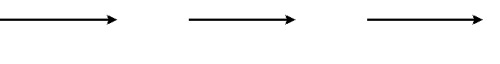

*MN*  *MP*  *MQ*

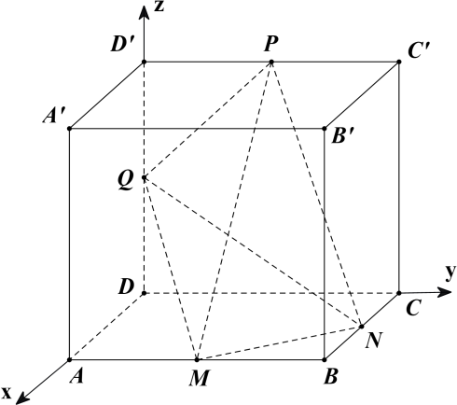

**Câu 3:** Trong không gian với hệ tọa độ cho trước, một con ong bay từ điểm

*A*2; 4;1

với vận tốc và

hướng không đổi đến điểm

*B* 10;12;5

trong 5 giây. Nếu con ong tiếp tục giữ nguyên vận tốc

và hướng bay thì tọa độ của con ong sau 3 giây tiếp theo đạt tại vị trí điểm

5*a*  *b*  *c* .

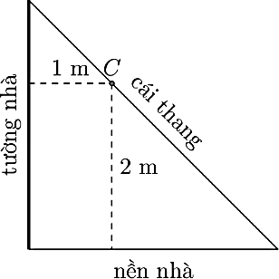**Câu 4:** Ông Bình cần sản xuất một cái thang để trèo qua một bức tường nhà. Ông muốn cái thang phải luôn được đặt qua vị trí *C* , biết rằng điểm *C* cao 2 m so với nền nhà và điểm *C* cách tường nhà 1 m (như hình vẽ). Giả sử kinh phí để sản xuất thang là 300.000 đồng /1 mét dài. Hỏi ông Bình cần ít nhất bao nhiêu tiền để sản xuất thang? (Kết quả làm tròn đến hàng nghìn đồng).

*M* *a*;*b*; *c* . Tìm

**Câu 5:** Có một mảnh bìa hình chữ nhật *ABCD* có đường chéo

*AC*  1. Người ta đánh dấu *M* là trung

điểm của *BC*, *N* là điểm thuộc cạnh *AD* với

*AD*  4*AN* . Sau đó người ta cuốn mảnh bìa lại sao

cho cạnh *AB* trùng với cạnh *CD* tạo thành một hình trụ. Tìm độ dài cạnh *BC* sao cho thể tích

của tứ diện *ABMN* đạt giá trị lớn nhất với các đỉnh

*(làm tròn kết quả đến hàng phần trăm).*

*A*, *B*, *M* , *N* nằm trên hình trụ vừa tạo thành

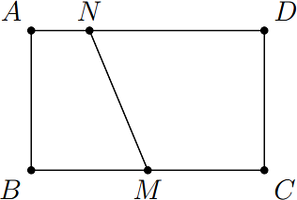

**Câu 6:** Người ta treo một chiếc đèn trang trí có trọng lượng 200 N lên trần nhà bằng ba sợi dây không

dãn, bằng nhau tại ba điểm *A*, *B*, *C* tạo thành tam giác đều. Mỗi sợi dây tạo với mặt phẳng trần

nhà một góc 30đèn được giữ ở trạng thái cân bằng. Hãy tính lực căng trong mỗi sợi dây.

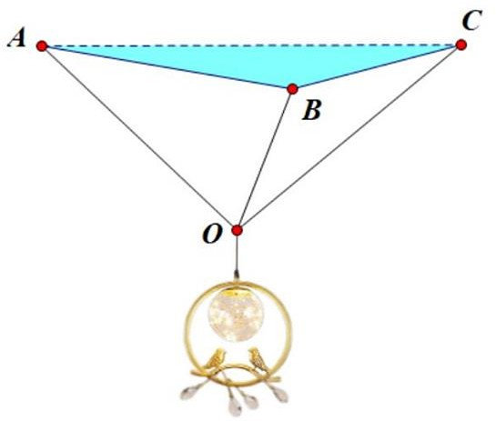

### --------------------------HẾT-------------------------

* *Hoc sinh không được sử dụng tài liệu.*
* *Giám thị không giải thích gì thêm.*



**ĐỀ THI THỬ SỐ 1**

*(Đề thi có 05 trang)*

### ĐỀ THI THỬ HỌC KÌ I NĂM HỌC 2024-2025 MÔN THI: TOÁN LỚP 12

*(Thời gian làm bài 90 phút, không kể thời gian giao đề)*

Họ và tên thí sinh: …………………………………………Số báo danh:………………



**Mã đề 101**

**PHẦN I. Câu trắc nghiệm nhiều phướng án lựa chọn.** Thí sinh trả lời từ câu 1 đến câu 12. Mỗi câu hỏi thí sinh chỉ chọn một phương án.

**Câu 1:** Cho hàm số

*y*  *f*  *x*

có bảng biến thiên như sau:

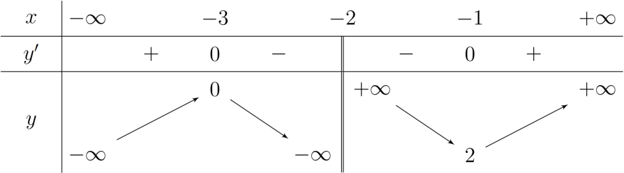

Hàm số đã cho nghịch biến trên khoảng nào sau đây?

**A**. 3; 1 . **B.** ;0. **C.** 2; 1 . **D.** 3;  .

#### Lời giải: Chọn C

Dựa vào bảng biến thiên, ta thấy hàm số nghịch biến trên 2; 1 .

**Câu 2:** Trong không gian *Oxyz* , cho hai điểm

*A*1;1; 2 và

*B* 2; 2;1 . Vectơ

có tọa độ là

**A.** 1; 1; 3 . **B.** 3;1;1 . **C.** 1;1;3 . **D.** 3;3; 1 .



*AB*

#### Lời giải: Chọn C

Ta có:

*AB*  2 1; 2 1;1 2

hay

*AB*  1;1;3 .

**Câu 3:** Thời gian hoàn thành một bài viết chính tả của một học sinh lớp 4 trường A được cho ở bảng sau:



Khoảng biến thiên của mẫu số liệu ghép nhóm trên là

**A.** 5. **B.** 1. **C.** 3. **D.** 7.

#### Lời giải: Chọn A

Ta có khoảng biến thiên của mẫu số liệu trên là: 11 6  5 .

**Câu 4:** Đồ thị của hàm số

*y*  *x*  2

*x* 1

có đường tiệm cận đứng là

1. *y*  1. **B.**

*x*  1. **C.**

*x*  1. **D.**

*y*  1.

#### Lời giải: Chọn C

Ta có tiệm cận đứng

*x*  1.

**Câu 5:** Cho hàm số

*f*  *x* có bảng biến thiên như sau:



Giá trị cực đại của hàm số đã cho bằng

**A.** 3 . **B.** 3 . **C.** 2 . **D.** 1.

#### Lời giải: Chọn C

Giá trị cực đại của hàm số đã cho bằng 2.

**Câu 6:** Cho hàm số *y*  *f*  *x* liên tục trên đoạn 1;3 có bảng biến thiên như sau:

Gọi *M* , *m* theo thứ tự là giá trị lớn nhất và giá trị nhỏ nhất của hàm số

*y*  *f*  *x* trên đoạn 1;3

. Giá trị *M*.*m* bằng

**A.** *M*.*m*  4 . **B.** *M*.*m*  5 . **C.** *M*.*m*  3 . **D.** *M*.*m*  0 .

#### Lời giải: Chọn D

Dựa vào bảng biến thiên ta thấy *M*  5; *m*  0 nên

*M*.*m*  0 .



**Câu 7:** Trong không gian *Oxyz* , cho hai véctơ là tương ứng là

*a*  1; 2;3

và *b*  4;5; 6 . Toạ độ của véctơ *a*  *b*

**A.** 5; 7;9 . **B.** 3; 7;9. **C.** 5;3;9 . **D.** 3;5;9 .

#### Lời giải: Chọn A

Ta có: *a*  *b*  1 4; 2  5;3  6  5; 7;9 .

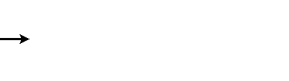

**Câu 8:** Bảng thống kê tốc độ bóng trong 200 lần giao bóng của một vận động viên môn quần vợt cho kết quả như bảng sau:



Khoảng tứ phân vị của mẫu số liệu ghép nhóm (làm tròn kết quả đến hàng phần chục) là

**A.** 160,6. **B.** 173,2. **C.** 9,7. **D.** 12,6.

#### Lời giải: Chọn D

Cỡ mẫu là *n*  200 .

Tứ phân vị thứ nhất *Q*1 là

*x*50  *x*51 .

2

Do *x*14 , *x*15

đều thuộc nhóm 160;165

nên nhóm này chứa *Q*1 .

Do đó *p*  3; *a*3  160; *m*3  35; *m*1  *m*2  46; *a*4  *a*3  5

200  46

và ta có: *Q*1

 160  4 .5  1124

35 7

Với tứ phân vị thứ ba *Q*3 là

*x*150  *x*151 .

2

Do *x*150 , *x*151 đều thuộc nhóm 170;175

nên nhóm này chứa *Q*3 .

Do đó, *p*  5; *a*5  170; *m*5  41; *m*1  *m*2  *m*3  *m*4  18  28  35  43  124; *a*6  *a*5  5 và ta có:

3.200 124

*Q*  170  4  5  7100

3 41 41

Khoảng tứ phân vị của mẫu số liệu ghép nhóm là: Δ

 *Q*  *Q*

 7100  1124  3616  12, 6 .

*Q* 3 1

41 7 287

**Câu 9:** Đồ thị dưới đây là của một trong bốn hàm số sau. Hỏi hàm số đó là hàm số nào?

**A.** *y* 

*x*2  *x*  4

*x* 1

. **B.**

*x*2  2*x*  3

*y*  *x* 1

. **C.**

*x*2  *x*  2

*y*  *x* 1

. **D.**

*x*2  *x* 1

*y*  *x* 1 .

#### Lời giải: Chọn C

Dựa vào đồ thị ta thấy:

Tiệm cận đứng là đường thẳng

*x*  1 và tiệm cận xiên *y*  *x*

*x*2  *x*  2

Giới hạn: lim*x* *y*  ; lim*x* *y*   . Do đó hàm số cần tìm là *y* 

*x* 1 .

**Câu 10:** Một mẫu số liệu ghép nhóm có phương sai bằng 25 thì có độ lệch chuẩn bằng

**A.** 4. **B.** 5. **C.** 256. **D.** 50.

#### Lời giải: Chọn B

Ta có độ lệch chuẩn bằng căn bậc hai số học của phương sai nên

*s*  5.

**Câu 11:** Cho hình hộp

*ABCD*.*A**B**C**D* . Trong các khẳng định dưới đây, đâu là khẳng định đúng?

**A.** *AB*  *AC*  *AD*  *AC* . **B.** *AB*  *AA*  *AD*  *AC* .

**C.** *AB*  *AA*  *AD*  *AC* . **D.** *AB*  *AA*  *AD*  0 .



#### Lời giải: Chọn B

Xét hình hộp

*ABCD*.*A**B**C**D* ta có: *AB*  *AA*  *AD*  *AC* .

**Câu 12:** Trong không gian *Oxyz* , cho tam giác *ABC* có các điểm toạ độ điểm *D* sao cho tứ giác *ABCD* là hình bình hành.

*A*1; 0;3, *B* 2;3; 4, *C* 3;1; 2 . Tìm

**A.** 4; 2;9 . **B.** 4; 2;9 . **C.** 2; 4; 5 . **D.** 6; 2; 3 .

#### Lời giải: Chọn A

Gọi *D*  *x*; *y*; *z*   *CD*   *x*  3; *y* 1; *z*  2 và *BA*  1; 3; 7 .

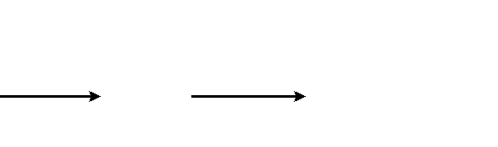*x*  3  1 *x*  4

 

Tứ giác *ABCD* là hình bình hành khi và chỉ khi:





*BA*  *CD*   *y* 1  3   *y*  2

Vậy *C* 4; 2;9 .

*z*  2  7 *z*  9

**PHẦN II. Câu trắc nghiệm đúng sai.** Thí sinh trả lời từ câu 1 đến câu 4. Trong mỗi ý **a), b), c), d)** ở mỗi câu, thí sinh chọn đúng hoặc sai.

**Câu 1:** Trong không gian *Oxyz* , với ba điểm *M* , *N* , *P* tùy ý. Xét tính đúng sai của các khẳng định sau:

**a)**



*MN*  *MQ*  *QN*

1. Nếu

.

thì *M* 2;1;3 .



*OM*  2*i*  *j*  3*k*

1. Nếu

*M* 3; 2;1, *N* 0; 1; 2 thì

*MN*  3;3; 1 .

1. Hai vectơ *a*  3;3;1 và *b*  3; 3;1 cùng phương.

#### Lời giải: Chọn A

1. Đúng: *MN*  *MQ*  *QN* .



*OM*  2*i*  *j*  3*k*

1. Sai: Nếu

thì

*M* 2; 1;3 .

1. Sai: Nếu

*M* 3; 2;1, *N* 0; 1; 2 thì *MN*  3; 3;1 .

1. Sai: Hai vectơ *a*  3;3;1 và *b*  3; 3;1 không cùng phương vì *a*  *kb* .

**Câu 2:** Cho hàm số

*y*  *f*  *x*

có đồ thị là đường cong trong hình vẽ bên.

Xét tính đúng sai của các khẳng định sau:

1. Hàm số nghịch biến trên khoảng 1;  .
2. Hàm số có hai điểm cực trị.
3. Đồ thị hàm số cắt trục tung tại điểm có tung độ âm.
4. Phương trình *f*  *x*  2 có 3 nghiệm phân biệt.

#### Lời giải

1. Sai: Dựa vào đồ thị, trên khoảng 1;  ta thấy đồ thị hàm số đi lên. Suy ra hàm số đồng

biến trên khoảng 1;  .

1. Đúng: Hàm số có hai điểm cực trị.
2. Sai: Đồ thị hàm số cắt trục tung tại điểm có tung độ dương.
3. Đúng: Phương trình *f*  *x*  2 có 3 nghiệm phân biệt.

**Câu 3:** Thống kê thời gian dùng Facebook trong một ngày của các bạn trong Lớp 12A1 được kết quả ghép nhóm như sau:



Xét tính đúng sai của các khẳng định sau:

1. Giá trị đại diện của nhóm thứ nhất theo chiều từ trái sang phải là 5.
2. Thời gian trung bình dùng Facebook của mỗi bạn trong lớp 12A1 là 12.
3. Phương sai của mẫu số liệu trên (làm tròn đến hàng đơn vị) bằng 84.
4. Độ lệch chuẩn của mẫu số liệu trên (làm tròn đến hàng phần chục) bằng 9,2.

#### Lời giải

Cỡ của mẫu số liệu là: *n* 15 10  5  2  32 .

1. Đúng: Giá trị đại diện của nhóm thứ I, II, III, IV theo chiều từ trái sang phải lần lượt là:

*x*  0 10  5 , *x*

 10  20  15, *x*

 20  30  25, *x*

 30  40  35 .

1 2 2 2 3 2 4 2

1. Sai: Thời gian trung bình dùng Facebook của mỗi bạn trong lớp 12A1 là:

*x*  1

32

15.5 10.15  5.25  2.35  13,125 .

1. Đúng: Phương sai của mẫu số liệu trên là

*s*2  1 15 (5)2 10  (15)2  5(25)2  2  (35)2   (13,125)2  5375  84 .

32



*s*2

1. Đúng: Độ lệch chuẩn của mẫu số liệu trên là:

*s*  

64

5375  9, 2 .

64

**Câu 4:** Một công ty muốn xây một đường ống dẫn từ một điểm *A* trên bờ biển đến một điểm *B* trên một hòn đảo (như hình vẽ)



Giá để xây đường ống trên bờ là 50000 USD mỗi km và 130000 USD để xây mỗi km dưới nước.

Gọi *C* là điểm trên bờ biển sao cho *BC* vuông góc với bờ biển,

*BC*  6 km, *AC*  9

km. Gọi

*M* là vị trí trên đoạn *AC* sao cho khi làm ống dẫn theo đường gấp khúc *AMB* thì chi phí ít nhất. Xét tính đúng sai của các khẳng định sau:

1. Nếu công ty lắp đường ống theo đường *ACB* thì chi phí hết số tiền 1230000 USD.
2. Nếu công ty lắp đường ống thẳng theo đường trên biển từ *A* đến *B* thì chi phí hết số tiền nhỏ hơn 1400000 USD.
3. Nếu công ty lắp đường ống theo đường gấp khúc *AMB* thì khi *M* là trung điểm của *AC*

chi phí hết số tiền 1200000 USD.

1. Chi phí thấp nhất để hoàn thành việc xây dựng đường ống dẫn là 1170000 USD.

#### Lời giải

1. Đúng: Nếu công ty lắp đường ống theo đường ACB thì chi phí hết số tiền 1230000 USD. Chi phí để lắp đoạn ống *AC* là: 450000 USD.

Chi phí lắp đoạn ống *BC* là: 780000 USD. Tổng chi phí là: 1230000 USD.

1. Sai: Nếu công ty lắp đường ống thẳng theo đường trên biển từ *A* đến *B* thì chi phí hết số tiền nhỏ hơn 1400000 USD.

92  62

Độ dài đoạn

*AB* 

 117 km .

Chi phí làm đoạn ống *AB* sấp xỉ bằng 1406165 USD.

1. Đúng: Nếu công ty lắp đường ống theo đường gấp khúc *AMB* thì khi *M* là trung điểm của

*AC* chi phí hết số tiền 1200000 USD.

Khi M là trung điểm của *AC* lắp ống theo đường gấp khúc *AMB* thì đoạn ống

*MB*    7, 5 km

*MC* 2  *BC* 2

56, 25

Chi phí lắp đoạn ống *AM* là: 4, 5.50000  225000

USD.

Chi phí lắp đoạn ống *MB* là: 7,5.130000 = 975000 USD. Tổng chi phí làm đường ống là 1200000 USD.

1. Đúng: Chi phí thấp nhất đểhoàn thành việc xây dưng đường ống dẫn là 1170000 USD. Đặt *CM*  *x*  km , với 0  *x*  9 .

Ta có: tổng chi phí để xây dựng đường ống dẫn theo đường gấp khúc *AMB* là:

*x*2  36

*T*  50000.9  *x* 130000 

*x*2  36

USD.

Xét hàm số

*f*  *x*  50000 9  *x* 130000 

trên đoạn 0;9 , ta có :

*f*  *x*  5000 

13000*x*

*x*2  36

 0  *x*  5 .

2

Lại có : *f* 0  1230000, *f*  5   1170000, *f* 9  1406165 .

 2 

 

Vậy *T*min  1170000 USD.

**PHẦN III. Câu trắc nghiệm trả lời ngắn.** Thí sinh trả lời từ câu 1 đến câu 6

**Câu 1:** Cho tứ diện đều *ABCD* có cạnh bằng 15. Biết độ dài của trị của *a* là bao nhiêu?



*AB*  *AC*  *AD*

#### Lời giải:

bằng *a* khi đó giá

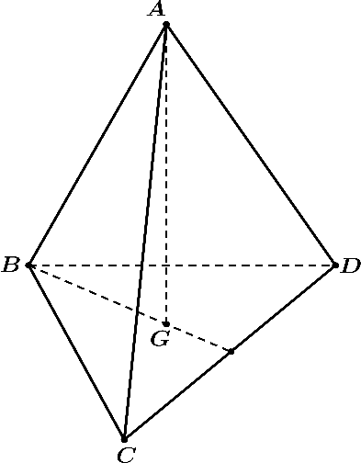

Gọi *G* là trọng tâm tâm giác *BCD*, *M* là trung điểm *CD* .



*GB*  *GC*  *GD*  0  *GA*  *AB* *GA*  *AC*  *GA*  *AD*  0  3*GA*   *AB*  *AC*  *AD*  0



 *AB*  *AC*  *AD*  3*GA*  3*AG*  *AB*  *AC*  *AD*  3*AG*  3*AG*

Xét tam giác đều *BCD* có

*BM*  *BC* 

3  15 3  *BG*  2 *BM*  5 .

2 2 3



3

Vì tứ diện *ABCD* đều nên

*AG*   *BCD*  *AGB*  90.

Xét tam giác *ABG* có



6

*AG* 



 5 .

Do đó

*AB*2  *BG*2



152  (5 3)2



6

*AB*  *AC*  *AD*  3*AG*  15

⇒ *a*  15 . Vậy giá trị của *a*  15 .

**Câu 2:** Thời gian chạy tập luyện cự li 100 mét của một vận động viên được cho trong bảng sau:



Tính phương sai của mẫu số liệu ghép nhóm trên *(làm tròn kết quả đến hàng phần trăm).*

#### Lời giải:

Chọn giá trị đại diện cho nhóm số liệu ta có:

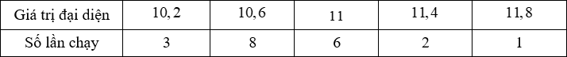

Thời gian trung bình mỗi lần chạy của vận động viên trên là

*x*  1

20

310, 2  810, 6  6 11 2 11, 4 111,8  10,8

(giây).

Phương sai của thời gian chạy của vận động viên trên là:



6

*s*2 

1 310, 22  810, 62  6 112  2 11, 42 111,82 10,82  0,17.

20

 

**Câu 3:** Hai nhà máy được đặt tại các vị trí *A* và *B* cách nhau 4 km. Nhà máy xử lí nước thải được đặt ở vị trí *C* trên đường trung trực của đoạn thẳng *AB* , cách trung điểm *M* của đoạn thẳng *AB* một khoảng là 3 km .

Người ta muốn làm đường ống dẫn nước thải từ hai nhà máy *A*, *B* đến

nhà máy xử lí nước thải *C* gồm các đoạn thẳng *AI* , *BI* và *IC* , với *I* là

vị trí nằm giữa *M* và *C* . Cần chọn vị trí điểm *I* để tổng độ dài đường ống nhỏ nhất, tìm giá trị nhỏ nhất đó. *(làm tròn kết quả đến hàng phần trăm).*

#### Lời giải:

Đặt *IM*  *x*

(km, 0  *x*  3) .

Suy ra

*IC*  3  *x* *km* . Vì *M* là trung điểm của *AB* nên

*MA*  *MB*  2 km .

Áp dụng định lí Pytago trong các tam giác vuông *AMI* và *BMI* , ta có:

*IA*  *IB* 

*x*2  22

 *x*2  4  km.

Tổng độ dài đường ống dẫn nước thải là *d*  *IA*  *IB*  *IC*  2

*x*2  4

*x*2  4

 3  *x* *km*

Xét hàm số

*x*2  4

*y*  2

 3  *x*

với 0  *x*  3 , ta có:

*y* 

2x x2  4

1;

*y*  0 

2*x* 1  0 

 2*x*  *x*2  4  4*x*2

 3*x*2  4  *x*  2 3 0;3.

*x*2  4



3

Ta có

*y* 0  7; *y*  2 3   3  2 3; *y* 3  2 .

 3 



13

Do đó, min

 

*y*  *y*  2 3   3  2



3

 6, 46 .

0;3

 3 

 



2 3

3

Suy ra giá trị nhỏ nhất của d khoảng 6,46 km, đạt được khi

*x*   1,15  km .

Vậy cần chọn vị trí điểm *I* đặt cách vị trí *M* (trung điểm của *AB* ) một khoảng xấp xỉ bằng 1,15 km thì tổng độ dài đường ống dẫn nước thải nhỏ nhất và giá trị nhỏ nhất này xấp xỉ bằng 6,46 km.

**Câu 4:** Hai chiếc khinh khí cầu bay lên từ cùng một địa điểm. Chiếc thứ nhất nằm cách điểm xuất phát 2, 5 km về phía Nam và 2 km về phía Đông, đồng thời cách mặt đất 0,8 km . Chiếc thứ hai nằm cách điểm xuất phát 1, 5 km về phía Bắc và 3 km về phía Tây, đồng thời cách mặt đất 0, 6 km .

Người ta cần tìm một vị trí trên mặt đất để tiếp nhiên liệu cho hai khinh khí cầu sao cho tổng khoảng cách từ vị trí đó tới hai khinh khí cầu nhỏ nhất. Giả sử vị trí cần tìm cách địa điểm hai khinh khí cầu bay lên là *a* km theo hướng Nam và *b* km theo hướng Tây. Tính tổng 2*a*  3*b* .



#### Lời giải:

Chọn hệ trục tọa độ *Oxyz* với gốc *O* đặt tại điểm xuất phát của hai khinh khí cầu, mặt phẳng

*Oxy*  trùng với mặt đất với trục *Ox* hướng về phía Nam, trục *Oy* hướng về phía Đông và trục

*Oz* hướng thẳng đứng lên trời (tham khảo hình vẽ), đơn vị đo lấy theo kilômét.

Chiếc khinh khí cầu thứ nhất và thứ hai ở vị trí

*A*, *B* ta có

*A* 5 ; 2; 4 , *B*   3 ; 3; 3  .

 2 5  

2 5 

   

Gọi *C* là điểm đối xứng của *A* qua mặt phẳng *Oxy*, *C*  5 ; 2;  4  . Khi đó

 2 5 

 

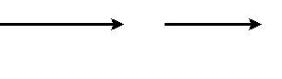

*BC*, *BI*

*I*  *BC* *Oxy*  .

*BC*   4;5;  7 .*I* *Oxy*  *I*  *x*; *y*; 0  *BI*   *x*  3 ; *y*  3;  3 



cùng phương nên

 5  

2 5 

   

*x*  3

*x*  3

*a*  3

2   *y*  3  3  

14  

14  2*a*  3*b*  3 .

4 5 7



 *y*   6

 7



*b*  6



 7

**Câu 5:** Người ta cần lắp một camera phía trên sân bóng để phát sóng truyền hình một trận bóng đá, camera có thể di động để luôn thu được hình ảnh rõ nét về diễn biến trên sân. Các kĩ sư dự định trồng bốn chiếc cột cao 30 m và sử dụng hệ thống cáp gắn vào bốn đầu cột để giữ camera ở vị trí mong muốn. Mô hình thiết kế được xây dựng như sau: Trong hệ trục toạ độ *Oxyz* (đơn vị độ dài

trên mỗi trục là 1 m ) , các đỉnh của bốn chiếc cột lần lượt là các điểm

*M* 90; 0;30, *N* 90;120;30 , *P* 0;120;30 , *Q* 0; 0;30 (hình như dưới). Giả sử

*K*0 là vị trí ban

đầu của camera có cao độ bằng 25 và

*K*0 *M*  *K*0 *N*  *K*0 *P*  *K*0*Q* . Để theo dõi quả bóng đến vị

trí *A* , camera được hạ thấp theo phương thẳng đứng xuống điểm *K*1 có cao độ bằng 19.



Biết rằng vectơ



*Ko K*1

có tọa độ là *a*;*b*; *c*, *a*, *b*, *c*  . Khi đó *a*  *b*  *c*

bằng bao nhiêu?

#### Lời giải: Chọn A

Đầu tiên, chúng ta cần xác định vị trí ban đầu của camera, điểm

*K*0 .

Vì *K*0 *M*  *K*0 *N*  *K*0 *P*  *K*0*Q* , nghĩa là *K*0 nằm ở trung tâm của hình hộp chữ nhật tạo bởi

*M* , *N* , *P*, *Q* .

Do đó, tọa độ của

*K*0 sẽ là trung bình cộng của tọa độ của

*M* , *N* , *P*, *Q* .

Tọa độ của

*K* sẽ là: *K*

  90  90  0  0 , 0 120 120  0 , 25  45, 60, 25

0 0  4 4 

 

Tiếp theo, chúng ta cần xác định vị trí của camera sau khi nó được hạ xuống, điểm

*K*1 .

Vì camera được hạ theo phương thẳng đứng, nên tọa độ *x* và y của

*K*1 sẽ giống như

*K*0 ,

chỉ có tọa độ *z* (cao độ) thay đổi.

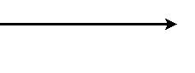Vậy tọa độ của *K*1 sẽ là: *K*1 45, 60,19

Cuối cùng, vector từ

*K*0 đến

*K*1, *K*0 *K*1 , sẽ là:

*K*0*K*1  *K*1  *K*0  0, 0,19  25  0, 0, 6

Vậy, điểm ban đầu của camera là

*K*0 45, 60, 25 , điểm sau khi camera được hạ xuống là

*K*1 45, 60,19

và vector từ

*K*0 đến

*K*1 là

*K*0*K*1  0, 0, 6 .

Vậy *a*  *b*  *c*  6 .

**Câu 6:** Cho một tờ giấy hình chữ nhật *ABCD* với chiều dài

*AB*  9 cm

và chiều rộng

*BC*  6 cm .

Gấp tờ giấy một lần sao cho khi gấp ta được đỉnh *B* nằm trên cạnh *CD* (xem hình sau).



Tìm độ dài nhỏ nhất của nếp gấp *PM (làm tròn kết quả đến hàng phần trăm).*

#### Lời giải:

Đặt

12 *y*

*PB*  *x*, *BM*  *MQ*  *y*

với 0  *x*  9 và 0  *y*  6 .

Suy ra:

*MC*  6  *y*, *QC* 

12 *y*  36, *QB* 

Ta chứng minh được *PM*  *BQ* nên suy ra

*PM* 

 2  *xy xy*

2  3*y*2

12 *y* 3*y*

*x*2  *y*2

  *x*

.

*y*  3

Khi đó

*PM* 

 .

Nhiệm vụ của chúng ta bây giờ là tìm giá trị nhỏ nhất của *PM* , để thuận tiện hơn, ta đặt

*y*  3

3*y*2 

*y*

2

*y*3

*y*  3

(*t*  3)3

*t*

*y*  3  *t* ,

như vậy

*PM*  . Như vậy, theo bất đẳng thức *AM*  *GM*

ta được

 3 3 3

 3

33 *t*  

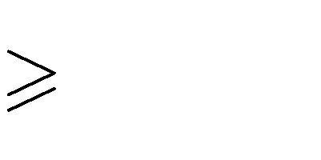

3 3

(*t*  3)3

 *t*    

2 2 

243

  2 2    

*t t t* 4

Như vậy, *PM* đạt giá trị nhỏ nhất bằng

243

4

 9 3

2



khi

*y*  9 .

2

### --------------------------HẾT-------------------------



**ĐỀ THI THỬ SỐ 2**

*(Đề thi có 05 trang)*

### ĐỀ THI THỬ HỌC KÌ I NĂM HỌC 2024-2025 MÔN THI: TOÁN LỚP 12

*(Thời gian làm bài 90 phút, không kể thời gian giao đề)*

Họ và tên thí sinh: …………………………………………Số báo danh:………………



**Mã đề 102**

**PHẦN I. Câu trắc nghiệm nhiều phướng án lựa chọn.** Thí sinh trả lời từ câu 1 đến câu 12. Mỗi câu hỏi thí sinh chỉ chọn một phương án.

**Câu 1:** Cho hàm số

*y*  *f*  *x*

liên tục trên  và có đạo hàm

*f*  *x*  (1 *x*)2 (*x* 1)3 3  *x* . Hàm số

*y*  *f*  *x*

đồng biến trên khoảng nào dưới đây?

**A.** ;1 . **B.** ; 1 . **C.** 1;3 . **D.** 3;  .

#### Lời giải: Chọn C

Ta có:

 *x*  1

*f*  *x*  0  (1 *x*)2 (*x* 1)3 3  *x*  0  *x*  1.



 *x*  3

Bảng xét dấu:

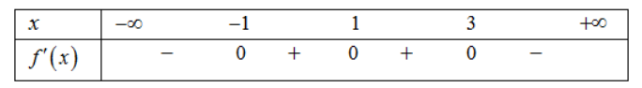

Hàm số đồng biến trên các khoảng 1;3 .

**Câu 2:** Một bác tài xế thống kê lại độ dài quãng đường (đơn vị: km) bác đã lái xe mỗi ngày trong một tháng ở bảng sau:



Khoảng biến thiên của mẫu số liệu ghép nhóm trên là

**A.** 250. **B.** 150. **C.** 50. **D.** 200.

#### Lời giải: Chọn A

Ta có khoảng biến thiên của mẫu số liệu trên là: 300  50  250 .

**Câu 3:** Cho hàm số

*f*  *x* liên tục trên  và có bảng xét dấu của

*f*  *x*

như sau:



Số điểm cực trị của hàm số đã cho là

**A.** 4. **B.** 1. **C.** 2. **D.** 3.

#### Lời giải: Chọn D

Do hàm số

*f*  *x* liên tục trên

, *f* 1  0 ,

*f* 1 không xác định nhưng do hàm số liên tục trên  nên tồn tại *f* 1 .

Mặt khác,

*f*  *x* đổi dấu 3 lần nên

*f*  *x* có 3 điểm cực trị.

**Câu 4:** Trong không gian *Oxyz* , cho điểm *M* thỏa mãn . Tọa độ điểm *M* bằng



*MO*  3*k*  2*i*  4 *j*

**A.** 3; 2; 4 . **B.** 2; 4;3 . **C.** 2; 4; 3 . **D.** 3; 2; 4 .

#### Lời giải: Chọn C



Ta có

*MO*  3*k*  2*i*  4 *j*  *MO*  2*i*  4 *j*  3*k*  *OM*  2*i*  4 *j*  3*k*  *M* 2; 4; 3 .

**Câu 5:** Trong không gian *Oxyz* , cho hai vectơ *a*  2;5; 2 và *b*  1; 3; 1 , vectơ *a*  *b*



có tọa độ là

**A.** 1; 2;3 . **B.** 3;8;3 . **C.** 1; 2;1 . **D.** 3; 8; 3 .

#### Lời giải: Chọn B

Do *a*  *b*  2 1;5  3; 2  1  3;8;3 .

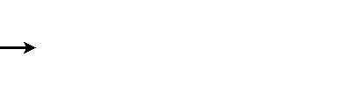

**Câu 6:** Gọi

*M* , *m* lần lượt là giá trị lớn nhất và giá trị nhỏ nhất của hàm số

*y*  2*x*3  5*x*2  3 trên đoạn

1;1. Tính *M*  *m*.

**A.** 4 . **B.** 1. **C.** 0 . **D.** 3 .

#### Lời giải: Chọn B

**Câu 7:** Đường tiệm cận xiên của đồ thị hàm số

*f*  *x*  2*x* 1

1

*x* 1

có phương trình là

1. *y*  *x* 1. **B.**

*y*  2*x* 1. **C.**

*y*  *x* 1. **D.**

*y*  2*x* 1.

#### Lời giải: Chọn B

Do lim

*x*  *f*  *x*  2*x* 1  lim

1  0

*x* *x* 1

nên đường thẳng

*y*  2*x* 1 là đường tiệm cận

xiên của đồ thị hàm số đã cho.

**Câu 8:** Đường cong trong hình bên là đồ thị của hàm số nào dưới đây?



1. *y*  *x*3  3*x*2  2 . **B.**

*y*  *x*3  3*x*2  2 . **C.**

*y*  2*x*3  6*x*2  2 . **D.**

*y*  *x*3  3*x*2  2 .

#### Lời giải: Chọn D

**Câu 9:** Một mẫu số liệu ghép nhóm có độ lệch chuẩn bằng bằng 3 thì có phương sai bằng:

1. *s*2 
2. **B.** *s*2  3 . **C.**

*s*2  9 . **D.**

*s*2  6 .

#### Lời giải: Chọn C

Phương sai: *s*2  9 .

**Câu 10:** Cho tứ diện *ABCD* . Lấy *G* là trọng tâm của tam giác *ABC* . Phát biểu nào sau đây sai?

**A.** *GA*  *GB*  *GC*  0 . **B.** *GA*  *GB*  *GC*  *GD*  0 .



**C.** *GD*  *GA*  *AD* . **D.** *DA*  *DB*  *DC*  3*DG* .

#### Lời giải: Chọn B



Tính chất trọng tâm: *GA*  *GB*  *GC*  0 .

Câu B chỉ đúng khi *G* là tâm tứ diện *ABCD* .

**Câu 11:** Bảng thống kê cân nặng 50 quả thanh long được lựa chọn ngẫu nhiên sau khi thu hoạch ở một nông trường:



Khoảng tứ phân vị của mẫu số liệu ghép nhóm là (Làm tròn kết quả đến hàng phần mười)

**A.** 63,5. **B.** 65,3. **C.** 382,7. **D.** 319,2.

#### Lời giải: Chọn A

Tứ phân vị thứ nhất: *Q*1

50  3

 290  4 330  290  4150

13 13

3.50  3 13 18

Tứ phân vị thứ ba: *Q*3

 370  4 410  370  4210

11 11

Khoảng tứ phân vị của mẫu số liệu ghép nhóm là: Δ

 *Q*  *Q*

 4210  4150  63, 5 .

*Q* 3 1

11 13

**Câu 12:** Trong không gian *Oxyz* , cho

*A*1; 0; 0, *B* 0; 2; 0, *M*  *x* 1; 2 *y*  2; 7 . Gọi *M*  là hình chiếu

của *M* trên mặt phẳng *Oxy*  . Khi tứ giác *OBM* *A* là hình bình hành thì giá trị *x*  *y*

**A.** 4. **B.** 2. **C.** 1. **D.** 1.

#### Lời giải: Chọn A

*M*  là hình chiếu của *M* trên mặt phẳng *Oxy*   *M*  *x* 1; 2 *y*  2; 0 .

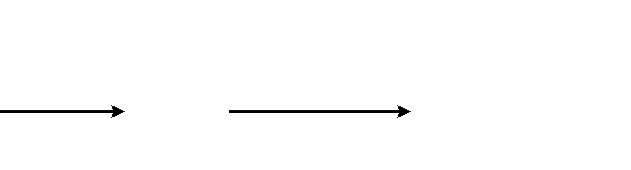0  *x*  2

*OBM* *A* là hình bình hành  *OB*  *AM*   2  2 *y*  2  *x*  2 .

 

*y*  2



bằng?

Vậy

*x*  *y*  4 .

0  0 

**PHẦN II. Câu trắc nghiệm đúng sai.** Thí sinh trả lời từ câu 1 đến câu 4. Trong mỗi ý **a), b), c), d)** ở mỗi câu, thí sinh chọn đúng hoặc sai.

**Câu 1:** Cho hàm số

*y*  *x* 1 có đồ thị *C*  . Xét tính đúng sai của các khẳng định sau:

*x* 1

1. Đạo hàm hàm số là

*y* 

2 .

(*x* 1)2

1. Tiệm cận ngang của đồ thị hàm số là *y*  1.
2. Tâm đối xứng của đồ thị hàm số là 1; 1 .
3. *M* *C* 

tích khoảng cách từ *M* đến các đường tiệm cận bằng 3 .

#### Lời giải:

1. Đúng: Đạo hàm hàm số là

*y* 

2 .

(*x* 1)2

1. Đúng: Tiệm cận ngang: *y*  1.
2. Sai: Tâm đối xứng của đồ thị hàm số 1;1
3. Sai: Gọi

*M*  *x* ; *y*    *M x* ;1

0 0  0

 *C*   2 





0

*x* 1 

Khoảng cách từ *M* đến tiệm cận đứng: *d*1  *x*0 1 .

Khoảng cách từ *M* đến tiệm cận ngang: *d*

 *y* 1  1 2 1  2 . Vậy *d*  *d*

 2 .

2 0 1 1 2

*x*0 1

*x*

0

**Câu 2:** Trong không gian *Oxyz* , cho tam giác *ABC* có sai của các khẳng định sau:

*A*1; 1; 0, *B* 2;5;3, *C* 3; 4;9 . Xét tính đúng

1. Toạ độ trọng tâm *G* của tam giác *ABC* là *G*  2 4  .

  ;  ; 4 

1. Tọa độ vectơ

*AB*  3; 6; 3 .

 3 3 

1. Với điểm

*D* 6; 2; 6

thì tứ giác *ABCD* là hình bình hành.

1. Với điểm

*M* *a*;*b*; *c*

thuộc đoạn *AB* sao cho

*MA*  2*MB* . Khi đó *a*  *b*  *c*  6 .

#### Lời giải:

1. Đúng: Toạ độ trọng tâm *G* của tam giác *ABC* là *G*  2

 3



; 8 ; 4  .

3 



1. Sai: Tọa độ vectơ

*AB*  3; 6;3 .

1. Đúng: Tứ giác *ABCD* là hình bình hành khi

*D* 6; 2; 6 .

1. Sai: Điểm *M* thuộc đoạn *AB* sao cho



*MA*  2*MB* .

Khi đó

*AM*  2 *AB*  2; 4; 2 . Điểm

# 3

*A*1; 1; 0 nên

*M* 1;3; 2 .

Vậy *a*  *b*  *c*  4 .

**Câu 3:** Cô Phương thống kê lại số giờ chơi thể thao trong 1 tuần của học sinh lớp 10C ở bảng sau:



1. Khoảng biến thiên của mẫu số liệu ghép nhóm trên là 12 (giờ).
2. Tứ phân vị thứ nhất của mẫu số liệu gốc thuộc 3*;*6 .
3. Khoảng tứ phân vị của mẫu số liệu ghép nhóm trên là 681 .

460

1. Phương sai của mẫu số liệu ghép nhóm trên là 7*,*9236 .

#### Lời giải:

1. Đúng: Khoảng biến thiên của mẫu số liệu ghép nhóm trên là 12  0 12 (giờ).
2. Đúng: Cỡ mẫu *n*  50

Gọi

*x*1*; x*2 *; x*3*;...; x*50 là mẫu số liệu gốc gồm thời gian chơi thể thao trong 1 tuần của học sinh

lớp 10*C* được xếp theo thứ tự không giảm.

Ta có

*x*1*; x*2 *; x*3 0*;*3 ;

*x*4 *;...; x*13 3*;*6 ;

*x*14 *;...; x*27 6*;*9 ;

*x*28 *;...; x*50 9*;*12 .

Tứ phân vị thứ nhất của mẫu số liệu gốc là *x*13 3*;*6 .

50  3

1. Sai: Tứ phân vị thứ nhất của mẫu số liệu ghép nhóm là *Q*1

 3  4 *.*6  3  117 .

10 20

Tứ phân vị thứ ba của mẫu số liệu gốc là

3*.*50  3 10 14

*x*38 9*;*12 . Do đó tứ phân vị thứ ba của mẫu số liệu

ghép nhóm là *Q*3

 9  4 *.*12  9  477 .

23 46

Vậy khoảng tứ phân vị của mẫu số liệu ghép nhóm là   *Q*

− *Q*  477  117  2079 .

*Q* 3 1

46 20 460

1. Đúng: Ta có bảng thống kê số giờ chơi thể thao trong 1 tuần của học sinh lớp 10C theo giá trị đại diện:

Số trung bình của mẫu số liệu ghép nhóm là

*x*  3*.*1*,*5 10*.*4*,*5 14*.*7*,*5  23*.*10*,*5  7*,*92 .

50

Phương sai của mẫu số liệu ghép nhóm trên là:

3*.*1*,*52 10*.*4*,*52 14*.*7*,*52  23*.*10*,*52

 

2

*S* 7*,*922

50

 7*,*9236 .

**Câu 4:** Nhà máy *A* chuyên sản xuất một loại sản phẩm cho nhà máy *B* . Hai nhà máy thỏa thuận rằng, hằng tháng *A* cung cấp cho *B* số lượng sản phẩm theo đơn đặt hàng của *B* . Nếu số lượng đặt hàng là *x* tấn sản phẩm thì giá bán cho mỗi tấn sản phẩm là *P*  *x*  45  0, 001*x*2 . Cho phí để *A* sản xuất *x* tấn sản phẩm trong một tháng là *C*  *x*  100  30*x* triệu đồng. Xét tính đúng sai của

các khẳng định sau:

1. Chi phí để *A* sản xuất 10 tấn sản phẩm trong một tháng là 400 triệu đồng.
2. Số tiền *A* thu được khi bán 10 tấn sản phẩm cho *B* là 600 triệu đồng.
3. Lợi nhuận mà *A* thu được khi bán *x* tấn sản phẩm 0  *x*  100 cho *B* là

*H*  *x*  0, 001*x*3 15*x* 100 .

1. *A* bán cho *B* khoảng 70,7 tấn sản phẩm mỗi tháng thì thu được lợi nhuận lớn nhất.

#### Lời giải:

1. Đúng: Chi phí để *A* sản xuất 10 tấn sản phẩm trong một tháng là

*C* 10  100  30 10  400 triệu đồng.

1. Sai: Số tiền *A* thu được khi bán 10 tấn sản phẩm cho *B* là

*R* 10  10  *P* 10  10  45  0, 001102   449 triệu đồng.

1. Đúng: Lợi nhuận mà *A* thu được là:

*H*  *x*  *R*  *x*  *C*  *x*  *xP*  *x*  *C*  *x*  *P*  *x*   45*x*  0, 001*x*3  100  30*x*   0, 001*x*3 15*x* 100

1. Đúng: Xét hàm số

*H*  *x*  0, 001*x*3 15*x* 100, 0  *x*  100

ta có

*H*  *x*  0, 003*x*2 15, *H*  *x*  0  0, 003*x*2 15  0  *x*  50 2 .

Ta có *H* 0  100; *H* 50 2   500 100; *H* 100  400 .



2



2

Vậy *A* bán cho *B* khoảng 50

 70, 7

tấn sản phẩm mỗi tháng thì thu được lợi nhuận lớn

nhất bằng *H* 50 2   500



2

100 .

**PHẦN III. Câu trắc nghiệm trả lời ngắn.** Thí sinh trả lời từ câu 1 đến câu 6



2

**Câu 1:** Trong không gian, cho tứ diện

*S*.*ABC* có

*SA*  *SB*  *SC*  *AB*  *AC*  2, *BC*  2

. Hãy tính



*SC*  *AB* .

#### Lời giải:

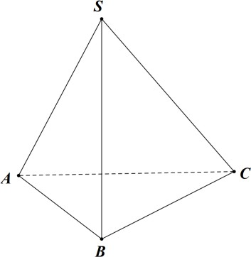

Ta có:

*BC*2  *SB*2  *SC*2 2.22  22  22   *SBC*

vuông cân tại *S* .

Mặt khác:

*SA*  *AC*  *SC*  2  *SAC* là tam giác đều.

*SC*  *SA*cos*ASC*  2 2cos60



*SC*  *AB*  *SC* *SB*  *SA*  *SC*  *SB*  *SC*  *SA*  0 

 2



  2

2

2

Vây

*SC*  *AB*  2 .

**Câu 2:** Trong bài thực hành đo hiệu điện thế của mạch điện, bạn Minh tiến hành đo 12 lần, kết quả như sau:



Tính độ lệch chuẩn của mẫu số liệu ghép nhóm trên *(làm tròn kết quả đến hàng phần trăm).*

#### Lời giải:

Chọn giá trị đại diện cho nhóm số liệu ta có:

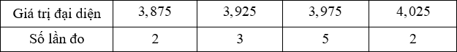

Hiệu điện thế trung bình của mạch điện là

*x*  1 2 3,875  33, 925  5 3, 975  2  4, 025  949 V

12 240

Độ lệch chuẩn của hiệu điện thế của mạch điện là

1

 949 2

*s*  2.3,8752  3.3, 9252  5.3, 9752  2.4, 0252    

12  240 

 0, 05.

**Câu 3:** Trong một góc phòng học có treo hai chiếc đèn. Chiếc thứ nhất cách mặt đất 3 m và cách mỗi bức tường 1 m. Chiếc thứ hai cách mặt đất 3, 5 m và cách mỗi bức tường 2, 5 m . Thiết lập hệ trục tọa độ *Oxyz* như hình vẽ, hãy tính khoảng cách giữa hai chiếc đèn đó. *(làm tròn kết quả đến*

*hàng phần trăm)*



#### Lời giải:

Khi đó tọa độ của chiếc đèn thứ nhất là 1;1;3 và tọa độ của chiếc đèn thứ hai là 2, 5; 2, 5;3, 5

Vậy khoảng cách giữa hai chiếc đèn là



(2, 5 1)2  (2, 5 1)2  (3, 5  3)2

 19  2,18  m.

2

(1, 5)2  (1, 5)2  (0, 5)2



**Câu 4:** Một chiếc cân đòn tay đang cân một vật có khối lượng *m*  3 kg được thiết kế với đĩa cân được

giữ bởi bốn đoạn xích *SA*, *SB* , *SC* , *SD* sao cho *S*.*ABCD* là hình chóp tứ giác đều có



*a* 2

4

*ASC*  90 .

Biết độ lớn của lực căng cho mỗi sợi xích có dạng bằng bao nhiêu?

#### Lời giải:

. Lấy

*g*  10 m/s2 , khi đó giá trị của *a*

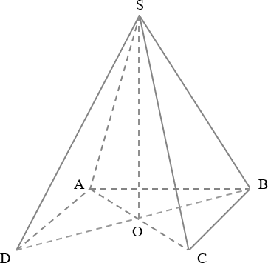

Gọi *O* là tâm của hình vuông *ABCD* . Ta có

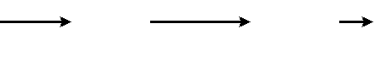

O*A*  *OB*  *OC*  *OD*  0  *O S*  *SA*  *OS*  *SB*  *OS*  *SC*  *OS*  *SD*  0

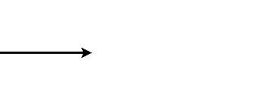

 *SA*  *SB*  *SC*  *SD*  4*OS*  4*SO*  *SA*  *SB*  *SC*  *SD*  4*SO*  4*SO* .

Trọng lượng của vật nặng là

*P*  *mg*  3.10  30  *N*  . Suy ra 4 *SO*  *P*  30 *N*   *SO*  15 .

# 2

Lại có tam giác *ASC* vuông cân tại *S* nên

15



*SO*  *SA*.sin *SAC*  *SA* 

Vậy *a*  30 .

*SO*

sin *SAC*

 2

sin 45

 15 2  30 2  *a*  30 .

2 4

**Câu 5:** Một bức tường cao 2 m nằm song song với tòa nhà và cách tòa nhà 2 m. Người ta muốn chế tạo một cái thang bắc từ mặt đất bên ngoài bức tường, gác qua bức tường và chạm vào tòa nhà (hình vẽ). Hỏi chiều dài tối thiểu của thang là bao nhiêu mét? *(làm tròn kết quả đến hàng phần trăm)*



#### Lời giải:

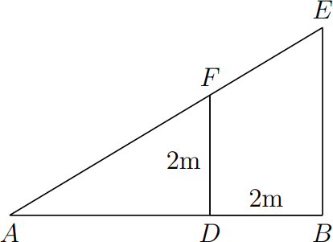

Đặt *AD*  *x*,(*x*  0)

## AD AF

thì *AF* 

.

*AB*  *AF*  *x*  2

*x*2  4

*x*2  4

Ta có

 , suy ra

## AB AE

*AE*   .

## AD x

Theo bất đẳng thức *AM*  *GM*

ta có:

*x*

   4

Do đó chiều dài tối thiểu của thang là 4

*x*  2 *x*2  4

(*x*  2)2 *x*2  4

*x*2

(2 2*x* )2 2 4*x*2 

*x*2



2



2

 5,66 m , dấu "=" xảy ra khi

*AD*  2 m .

**Câu 6:** Trong một triển lãm về nghệ thuật, bức ảnh ca sĩ Jack (J97) có chiều cao 2 m được treo trên tường có mép dưới cao hơn tầm mắt người quan sát 1 m (như hình vẽ). Người quan sát phải đứng cách tường bao nhiêu mét để có được tầm nhìn thuận lợi nhất (tức là có góc nhìn *θ* lớn nhất)? *(làm tròn kết quả đến hàng phần trăm)*

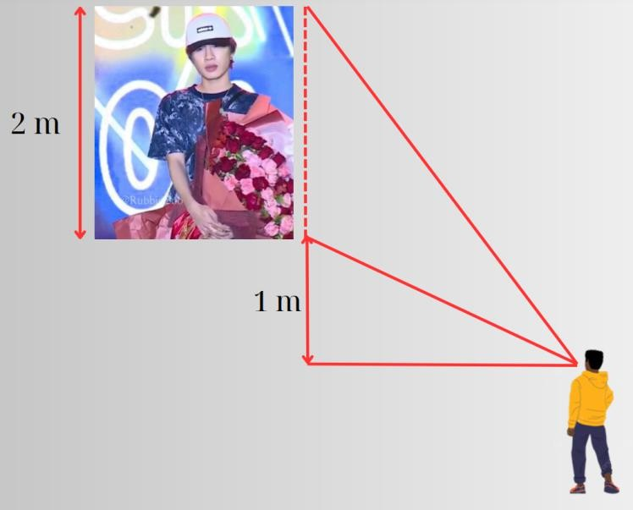

*θ*

**Lời giải:** Gọi *θ* là góc nhìn của người quan sát, *β* là góc nghiêng của tia sáng truyền từ mép dưới

bức ảnh tới mắt so với mặt đất, *α*  *θ*  *β*

tới mắt so với mặt đất.

là góc nghiêng của tia sáng truyền từ mép trên bức ảnh

Khi đó:

cot*θ*  cot *α*  *β*   1+cot*α*cot*β*

*x*

1 *x*  *x*

*x*  3

2 2*x*

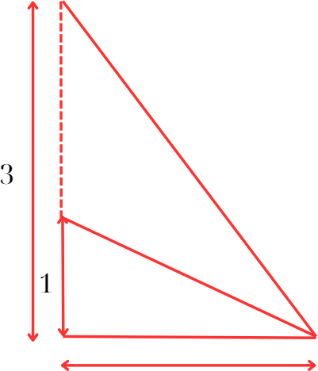

*θ*

*β*

 3 1   *x*  3  2 



3

Dấu " " xảy ra khi và chỉ khi

cot*β*  cot*α*

*x*   1, 73 .



3

*x*  *x*

1 3

2 2*x*

### --------------------------HẾT-------------------------

* *Hoc sinh không được sử dụng tài liệu.*
* *Giám thị không giải thích gì thêm.*



**ĐỀ THI THỬ SỐ 3**

*(Đề thi có 04 trang)*

### ĐỀ THI THỬ HỌC KÌ I NĂM HỌC 2024-2025 MÔN THI: TOÁN LỚP 12

*(Thời gian làm bài 90 phút, không kể thời gian giao đề)*

Họ và tên thí sinh: …………………………………………Số báo danh:………………



**Mã đề 103**

**PHẦN I. Câu trắc nghiệm nhiều phướng án lựa chọn.** Thí sinh trả lời từ câu 1 đến câu 12. Mỗi câu hỏi thí sinh chỉ chọn một phương án.

**Câu 1:** Hàm số

*y*  *f*  *x*  2*x*3  9*x*2  24*x* 1 nghịch biến trên khoảng nào dưới đây?

**A.** ; 1 . **B.** 1; 4 . **C.** ;4 . **D.** 4;  .

#### Lời giải: Chọn B

Tập xác định của hàm số là .

Ta có *f*  *x*  6*x*2 18*x*  24; *f*  *x*  0  *x*  1 hoặc *x*  4 .

Bảng biến thiên:

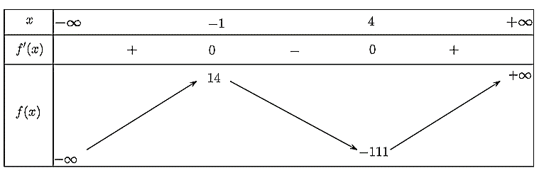

Căn cứ vào bảng biến thiên, ta thấy hàm số đã cho nghịch biến trên khoảng 1; 4 .

**Câu 2:** Cho hàm số

*y*  *f*  *x*

có đạo hàm

*f*  *x*  *x*(*x* 1)2 (*x* 1)3 . Số điểm cực trị của hàm

*f*  *x* là

**A.** 1. **B.** 3. **C.** 2. **D.** 0.

#### Lời giải: Chọn C

Ta có

*y*  0  *x*(*x* 1)2 (*x* 1)3  0

 *x*  0

  *x*  1 (nghiệm bội chẵn nên không là cực trị của



 *x*  1

*f*  *x*

Vậy số điểm cực trị của hàm

*f*  *x* là 2 .

**Câu 3:** Điểm kiểm tra của nhóm học sinh lớp 10 được cho như sau:



Khoảng biến thiên của mẫu số liệu ghép nhóm trên là:

**A.** 9. **B.** 3. **C.** 5. **D.** 7.

#### Lời giải: Chọn D

Ta có khoảng biến thiên của mẫu số liệu trên là: 10  3  7 .

**Câu 4:** Trong không gian với hệ trục tọa độ *Oxyz* , cho vectơ *a*  *i*  2 *j*  3*k* . Tọa độ của vectơ *a* là



**A.** 2; 1; 3 . **B.** 3; 2; 1 . **C.** 2; 3; 1 . **D.** 1; 2; 3 .

#### Lời giải: Chọn D

Do đó, *a*  *i*  2 *j*  3*k*  1; 2; 3 .

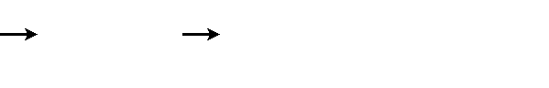

**Câu 5:** Cho hàm số

*y*  *f*  *x*

có bảng biến thiên như sau:



Giá trị nhỏ nhất của hàm số đã cho trên đoạn 2;3 bằng bao nhiêu?

**A.** 3. **B.** 2 . **C.** 4. **D.** 3 .

#### Lời giải: Chọn D

Giá trị nhỏ nhất của hàm số đã cho trên đoạn 2;3 bằng 3 .

**Câu 6:** Cho hình lập phương *ABCD* *A**B**C**D* có tâm *O* . Đẳng thức nào sau đây đúng?



**A.** *AO*  1  *AB*  *AD*  *AA*.

3



**B.** *AO*  1  *AB*  *AD*  *AA* .

2



**C.** *AO*  1  *AB*  *AD*  *AA*.

4



**D.** *AO*  2  *AB*  *AD*  *AA* .

3

#### Lời giải: Chọn B

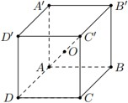

Theo quy tắc hình hộp: *AC*  *AB*  *AD*  *AA* .

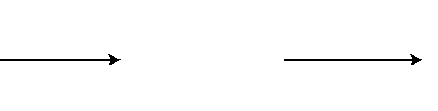

*AO*  1 *AC*

2

Mà

2

nên

*AO*  1  *AB*  *AD*  *AA* .

**Câu 7:** Đường tiệm cận xiên của đồ thị hàm số

*x*2  2*x*  3

*y*  *x* 1

là đường thẳng có phương trình:

**A.** *y*  *x* 1. **B.**

*y*  *x*  3 . **C.**

*y*  3*x* 1 . **D.**

*y*  3*x* 1 .

#### Lời giải: Chọn B

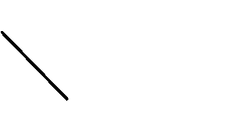Tập xác định: *D*  *R* 1 .

Phương trình đường tiệm cận xiên có dạng: *y*  *ax*  *b* .

Trong đó, *a*  lim*x**∞*

*f*  *x* *x*

 lim*x**∞*

*x*2  2*x*  3

*x*2  *x*

 1;

*b*   

   

 *x*2  2*x*  3 

3*x*  3

lim *f x*  *ax* 

*x**∞*

lim 

*x**∞*

*x* 1

− *x*  



lim

*x**∞*

*x* 1

 3.

Do đó, đồ thị hàm số có tiệm cận xiên là đường thẳng *y*  *x*  3 .

**Câu 8:** Một mẫu số liệu ghép nhóm có tứ phân vị là *Q*1  4 , *Q*2  6 , *Q*3  9 . Khoảng tứ phân vị của mẫu số liệu ghép nhóm là bao nhiêu?

**A.** 5. **B.** 4. **C.** 6. **D.** 9.

#### Lời giải: Chọn A

Khoảng tứ phân vị của mẫu số liệu là: *Q*3  *Q*1  9  4  5 .

**Câu 9:** Trong không gian với hệ trục tọa độ *Oxyz* , cho *a*  2; 3;3, *b*  0; 2; 1, *c*  3; 1;5 . Tìm tọa độ của vectơ *u*  2*a*  3*b*  2*c* .



**A.** 10; 2;13 . **B.** 2; 2; 7 . **C.** 2; 2; 7 . **D.** 2; 2; 7 .

#### Lời giải: Chọn B

Ta có: 2*a*  4; 6; 6, 3*b*  0; 6; 3, 2*c*  6; 2; 10  *u*  2*a*  3*b*  2*c*  2; 2; 7 .



|  |  |  |  |  |  |  |
| --- | --- | --- | --- | --- | --- | --- |
| **Câu 10:** | Trong không gian | *Oxyz* , cho *u*  2; 1; 3, *v*  1;3 | | ; 2 . Tích vô hướng *u*  *v* | | bằng |
|  | **A.** 7 . | **B.** 5. | **C.** | 5 . | **D.** 7. |  |

#### Lời giải: Chọn B

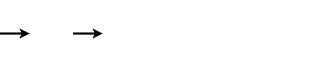Та có *u*  *v*  2 1 1 3  32  5 .

**Câu 11:** Trong không gian với hệ trục tọa độ *Oxyz* , cho ba điểm

*A*1; 1;3, *B* 0; 2; 0 và *C* 5; 2;1 .

Tìm tọa độ của điểm *D* sao cho tứ giác *ABCD* là hình bình hành

**A.** 4; 5; 4 . **B.** 4; 5; 4 . **C.** 4;5; 4 . **D.** 4; 5; 4 .

#### Lời giải: Chọn B

Gọi *D*   *x*; *y*; *z*   *DC*  5  *x*; 2  *y*;1 *z* 

Ta có: *AB*  1;3; 3

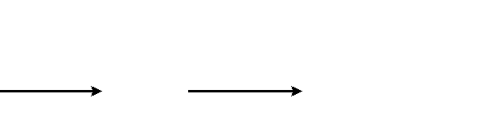5  *x*  1 *x*  4

 

*ABCD* là hình bình hành nên

*AB*  *DC*  2  *y*  3   *y*  5  *D* 4; 5; 4 .

1 *z*  3 *z*  4





**Câu 12:** Thời gian (phút) truy cập intenet mỗi buổi tối của một số học sinh được cho trong bảng sau:



Khoảng tứ phân vị của mẫu số liệu ghép nhóm là

**A.** 15,25. **B.** 20. **C.** 4,75. **D.** 5,2.

#### Lời giải: Chọn C

Cỡ mẫu là *n*  56 .

Tứ phân vị thứ nhất *Q* là

*x*14  *x*15 . Do *x*

, *x* đều thuộc nhóm 12, 5;15, 5 nên nhóm này

1 2 14 15

chứa *Q*1 . Do đó, *p*  2; *a*2  12, 5; *m*2  12; *m*1  3; *a*3  *a*2  3 và ta có

56  3

*Q*  12, 5  4  3  15, 25 .

1 12

Với tứ phân vị thứ ba *Q* là

*x*42  *x*43 . Do *x*

, *x* đều thuộc nhóm 18, 5; 21, 5 nên nhóm này

3 2 42 43

chứa *Q*3 . Do đó

*p*  4; *a*4  18, 5; *m*4  24; *m*1  *m*2  *m*3  3 12 15  30; *a*5  *a*4  3 và ta có:

3.56  30

*Q*  18, 5  4 3  20.

3 24

Khoảng tứ phân vị của mẫu số liệu ghép nhóm là: Δ*Q*  *Q*3  *Q*1  20 15, 25  4, 75 .

**PHẦN II. Câu trắc nghiệm đúng sai.** Thí sinh trả lời từ câu 1 đến câu 4. Trong mỗi ý **a), b), c), d)** ở mỗi câu, thí sinh chọn đúng hoặc sai.

**Câu 1:** Cho hàm số

*y*  *f*  *x*

có đồ thị như hình vẽ dưới đây:

1. Hàm số đồng biến trên 0;1 .
2. Hàm số có 2 điểm cực trị.
3. Điểm cực đại của đồ thị hàm số là 1;1 .
4. Số nghiệm của phương trình

*f*  *x*  1 là 3 .

#### Lời giải:

1. Đúng: Đồ thị của hàm số

*y*  *f*  *x*

trên 0;1

đi lên từ trái sang phải.

1. Sai: Hàm số có 3 điểm cực trị.
2. Đúng: Điểm cực đại của đồ thị hàm số là 1;1 .
3. Đúng: Số nghiệm của phương trình

*f*  *x*  1 là 3 .

**Câu 2:** Trong không gian với hệ trục tọa độ *Oxyz* , cho



*OA*  3*i*  *k*

, với

là hai véctơ đơn vị trên hai

trục tọa độ *Ox*, *Oz* , hai điểm



*i* , *k*

*B* 1; 2;3, *C* 1; 4;1 .

1. *A*3; 0; 1 .
2. Ba điểm *A*, *B*, *C* thẳng hàng.
3. Điểm

*D* *a*;*b*; *c* là điểm đối xứng của với *A* qua *B* . Khi đó *a*  *b*  *c*  6 .

1. Điểm

*M* *m*; *n*; *p*  trên mặt phẳng *Oxy*  sao cho

*MA*2  *MB*2  *MC* 2

đạt giá trị nhỏ nhất.

Khi đó 2*m*  *n*  2024 *p*  0 .

#### Lời giải:

1. Đúng: Vì

nên



*OA*  3*i*  *k*

*A*3; 0; 1 .

1. Sai: Ta có

*AB*  4; 2; 4, *AC*  2; 4; 2.

Vì 4 : 2 : 4  2 : 4 : 2 nên

không cùng phương suy ra

*A*, *B*, *C* không thẳng hàng.

1. Đúng: Vì *D* là điểm đối xứng với *A* qua *B* nên *B* là trung điểm của *AD* .

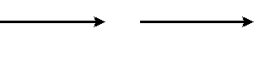

*AB*, *AC*

*xD*  2*xB*  *xA*  5

Ta có  *y*  2 *y*  *y*  4

suy ra

*D* 5; 4; 7 . Do đó *a*  5, *b*  4, *c*  7 . Vậy *a*  *b*  *c*  6 .

 *D B A*

*z*  2*z*  *z*

 7.

 *D B A*

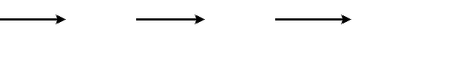

1. Đúng: Gọi

*I*  *x*; *y*; *z* 

là điểm thỏa mãn

*IA*  *IB*  *IC*  0 .

3  *x* 1 *x* 1 *x*  0 *x*  1

Ta có: 0  *y*  2  *y*  4  *y*  0   *y*  2  *I* 1; 2;1

 

1 *z*  3  *z* 1 *z*  0 *z*  1





*MA*2  *MB*2  *MC* 2  (*MI*  *IA*)2  (*MI*  *IB*)2  (*MI*  *IC*)2

 3*MI* 2  *IA*2  *IB*2  *IC*2  2*MI* *IA*  *IB*  *IC*   3*MI* 2  *IA*2  *IB*2  *IC* 2

Do *IA*2  *IB*2  *IC* 2 không thay đổi nên *MA*2  *MB*2  *MC* 2 nhỏ nhất khi *MI* nhỏ nhất hay *M*

là hình chiếu của điểm *I* trên mặt phẳng *Oxy*  .

Do đó *M* 1; 2; 0

suy ra *m*  1, *n*  2, *p*  0 .

Vậy 2*m*  *n*  2024 *p*  2  2  0  0 .

**Câu 3:** Có hai cây cột, một cây cao 12 m và một cây cao 28 m đứng cách nhau 30 m. Chúng được giữ bằng hai sợi dây, gắn vào một cọc duy nhất nối từ mặt đất đến đỉnh mỗi cột. Gọi *x* là khoảng cách từ cột cao 12 m đến cọc.



1. Để tổng chiều dài của dây ngắn nhất thì

*x* 0;30 .

1. Chiều dài sợi dây nối từ cọc đến đỉnh cột cao 28 m là .

1684  *x*2

1. Tổng chiều dài của dây là  .

144  *x*2

1684  60*x*  *x*2

1. Tổng chiều dài ngắn nhất của dây là 48, 5 m .

#### Lời giải:

1. Đúng: Rõ ràng đề tồng chiều dài dây ngắn nhất thì cọc phải nằm trong khoảng giữa hai cây

cột nên

1. Sai:

*x* 0;30 .

*AC*  *x*  *BC*  30  *x*



282  (30  *x*)2

1684  60*x*  *x*2

nên chiều dài sợi dây nối từ cọc đến đỉnh cột cao 28 m là

.

122  *x*2

144  *x*2

1. Đúng: Chiều dài sợi dây nối từ cọc đến đỉnh cột cao 12 m là



suy ra

tổng chiều dài của sợi dây là

144  *x*2

1684  60*x*  *x*2

144  *x*2

1684  60*x*  *x*2

 .

1. Sai: Xét hàm số

*f*  *x* 



với

*x* 0;30

Ta có

*f*  *x*  *x* 

*x*  30

*f*  *x*  0  *x*  30  *x*

144  *x*2

1684  60*x*  *x*2

1684  60*x*  *x*2

144  *x*2

⇒ *x*2 1684  60*x*  *x*2   (30  *x*)2 144  *x*2   640*x*2  8540*x* 129600  0

 *x*  9; *x*   45

2

Do *x* 0;30 nên ta nhận

*x*  9

Ta có

*f* 0  53, 04; *f* 9  50; *f* 30  60, 31

Vậy chiều dài ngắn nhất của dây là 50 m.

**Câu 4:** Kết quả đo chiều cao (đơn vị: centimét) của 25 học sinh nam lớp 12 ở một trường THPT được biểu diễn bởi mẫu số liệu ghép nhóm ở bảng sau:

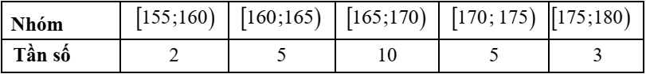

1. Khoảng biến thiên của mẫu số liệu ghép nhóm là *R*  5.
2. Tứ phân vị thứ ba của mẫu số liệu ghép nhóm trên là *Q*3  171, 75 .
3. Khoảng tứ phân vị của mẫu số liệu ghép nhóm trên là Δ*Q*  7, 5 .
4. Phương sai của mẫu số liệu ghép nhóm trên là *S* 2  29,84 .

#### Lời giải:

1. Sai: Khoảng biến thiên của mẫu số liệu là:
2. Đúng: Cỡ mẫu *n*  25 .

# *R* 180 155  25.

Gọi

*x*1 , *x*2 ,.., *x*25 là mẫu số liệu gốc chiều cao của 25 học sinh được xếp theo thứ tự không

giảm.

Tứ phân vị thứ ba của mẫu số liệu gốc là

1  *x*  *x* 170;175 .

2 19 20

Do đó, tứ phân vị thứ ba của mẫu số liệu ghép nhóm trên là

3.25 2  5 10

*Q*3  170  4 .175 170  171, 75

5

1. Đúng: Cỡ mẫu *n*  25 .

Gọi

*x*1 , *x*2 ,.., *x*25 là mẫu số liệu gốc chiều cao của 25 học sinh được xếp theo thứ tự không

giảm.

Tứ phân vị thứ nhất của mẫu số liệu gốc là

1  *x*  *x* 160;165.

2 6 7

Do đó, tứ phân vị thứ nhất của mẫu số liệu ghép nhóm trên là

25  2

*Q*1  160  4 165 160  164, 25.

5

Tứ phân vị thứ ba của mẫu số liệu gốc là

1  *x*  *x* 170;175 .

2 19 20

Do đó, tứ phân vị thứ ba của mẫu số liệu ghép nhóm trên là

3.25  2  5 10

*Q*3  170  4 175 170  171, 75

5

Vậy khoảng tứ phân vị của mẫu số liệu ghép nhóm trên là

Δ*Q*  *Q*3  *Q*1  171, 75 164, 25  7, 5 .

1. Đúng: Ta có bảng thống kê chiều cao của 25 học sinh theo giá trị đại diện:

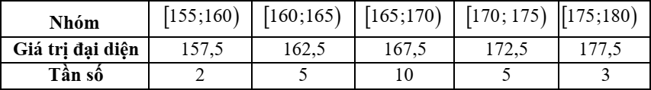

Số trung bình của mẫu số liệu ghép nhóm là:

*x*  157, 5 2 162, 5.5 167, 510 172, 5 5 177, 5 3  167, 9.

25

Phương sai của mẫu số liệu ghép nhóm trên là:

*S* 2 

1 2  (157, 5)2  5 (162, 5)2 10  (167, 5)2  5  (172, 5)2  3(177, 5)2  (167, 9)2  29,84

25

 

Vậy phương sai của mẫu số liệu *S* 2  29,84 .

**PHẦN III. Câu trắc nghiệm trả lời ngắn.** Thí sinh trả lời từ câu 1 đến câu 6

**Câu 1:** Trong không gian *Oxyz* cho hình hộp chữ nhật

*OABC*.*EFGH* có các cạnh

*OA*  5, *OC*  8 ,

*OE*  7 (xem hình vẽ). Tọa độ

*H*  *x*; *y*; *z*  . Tính giá trị biểu thức

*P*  50*x*  75 *y* 1000*z* .



#### Lời giải:

Ta có *H* *Oyz*  và hình chiếu của *H* lên *Oy* trùng với *C* nên

*H* 0;8; 7 .

*P*  50*x*  75 *y* 1000*z*  50.0  75.8 1000.7  7600.

**Câu 2:** Bảng thống kê cân nặng của 50 quả xoài được lựa chọn ngẫu nhiên sau khi thu hoạch ở nông trường như sau:

|  |  |  |  |  |  |
| --- | --- | --- | --- | --- | --- |
| Cân nặng | 250 *;* 290 | 290 *;*330 | 330 *;*370 | 370 *;* 410 | 410 *;* 450 |
| Số quả xoài | 2 | 12 | 19 | 12 | 5 |

Tìm khoảng tứ phân vị của mẫu số liệu ghép nhóm trên.

#### Lời giải:

Cỡ mẫu là: 50. Gọi

*x*1; *x*2 ;; *x*50

là mẫu số liệu gốc gồm cân nặng của 50 quả xoài được sắp xếp

theo thứ tự không giảm. Tứ phân vị thứ nhất của mẫu số liệu gốc là

 1.50  2 

*x*13

nên nhóm chứa tứ phân

 4 

vị thứ nhất là nhóm 290;330 và ta có: *Q*1  290     330  290  325

12

Tứ phân vị thứ ba của mẫu số liệu gốc là

*x*38 nên nhóm chứa tứ phân vị thứ ba là nhóm

 3.50  33

 4 

370; 410 và ta có: *Q*3  370     40  385

12

Khoảng tứ phân vị của mẫu số liệu ghép nhóm là Δ*Q*  *Q*3  *Q*1  385  325  60 .

**Câu 3:** Cho hình chóp tứ giác đều *S*.*ABCD* có

*AB*  *a*, *SA*  *a*

. Gọi *G* là trọng tâm tam giác *SCD*

Tính cosin góc giữa đường thẳng *BG* với đường thẳng *SA (làm tròn kết quả đến hàng phần trăm).*



2

#### Lời giải:

Gọi *O*  *AC*  *BD* .

Tam giác *SAO* vuông: *SO*  

*SA*2  *AO*2



*a* 6

2

Gắn hệ trục tọa độ *Oxyz* như hình vẽ

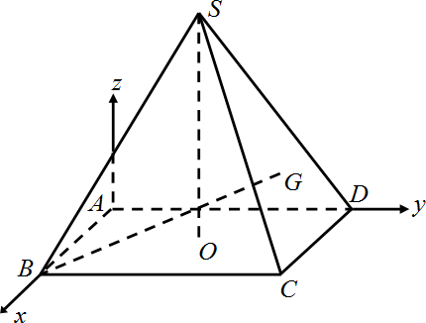

Chọn *a*  1. Ta có: *A*0; 0; 0, *B* 1; 0; 0, *C* 1;1; 0, *D* 0;1; 0, *O*  1 ; 1 ; 0 , *S*  1 ; 1 ; 6 

 2 2   2 2 2 

Vì *G* là trọng tâm tam giác *SCD* nên *G*  1 ; 5 ; 6  .



   

 2 6 6 

Ta có:

 

*AS*   1 1 6   1 1;1; 6 , *BG*   1 5 6   1 3;5; 6 .



 ; ;   ; ; 

 2 2 2  2  2 6 6  6

Góc giữa đường thẳng *BG* với đường thẳng *SA* bằng:

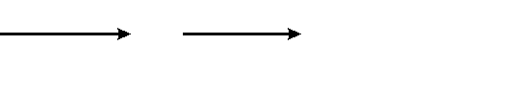cos*BG*; *SA*  

*BG*  *AS*



3  5  6

40  8

*BG*  *AS*

  0, 45.

5



5

**Câu 4:** Một chiếc cần cẩu, cẩu tấm kim loại có trọng lực 2000  *N*  , được thiết kế với tấm kim loại được

giứ bới ba đoạn cáp

*AB*, *AC*, *AD* sao cho *AB*  *AC*  *AD*

và *BCD* là tam giác đều, đồng thời

các cạnh

*AB*, *AC*, *AD* tạo với mặt phẳng  *BCD* 

một góc có 30*o* . Tìm độ lớn của lực căng của

mỗi sợi dây cáp *(làm tròn đến hàng đơn vị).*



#### Lời giải:

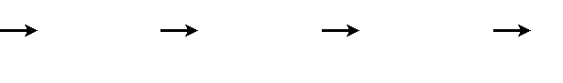Đặt

*F*  *F*1  *F*2  *F*3 thì

*F*  2000 *N*  . Chú ý thêm là:

*F*1  *F*2

 *F*3

Ta có: *AB*  *AC*  *AD*  3*AG*

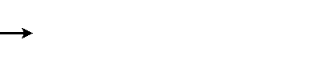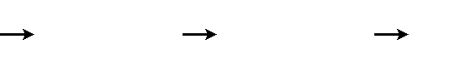

với *G* là trọng tâm *BCD* . Vì hình chóp

*A*.*BCD* đều nên

*AG*  *mp*  *BCD*



 *AB*

Do đó

*ABG*  30, suy ra

*AG*  *AB* sin30

2

⇒ *AB*  2*AG* . Khi gắn các lực vào ta có:



*F*  *F*  *F*  *F*  *F*  *F*

1 2 3

*AB AC AD*

− *F*

 3*F*

*AG*

⇒ *F*  3 *F*  *F*

*AG*

*AG*

 2000 *N* .

3

Từ đó : *F*  *F*

 2 *F*  4000  *N*  . Vậy lực căng mỗi sợi dây là 4000 N  1333 N .

1 *AB*

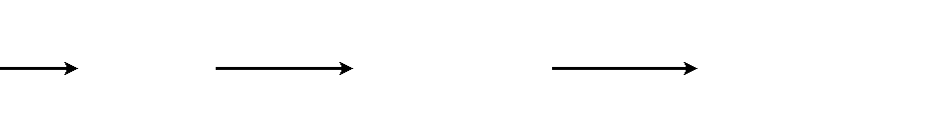

*AG* 3 3

**Câu 5:** Từ một khúc gỗ tròn hình trụ có đường kính bằng 40 cm, cần xẻ thành một chiếc xà có tiết diện ngang là hình vuông và bốn miếng phụ được tô màu xám như hình vẽ dưới đây. Tìm chiều rộng *x* của miếng phụ để diện tích sử dụng theo tiết diện ngang là lớn nhất *(làm tròn kết quả đến hàng phần trăm).*

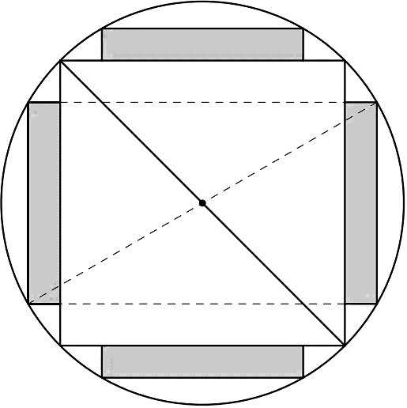

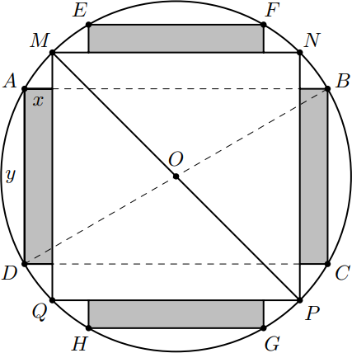

Gọi *y* là chiều dài của miếng phụ.

Diện tích sử dụng theo tiết diện ngang là



2

*S*  *SMNPQ*  4*xy* .

Cạnh hình vuông

*MN*  *MP* 

40  20

cm  *S*  (20 2)2  4*xy*  800  4*xy*

Ta có 2*x*  *AB*  *MN*  *AB*  20



2



2



2

 *BD*  20

 40  20

⇒ 0  *x*  20 10 .

Lại có



2



2



2



800  80*x* 2  4*x*2



800*x*2  80*x*3 2  4*x*4

*AB*2  *AD*2  *BD*2  402  (2*x*  20 2)2  *y*2  1600 .

Thế vào (1), ta được:

*S*  800  4*x*

 800  4

Xét hàm số



2

*f*  *x*  800*x*2  80*x*3

− 4*x*4 , với



2

*x* 0; 20 10 2  có:

*f*  *x*  1600*x*  240*x*2



2

Ta có bảng biến thiên:

16*x*3  16*x* 100 15*x*

− *x*2 .

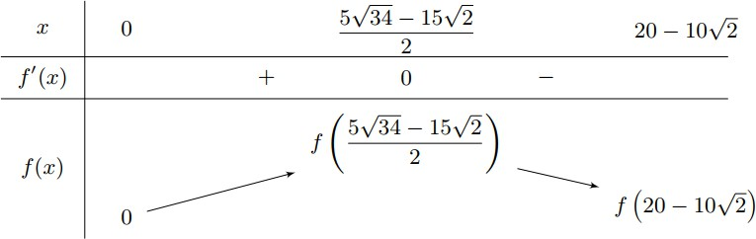

Vậy

*x*  5 34 15 2  3, 97 là giá trị cần tìm.

2



**Câu 6:** Một hòn đảo nằm trong một hồ nước. Biết rằng đường cong tạo nên hòn đảo được mô hình hóa

vào hệ trục tọa độ *Oxy* là một phần của đồ thị hàm số bậc ba *f*  *x* .



Vị trí điểm cực đại là 2;5 với đơn vị của hệ trục là 100 m và vị trí điểm cực tiểu là 0;1 . Mặt

đường chạy trên một đường thẳng có phương trình *y*  36  9*x* . Người ta muốn làm một cây cầu

có dạng một đoạn thẳng nối từ hòn đảo ra mặt đường. Độ dài ngắn nhất của cây cầu bằng bao nhiêu mét? *(làm tròn kết quả đến hàng phần chục)*

#### Lời giải:

Gọi hàm số bậc ba *y*  *f*  *x*  *ax*3  *bx*2  *cx*  *d*  *f*  *x*  3*ax*2  2*bx*  *c* .

Vì đồ thị hàm số đi qua hai điểm 0;1  *d*  1 .

VÌ đồ thị hàm số đi qua hai điểm

*A*2;5  8*a*  4*b*  2*c* 1  5 .

 *f* 0  0

*c*  0

Vì hàm số có hai điểm cực trị

*f* 

*x*  0; *x*  2  



2

⇒ 

12*a*

 0

 4*b*  0 .

Suy ra *a*  1  *f*  *x*  *x*3  3*x*2 1 và



*b*  3

*f*  *x*  3*x*2  6*x* .

Gọi

*M*  *x*0; *y*0 , *x*0  0

là điểm nằm trên hòn đảo và nối với mặt đường và *d* là tiếp tuyến của

đồ thị hàm số song song với mặt đường. Suy ra *M* là tiếp điểm của *d* với

*y*  *f*  *x* .

Đường thẳng

*y*  36  9*x* có hệ số góc *k*  9

⇒ *f*  *x*   9  3*x*2  6*x*

 9  *x*0  3

⇒ *M* 3;1.

0 0 0

*x*  1

 0

Độ dài cây cầu ngắn nhất bằng khoảng cách từ điểm *M* đến đường thẳng 9*x*  *y*  36  0

*h*   0,883.

9 3 1 36

92 12

Vì đơn vị của hệ trục là 100 m nên độ dài ngắn nhất của cây cầu là 88, 3 m .

### --------------------------HẾT-------------------------

* *Hoc sinh không được sử dụng tài liệu.*
* *Giám thị không giải thích gì thêm.*



**ĐỀ THI THỬ SỐ 4**

*(Đề thi có 04 trang)*

### ĐỀ THI THỬ HỌC KÌ I NĂM HỌC 2024-2025 MÔN THI: TOÁN LỚP 12

*(Thời gian làm bài 90 phút, không kể thời gian giao đề)*

Họ và tên thí sinh: …………………………………………Số báo danh:………………



**Mã đề 104**

**PHẦN I. Câu trắc nghiệm nhiều phướng án lựa chọn.** Thí sinh trả lời từ câu 1 đến câu 12. Mỗi câu hỏi thí sinh chỉ chọn một phương án.

**Câu 1:** Cho hàm số

*y*  *x*  2 . Khẳng định nào sau đây là đúng?

*x* 1

**A.** Hàm số đồng biến trên ; 1 1;  .

**B.** Hàm số đồng biến trên ; 1 và 1;  .

**C.** Hàm số đồng biến trên 1 .



**D.** Hàm số đồng biến trên ;1 .

#### Lời giải: Chọn B

TXĐ: *D*  1.

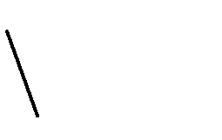

Ta có

*y*    *x*  2   3  0*x*  *D* .

 *x* 1  (*x* 1)2

 

Suy ra hàm số đồng biến trên khoảng ; 1 và 1;  .

**Câu 2:** Trong không gian với hệ trục tọa độ *Oxyz* , cho hai véc tơ *u*  3; 0;1 và *v*  0; 2; 2 . Tọa độ

của véc tơ tương ứng là:



*w*  2*u*  *v*

**A.** 6; 2; 4 . **B.** 6; 2; 0 . **C.** 2;1;3 . **D.** 1; 2;5 .

#### Lời giải: Chọn A

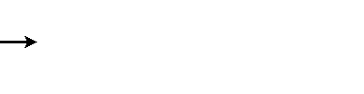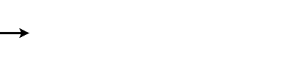Ta có: 2*u*  6; 0; 2 ; *v*  0; 2; 2.

Suy ra *w*  2*u*  *v*  6  0; 0  2; 2  2  6; 2; 4 .

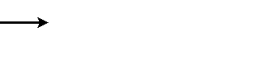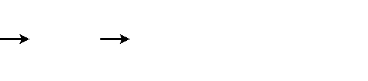

**Câu 3:** Giá trị nhỏ nhất của hàm số

*f*  *x*  *x*3  3*x*  2

trên đoạn 3; 2 bằng

**A.** 20. **B.** 0. **C.** 4. **D.** 16 .

#### Lời giải: Chọn D

Ta có:

*f*  *x*  3x2  3; *f*  *x*  0 

*x*  1

 *f* 3  16

 *f* 1  4

     

. Ta tính được min *f x* 16

*x*  1





 *f* 1  0

 *f* 3  20

3;3

**Câu 4:** Đường thẳng nào dưới đây là tiệm cận ngang của đồ thị hàm số

*y*  1 4*x* .

2*x* 1

**A.** *y*  2 . **B.**

*y*  4 . **C.**

*y*  1 . **D.**

2

*y*  2 .

#### Lời giải: Chọn D

lim

Ta có 



lim



*x*

*x*

*y*  lim

*y*  lim

1 4*x*  2  *TCN* : *y*  2

*x* 2*x* 1

.

1 4*x*  2  *TCN* : *y*  2

*x* 2*x* 1



**Câu 5:** Cho hình hộp

*ABCD*.*A**B**C**D* . Tìm vectơ *u*  *AB*  *AD*  *CC* .



**A.** *u*  *AC* .



**B.** *u*  *AC* .



**C.** *u*  *A**C* .



**D.** *u*  *C**A* .

#### Lời giải: Chọn B

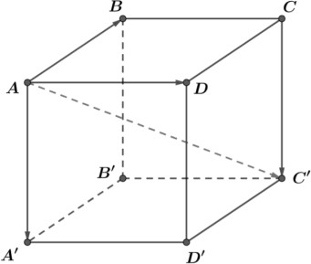

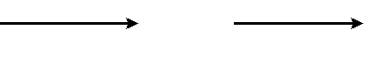Theo tính chất hình hộp, ta có: *CC*  *AA* .



Suy ra: *u*  *AB*  *AD*  *CC*  *AB*  *AD*  *AA*  *AC* .

**Câu 6:** Cho hàm số

*y*  *f*  *x*

có bảng biến thiên như sau:



Bảng biến thiên trên là hàm số nào sau đây?

**A.** *y*  *x*3  3*x*2  2 . **B.**

*y*  *x*3  3*x*2  2 . **C.**

*y*  *x*4  3*x*2  2 . **D.**

*y*  *x* 1 .

*x*  2

#### Lời giải: Chọn A

Đây là dáng điệu của hàm số bậc 3 nên ta loại

*y*  *x*4  3*x*2  2 và

*y*  *x* 1 .

*x*  2

Từ bảng biến thiên ta có lim*x* *y*  ; lim*x* *y*   và

lim

*x*

*y*  lim

*x*

*x*3  3*x*2  2   ; lim

*x*

*y*  lim

*x*

*x*3  3*x*2  2   nên đáp án

*y*  *x*3  3*x*2  2 thỏa mãn.

**Câu 7:** Trong không gian *Oxyz* , cho điểm là

*A*2;3; 5 . Tọa độ *A* là điểm đối xứng với *A* qua trục *Oy*

**A.** 2; 3;5 . **B.** 2; 3; 5 . **C.** 2;3;5 . **D.** 2; 3;5 .

#### Lời giải: Chọn C

*A* là điểm đối xứng với *A* qua trục *Oy* , suy ra

*A*2;3;5 .

**Câu 8:** Cho hàm số

*y*  *ax*3  *bx*2  *cx*  *d*

*a*  0 có đồ thị như hình vẽ bên

Mệnh đề nào sau đây đúng?

**A.** *a*  0, *b*  0, *c*  0, *d*  0 . **B.** *a*  0, *b*  0, *c*  0, *d*  0 .

**C.** *a*  0, *b*  0, *c*  0, *d*  0 . **D.** *a*  0, *b*  0, *c*  0, *d*  0 .

#### Lời giải: Chọn A

Ta có

*y*  3*ax*2  2*bx*  *c*

theo hình vẽ:

Đồ thị cắt trục tung tại điểm 0, *d*  nằm phía trên trục hoành nên *d*  0 ; Hàm số có hai cực trị trái dấu nên *ac*  0 mà *a*  0 , do đó *c*  0 .

Điểm uốn của đồ thị có hoành độ dương nên Do *a*  0 nên *b*  0 .

*x*1  *x*2   2*b*  0  *ab*  0 .

2 6*a*

**Câu 9:** Thống kê chiều cao học sinh hai lớp 11A và 11B của một trường THPT được bảng số liệu sau:



Theo bảng trên, kết luận nào sau đây là đúng?

1. Khoảng biến thiên về chiều cao học sinh lớp 11A bằng 30.
2. Khoảng biến thiên về chiều cao học sinh lớp 11A lớn hơn lớp 11B.
3. Khoảng biến thiên về chiều cao học sinh của hai lớp 11A và 11B bằng nhau.
4. Chiều cao học sinh lớp 11B phân tán hơn chiều cao học sinh lớp 11A.

#### Lời giải: Chọn D

Khoảng biến thiên về chiều cao học sinh lớp 11A là Khoảng biến thiên về chiều cao học sinh lớp 11B là Vậy câu D đúng (do *RB*  *RA* ).

*RA*  175 150  25 .

*RB*  175 145  30 .

**Câu 10:** Trong không gian với hệ trục tọa độ *Oxyz* , cho hai điểm

*A*0; 1; 1, *B* 2; 0; 2 . Tìm toạ độ

điểm *M* trên trục hoành sao cho *M* cách đều hai điểm *A* và *B* .

**A.** *M* 0; 0; 0 . **B.** *M* 1; 0; 0 . **C.** *M* 1; 0; 0 . **D.**

*M* 2; 0; 0 .

#### Lời giải: Chọn B

(*m*)2  (1)2  (1)2

(2  *m*)2  02  22

Gọi

*M* *m*; 0; 0 *Ox* . Ta có:

*MA* 

và *MB*  .

Vì *M* cách đều hai điểm *A* và *B* nên *MA*  *MB*

(2  *m*)2  02  22

Vậy



*M* 1; 0; 0 .

(*m*)2  (1)2  (1)2



 *m*  1.

**Câu 11:** Nhiệt độ trong 55 ngày của một địa phương được cho trong bảng ghép nhóm sau:

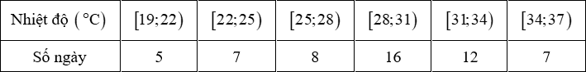

Phương sai của mẫu số liệu trên nằm trong khoảng nào dưới đây?

**A.** 17;19 . **B.** 20; 21 . **C.** 19; 20 . **D.** 23; 25 .

#### Lời giải: Chọn C

Nhiệt độ trung bình trong một ngày là:

*x*  20, 55  23, 5 7  26, 58  29, 516  32, 512  35, 5 7  28, 9

55

Phương sai của mẫu số liệu là:

20, 52 5  23, 52  7  26, 52 8  29, 52 16  32, 52 12  35, 52  7

 

*S* 2 28, 92

55

 19, 44 .

**Câu 12:** Thời gian (phút) truy cập intenet mỗi buổi tối của một số học sinh được cho trong bảng sau:



Khoảng tứ phân vị của mẫu số liệu ghép nhóm là

**A.** 15,25. **B.** 20. **C.** 4,75. **D.** 5,2.

#### Lời giải: Chọn C

Cỡ mẫu là *n*  56 .

Tứ phân vị thứ nhất *Q* là

*x*14  *x*15 . Do *x*

, *x* đều thuộc nhóm 12, 5;15, 5 nên nhóm này

1 2 14 15

chứa *Q*1 . Do đó, *p*  2; *a*2  12, 5; *m*2  12; *m*1  3; *a*3  *a*2  3 và ta có

56  3

*Q*  12, 5  4  3  15, 25 .

1 12

Với tứ phân vị thứ ba *Q* là

*x*42  *x*43 . Do *x*

, *x* đều thuộc nhóm 18, 5; 21, 5 nên nhóm này

3 2 42 43

chứa *Q*3 . Do đó

*p*  4; *a*4  18, 5; *m*4  24; *m*1  *m*2  *m*3  3 12 15  30; *a*5  *a*4  3 và ta có:

3.56  30

*Q*  18, 5  4 .3  20.

3 24

Khoảng tứ phân vị của mẫu số liệu ghép nhóm là: Δ*Q*  *Q*3  *Q*1  20 15, 25  4, 75 .

**PHẦN II. Câu trắc nghiệm đúng sai.** Thí sinh trả lời từ câu 1 đến câu 4. Trong mỗi ý **a), b), c), d)** ở mỗi câu, thí sinh chọn đúng hoặc sai.

**Câu 1:** Cho hàm số

*y*  *f*  *x*

có đạo hàm liên tục trên . Hàm số

*y*  *f*  *x*

có đồ thị như hình dưới

đây. Xét tính đúng sai của các khẳng định sau:



1. Hàm số
2. Hàm số

*y*  *f*  *x* *y*  *f*  *x*

có hai điểm cực trị.

đồng biến trên khoảng 1;  .

1. *f* 1  *f* 2  *f* 4 .
2. Trên đoạn 1; 4 thì giá trị lớn nhất của hàm số

*y*  *f*  *x* là

*f* 1 .

#### Lời giải:

1. Sai: Hàm số đã cho có ba điểm cực trị.
2. Sai: Trên 1;  thì hàm số nghịch biến trên khoảng 1; 4 .
3. Đúng:

*f* 1  *f* 2  *f* 4 .

Dựa vào đồ thị của hàm số

*y*  *f*  *x*

ta thấy:

 *x*  1

*f*  *x*  0  *x*  1



 *x*  4

Suy ra

*f*  *x*  0  *x* ; 1 1; 4

Ta có bảng biến thiên của hàm số

*y*  *f*  *x*

1. 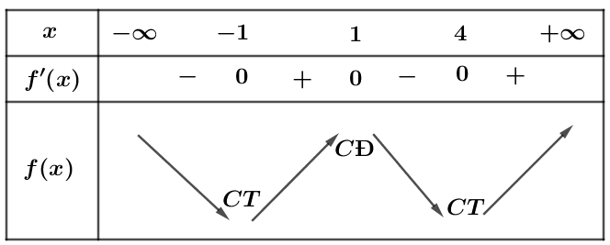Đúng: Trên đoạn 1; 4 thì giá trị lớn nhất của hàm số

*y*  *f*  *x* là

*f* 1 .

**Câu 2:** Trong không gian với hệ tọa độ *Oxyz* , cho hai điểm

*A*2;3;1

và *B* 5; 6; 2 .

1. *AB*  7;3;1.
2. Hình chiếu của

*B* 5; 6; 2 trên mặt phẳng *Oxz*  là

*B*0; 6; 0 .

1. Có đúng một điểm *I* thuộc trục *Ox* sao cho *IAB* là tam giác vuông tại *I* .
2. Đường thẳng *AB* cắt mặt phẳng *Oxz* 

tại điểm *M* khi đó

*AM*  3 .

*BM* 7

#### Lời giải:

1. Đúng: Tọa độ vec tơ
2. Sai: Hình chiếu của

*AB*  7;3;1.

*B* 5; 6; 2 trên mặt phẳng *Oxz* 

là *B*5; 0; 2 .

1. Sai: Do điểm *I* thuộc trục *Ox* suy ra

*I*  *x*; 0; 0  *AI*   *x*  2; 3; 1, *BI*   *x*  5; 6; 2 .

Để thỏa mãn điều kiện *IAB* là tam giác vuông tại *I* thì

*AI*  *BI*  0   *x*  2 *x*  5  36  12  0  *x*2  3*x* 10  0

không tồn tại *I* .

vô nghiệm. Vậy

1. Sai: Đường thẳng *AB* cắt mặt phẳng *Oxz*  tại điểm *M*  *M*  *x*; 0; *z* 

*AB*  7;3;1; *AM*   *x*  2; 3; *z* 1 và *A*, *B*, *M* thẳng hàng

*x*  2  7*k* *x*  9

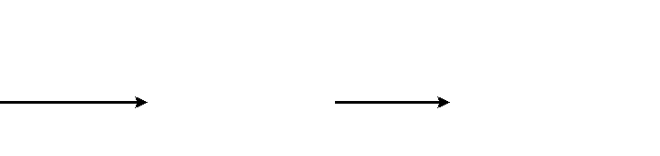

⇒ *AM*  *k*  *AB* *k*    3  3*k*  1  *k*  *M* 9; 0; 0 .

 

*z* 1  *k* *z*  0





*BM*  14; 6; 2; *AM*  7; 3; 1  *BM*  2 59, *AM*  .



59

Tỉ số

*AM*  1 .

*BM* 2

**Câu 3:** Bảng dưới đây cho ta bảng tần số ghép nhóm số liệu thống kê cân nặng của 40 học sinh lớp 12B trong một trường trung học phổ thông (đơn vị: kilôgam).



Xét tính đúng sai của các khẳng định sau:

1. Số học sinh nặng dưới 50 kilogam là 12 .
2. Mốt của mẫu số liệu ghép nhóm trên xấp xỉ 54, 29 kg .
3. Khoảng tứ phân vị của mẫu số liệu ghép nhóm trên là 39 .

2

1. Phương sai của mẫu số liệu ghép nhóm là 128 .

#### Lời giải:

1. Đúng: Số học sinh nặng dưới 50 kg là 2 10 12 .
2. Đúng: Nhóm chứa mốt của mẫu số liệu là 50; 60 .

Do đó *um*  50; *nm*  16; *nm*1  10, *nm*1  8,*um*1  *um*  60  50  10 . Mốt của mẫu số liệu ghép nhóm xấp xỉ bằng:

*M*  50  16 10 10  380  54, 29  kg.

0 16 10  16  8 7

Mốt của mẫu số liệu ghép nhóm trên xấp xỉ 54, 29  kg .

1. Sai: Cỡ mẫu *n*  40 .

Gọi

*x*1, *x*2 30; 40; *x*3 ,, *x*12 40;50; *x*13 ,, *x*28 50; 60

*x*29 ,, *x*36 60; 70; *x*37 , *x*38 70;80; *x*39 , *x*40 80;90.

Tứ phân vị thứ nhất của mẫu số liệu gốc là

1  *x*  *x* 40;50 .

2 10 11

40  2

Do đó, tứ phân vị thứ nhất của mẫu số liệu ghép nhóm là: *Q*1  40  4 50  40  48 .

10

Tứ phân vị thứ ba của mẫu số liệu gốc là

1  *x*  *x* 60; 70 .

2 30 31

Do đó, tứ phân vị thứ ba của mẫu số liệu ghép nhóm là:

3 40  2 10 16

*Q*  60  4 .70  60  125 .

3 8 2

Vậy khoảng tứ phân vị của mẫu số liệu ghép nhóm là: Δ*Q*

 125  48  29 .

2 2

1. Sai: Ta có bảng cân nặng của các em học sinh theo giá trị đại diện:

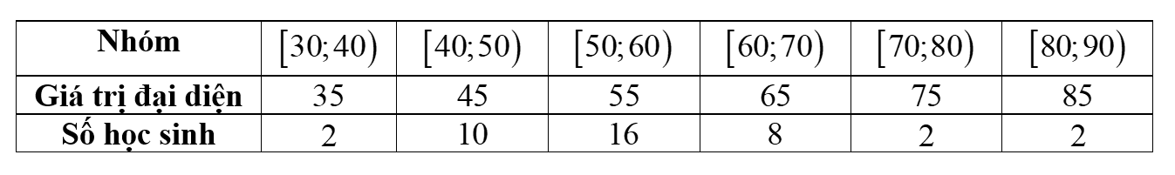

Cỡ mẫu *n*  2 10 16  8  2  2  40 .

Số trung bình của mẫu số liệu ghép nhóm là:

35.2  45.10  55.16  65.8  75.2  85.2  2240  56 kg

40 40

Phương sai của mẫu số liệu ghép nhóm là:

*S* 2 

1 2.352 10.452 16.552  8.652  2.752  2.852  562  3265  3136  129.

40

 

**Câu 4:** Nhân ngày quốc tế Phụ nữ 20 /10 năm 2024. Ông Dũng đã mua tặng vợ một món quà và đặt nó trong một chiếc hộp chữ nhật có thể tích là 32 (đvtt) có đáy là hình vuông và không nắp. Để món quà trở nên đặc biệt và xứng tầm với giá trị của nó, ông quyết định mạ vàng chiếc hộp, biết rằng độ dày của lớp mạ trên mọi điểm của chiếc hộp là không đổi và như nhau. Gọi chiều cao và cạnh đáy của chiếc hộp lần lượt là *h* và *x* . Xét tính đúng sai của các khẳng định sau:

1. Công thức tính thể tích chiếc hộp là *V*  *x*2*h* .
2. Diện tích các mặt ngoài của chiếc hộp là

*S*  2*x*2  4*xh* .

1. Diện tích tất cả các mặt được mạ vàng là

*SMV*

 2*x*2  4*xh* .

1. Khi cạnh đáy của chiếc hộp *x* lớn hơn 4 thì *x* càng lớn, lượng vàng được mạ càng tăng.

#### Lời giải:

1. Đúng: Thể tích khối hộp chữ nhật *V*  *x*  *x*  *h*  *x*2*h* .
2. Sai: Chiếc hộp có 1 mặt đáy là hình vuông cạnh *x* và có 4 mặt bên là hình chữ nhật kích thước *x* và *h* . Vậy diện tích các mặt ngoài của chiếc hộp là: *S*  *x*2  4*xh* .

*xq*

1. Sai: Vì mạ vàng trên mọi điểm của chiếc hộp nên mạ cả mặt trong và mặt ngoài.

Vậy

*SMV*

 2*S*  2 *x*2  4*xh*  2*x*2  8*xh* .

1. Đúng: Ta có thể tích chiếc hộp: *V*  *x*2*h*  32 (đvtt), với

*x*, *h*  0 . Suy ra *h*  32 .

*x*2

Phần mạ vàng của chiếc hộp:

*S*  2*x*2  8*xh*  2*x*2  8*x*  32  2*x*2  256 .

Xét hàm số

*f*  *x*  2*x*2  256

*x*

với

*x*  0 .

*x*2 *x*

○ 256 4*x*3  256  3

Ta có

*f*  *x*  4*x*  

*x*2

, *f*  *x*  0  4*x*

*x*2

− 256  *x*  4; *f* 4  96 .

Bảng biến thiên:

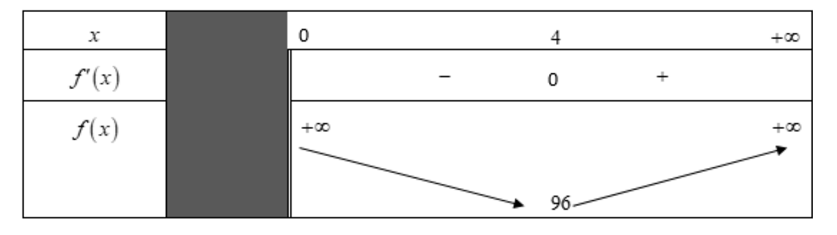Dựa vào bảng biến thiên ta thấy khi

*x*  4 hàm số

*f*  *x* tăng. Vậy lượng vàng được mạ tăng.

**PHẦN III. Câu trắc nghiệm trả lời ngắn.** Thí sinh trả lời từ câu 1 đến câu 6

**Câu 1:** Một căn phòng dạng hình hộp chữ nhật với chiều dài 8m, rộng 6m và cao 4m có hai chiếc quạt treo tường. Chiếc quạt A treo chính giữa bức tường 8m và cách trần 1m, chiếc quạt B treo chính giữa bức tường 6m và cách trần 1,5m. Hỏi khoảng cách giữa hai chiếc quạt AB cách nhau bao nhiêu mét?



#### Lời giải:

Chọn hệ trục tọa độ như hình vẽ, khi đó ta có điểm

*A*4; 0;3 ; *B*  0;3; 5   *AB*  4;3;  1  .

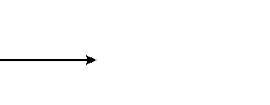 2   2 

Do đó độ dài đoạn thẳng

*AB*  5, 025 .

   

**Câu 2:** Một công ty sản xuất bóng đèn LED đã kiểm tra chất lượng sản phẩm của một lô hàng và ghi nhận thời gian sử dụng của 250 bóng đèn như sau:



Nếu độ lệch chuẩn của của bảng số liệu trên vượt quá 500 thì lô hàng không đạt tiêu chuẩn. Qua tính toán người ta thấy lô hàng đã không đạt tiêu chuẩn để đưa ra thị trường. Hỏi độ lệch chuẩn của của lô hàng trên đã vượt qua tiêu chuẩn là bao nhiêu? *(kết quả lấy phần nguyên)*

#### Lời giải:

Tính giá trị trung bình

*x*  5.500  46.1500 162.2500  25.3500 12.4500  618000  2472 .

250 250

Tính phương sai: *s*2

5.5002  46.15002 162.25002  25.35002 12.45002

24722

 

250

 555216 .

Tính độ lệch chuẩn: *s*    745,13



*s*2

555216

Độ lệch chuẩn của của lô hàng trên đã vượt qua tiêu chuẩn là: 745,13  500  245,13  245 .

**Câu 3:** Trong không gian *Oxyz* , cho hai điểm

*A*6; 3; 4, *B* *a*;*b*; *c* . Gọi *M* , *N* , *P* lần lượt là giao điểm

của đường thẳng *AB* với các mặt phẳng tọa độ *Oxy* , *Oxz*  và *Oyz*  . Biết rằng *M* , *N* , *P* nằm

trên đoạn *AB* sao cho *AM*  *MN*  *NP*  *PB* . Giá trị của tổng *a*4  *b*3  *c*2 là

#### Lời giải:

Ta có: *AB*  *a*  6;*b*  3; *c*  4 .

Vì *M* , *N* , *P* lần lượt là giao điểm của *AB* với các mặt phẳng *Oxy* , *Oxz* 

và *Oyz* 

nên

*M*  *xM* ; *yM* ; 0, *N*  *xN* ; 0; *zN* , *P* 0; *yP* ; *zP*  .

Vì *M* , *N* , *P* nằm trên đoạn *AB* sao cho *AM*  *MN*  *NP*  *PB* nên ta có:

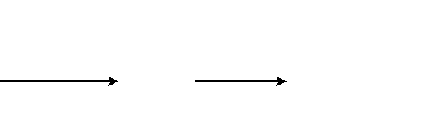4  *xM*  6  *a*  6

4 *AM*  *AB*  4  *y*  3  *b*  3  *c*  12



*M*

 4 0  4  *c*  4



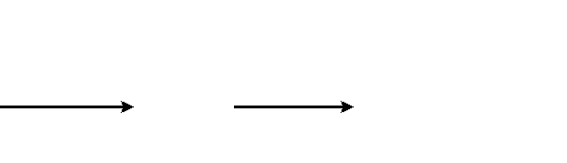2  *xN*  6  *a*  6 2 *AN*  *AB*   2 0  3  *b*  3



2  *zN*  4  *c*  4



⇒ *b*  3

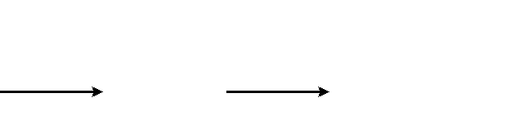 24  3*a*  6

4 *AP*  3*AB*  4  *y*  3  3*b*  3  *a*  2



*P*

4  *zP*  4  3*c*  4



Vậy *a*4  *b*3  *c*2  (2)4  33  (12)2  187 .

**Câu 4:** Một xưởng in có 8 máy in, mỗi máy in được 4000 bản in khố giấy A4 trong một giờ. Chi phí để bảo trì, vận hành một máy trong mỗi lần in là 50000 đồng. Chi phí in ấn của *n* máy chạy trong

một giờ là

20 3*n*  5

nghìn đồng. Hỏi nếu in 50000 bản in khổ giấy A4 thì phải sử dụng bao

nhiêu máy để thu được nhiều lãi nhất?

#### Lời giải:

Gọi số giờ cần in là *x* thì *n* máy in được 4000.*n*.*x* bản in trong *x* giờ.

Ta có 4000.*n*.*x*  50000  *nx*  25

2

Chi phí của *n* máy chạy trong *x* giờ là 20*x* 3*n*  5 nghìn đồng.

Chi phí để bảo trì *n* máy là 50*n* nghìn đồng.

Tổng chi phí là

*f* *n*  20*x* 3*n*  5  50*n*  60*xn* 100*x*  50*n*  750  1250  50*n*

*n*

*f* *n*   1250  50, *f* *n*  0  *n*  5.

*n*2

Bảng biến thiên:

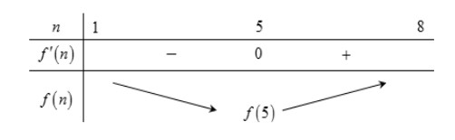

Để thu được tiền lãi cao nhất cần chi phí thấp nhất, vậy *n*  5.

**Câu 5:** Để làm một máng xối nước có dạng hình lăng trụ, từ một tấm tôn kích thước 0,9 m x 3m người ta gấp tấm tôn đó như hình vẽ dưới. Biết mặt cắt của máng xối là một hình thang cân. Hỏi *x* (m) bằng bao nhiêu thì thể tích máng xối lớn nhất?

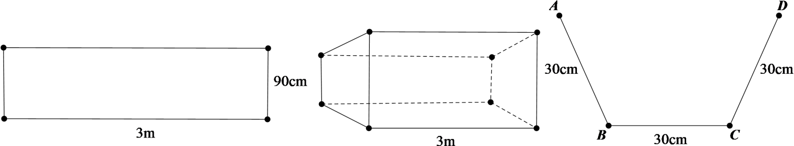

*x*

#### Lời giải:

Gọi *h* là chiều cao của hình thang

Vì chiều cao lăng trụ bằng chiều dài tấm tôn nên thể tích máng xối lớn nhất khi diện tích hình thang cân lớn nhất

Ta có

*S*  *h*  *x*  0, 3 2

*BC*   *x*  0, 3  *x*  0, 3

2

⇒ *h* 

0, 32 

 *x*  0, 32 4

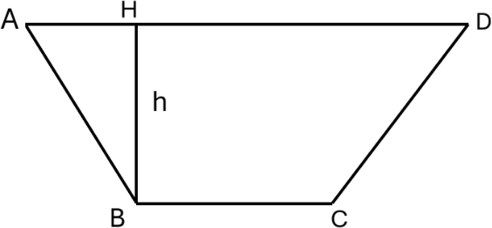2

 *x*  0,3

ĐK: 0,32   0;0,3  *x*  0,9 4

Khi đó:

*S*  1  *x*  0, 3 4

4.0, 32   *x*  0, 32

Xét hàm số

*f*  *x*   *x*  0, 3

1. 0, 32   *x*  0, 32 ;0, 3  *x*  0, 9

⇒ *f*  *x* 

4.0,32   *x*  0,32

  *x*  0,3

 *x*  0,3

1. 0,32  *x*  0,32  *x*  0,3 *x*  0,3 0,36  2*x*  *x*  0,3

4.0,32   *x*  0,32

4.0,32  *x*  0,32



4.0,32  *x*  0,32



*f*  *x*  0  *x*2  0, 3*x*  0,18  0  *x*  0, 3

*x*  0, 6

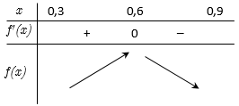

Dựa vào bảng biến thiên ta thấy

*f*  *x* lớn nhất khi

*x*  0, 6

Vậy thể tích máng xối lớn nhất khi

*x*  0, 6*m* .

**Câu 6:** Một chậu cây được đặt trên một giá đỡ có bốn chân với điểm đặt

*S* 0; 0;30

và các điểm chạm

mặt đất của bốn chân lần lượt là

*A*30; 0; 0, *B* 0; 20; 0, *C* 20; 0; 0, *D* 0; 20; 0

(đơn vị cm).

Cho biết trọng lực tác dụng lên chậu cây có độ lớn 60 N và được phân bố thành bốn lực



*F*1 , *F*2 , *F*3 , *F*4

*hàng đơn vị)*

#### Lời giải:

có độ lớn bằng nhau như hình vẽ. Tính

*F*1  2*F*2  3*F*3  4*F*4

*(kết quả làm tròn đến*

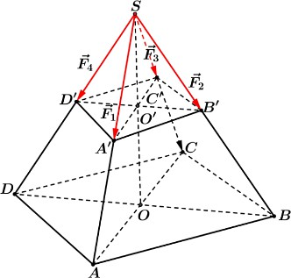

Tứ giác *ABCD* có hai đường chéo bằng nhau và vuông góc với nhau tại trung điểm của mỗi đường nên là hình vuông.

Ta có:

*SA*  30; 0; 30, *SB*  0; 20; 20, *SC*  20; 0; 20, *SD*  0; 20; 20

Suy ra *SA*  *SB*  *SC*  *SD*  30



2

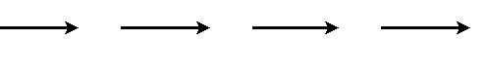

*F*1 , *F*2 , *F*3 , *F*4

. Do đó

*S*.*ABCD* là hình chóp tứ giác đều.

Các vecto

có điểm đầu tại *S* và điểm cuối lần lượt là

*A*, *B*, *C*, *D* .

Ta có: *SA*  *SB*  *SC*  *SD* nên *S*.*A**B**C**D* cũng là hình chóp tứ giác đều.

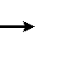Gọi *F* là trọng lực tác dụng lên chậu cây và *O* là tâm của hình vuông *A**B**C**D* .

Ta có:

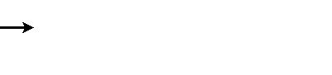

*F*  *F*1  *F*2  *F*3  *F*4  *SA*  *SB*  *SC*  *SD*  4*SO*

Ta có:

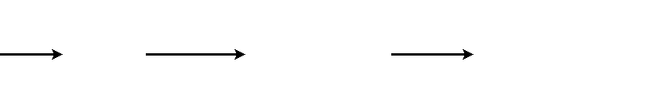

*F*  60  *SO*  *SO*  15 .

Do tam giác *SO**A* vuông cân nên

*SA*  *SO*

 15

 1 *SA*  *F*  *SA*  1 *SA*  15; 0; 15

Chứng minh tương tự ta cũng có:



2



2

2 1 2

*F*  1 *SB*  0;15; 15, *F*



 1 *SC*  15; 0; 15, *F*

 1 *SD*  0; 15; 15

2 2 3 2



*F*1  2*F*2  3*F*3  4*F*4  30; 30; 150  *F*1  2*F*2  3*F*3  4*F*4  90 3

Suy ra:

4 2

 156 .

### --------------------------HẾT-------------------------

* *Hoc sinh không được sử dụng tài liệu.*
* *Giám thị không giải thích gì thêm.*



**ĐỀ THI THỬ SỐ 5**

*(Đề thi có 05 trang)*

### ĐỀ THI THỬ HỌC KÌ I NĂM HỌC 2024-2025 MÔN THI: TOÁN LỚP 12

*(Thời gian làm bài 90 phút, không kể thời gian giao đề)*

Họ và tên thí sinh: …………………………………………Số báo danh:………………



**Mã đề 105**

**PHẦN I. Câu trắc nghiệm nhiều phướng án lựa chọn.** Thí sinh trả lời từ câu 1 đến câu 12. Mỗi câu hỏi thí sinh chỉ chọn một phương án.

**Câu 1:** Cho mẫu số liệu ghép nhóm cho bởi bảng sau:



Khoảng biến thiên của mẫu số liệu ghép nhóm này là:

**A.** 60. **B.** 50. **C.** 40. **D.** 70.

#### Lời giải: Chọn C

Khoảng biến thiên:

*R*  40  0  40 .

**Câu 2:** Trong không gian *Oxyz* , cho . Tìm tọa độ của ?



*OM*  2*i*  5 *j*  *k* , *ON*  3*i*  2 *j*



*MN*

**A.** *MN*  1; 7;1 . **B.**

*MN*  1; 7;1 . **C.**

*MN*  1; 7; 1 . **D.**

*MN*  1; 7;1.

#### Lời giải: Chọn B

Ta có *OM*  2*i*  5 *j*  *k*  *M* 2;5; 1

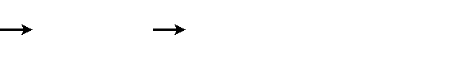

và *ON*  3*i*  2 *j*  *N* 3; 2; 0

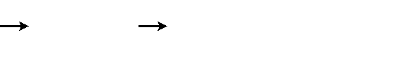

Do đó

*MN*  1; 7;1 .

**Câu 3:** Cho hàm số

*y*  *f*  *x*

xác định trên  và có bảng biến thiên như hình vẽ sau:

Tìm điểm cực đại của hàm số

*y*  *f*  *x* .

**A.** *x*  7 . **B.**

*x*  2. **C.**

*x*  0 . **D.**

*x*  6 .

#### Lời giải: Chọn D

Điểm cực đại của hàm số

*y*  *f*  *x* là

*x*  6 .

**Câu 4:** Xét hàm số

*y*   *x* 1

2*x* 1

trên 0;1. Khẳng định nào sau đây đúng?

**A.** max *y*  0 . **B.** min *y*  1 . **C.** min *y*  1 . **D.** max *y*  1 .

0;1

0;1 2

0;1 2

0;1

#### Lời giải: Chọn A

Ta có:

 

*y* 

3 (2*x* 1)2

* 0*x*   1  Hàm số

2

*y*  *x* 1

2*x* 1

đồng biến trên 0;1

⇒ max *y*  *y* 1  0 .

0;1

**Câu 5:** Cho hàm số

*y*  *f*  *x*

xác định trên 1 , liên tục trên mỗi khoảng xác định và có bảng

biến thiên như hình sau:



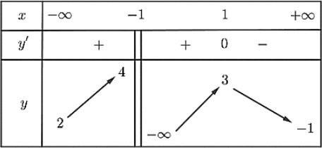

Hỏi đồ thị hàm số có tất cả bao nhiêu đường tiệm cận đứng và tiệm cận ngang?

**A.** 1. **B.** 0. **C.** 3. **D.** 2.

#### Lời giải: Chọn C

Từ bảng biến thiên  lim  *y*    *x*  1 là tiệm cận đứng.

*x*1

lim*x* *y*  2  *y*  2

là tiệm cận ngang.

lim*x* *y*  1  *y*  1 là tiệm cận ngang. Đồ thị hàm số có tất cả 3 đường tiệm cận.

**Câu 6:** Một vật có phương trình quãng đường tính theo thời gian là nào, vật cách mốc tính quãng đường khoảng lớn nhất?

*s* *t*   5  8*t*  2*t* 2 . Tại thời điểm

**A.** 1 giây. **B.** 2 giây. **C.** 3 giây. **D.** 4 giây.

#### Lời giải: Chọn B

Do *v* *t*   *s**t*   8  4*t*  0  8  4*t*  0  *t*  2 .

Vậy tại thời điểm 2 giây vật cách mốc tính quãng đường khoảng lớn nhất.

**Câu 7:** Cho lăng trụ đứng

*ABC*.*A**B**C*, điểm *M* trên *CC* sao cho

*MC*  1 *MC* . Đặt

3



*AB*  *a*,

*AC*  *b*, *AA*  *c* . Khẳng định nào dưới đây là đúng?



**A.** *A**M*  *a*  *b*  1 *c* .

### B.

2



**C.** *A**M*  *a*  2*b*  2 *c* .

### D.

3

.

2 4



*A**M*  3 *a*  *b*  3 *c*



*A**M*  *b*  3 *c*

.

4

#### Lời giải: Chọn D

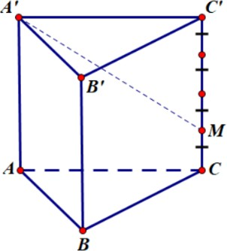

Ta có

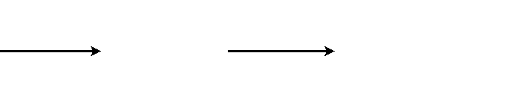

*A**M*  *A**C*  *CM*  *A**A*  *A**C*  1 *AA*   *AA*  *AC*  1 *AA*  *AC*  3 *AA*  *b*  3 *c*

**Câu 8:** Cho hàm số

*x*2  2*x*  5

*y*  *x* 1

.

4 4 4 4

. Hàm số đồng biến trên khoảng nào sau đây?

**A.** ;5 . **B.** 3;  . **C.** 3;  . **D.** 3;5 .

#### Lời giải: Chọn C

Tập xác định:

○

*D* 

*x*2  2*x*  3

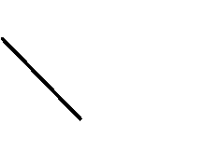

1

*x*  1

Đạo hàm: *y* 



(*x* 1)2

 0  *x*  3

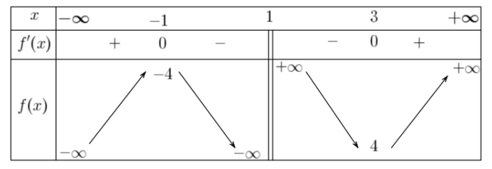

Vậy hàm số đồng biến trên khoảng 3;  .

**Câu 9:** Trong không gian *Oxyz* , cho hai điểm

*M* 2;1; 2, *N* 4; 2;1 , tọa độ điểm *P* thuộc trục *Oz* sao

cho *M* , *N* , *P* thẳng hàng là

**A.** *P* 0; 0;3 . **B.**

*P* 0; 0; 3 . **C.**

*P* 3; 0; 0 . **D.**

*P* 0;3; 0 .

#### Lời giải: Chọn A

Vì điểm *P* thuộc trục *Oz* nên *P* có tọa độ

*P* 0; 0; *z*  .

Ta có

*MN* 2;1; 1; *NP* 4; 2; *z* 1

*M* , *N* , *P* thẳng hàng  cùng phương  4  2  *z* 1  *z* 1  2  *z*  3

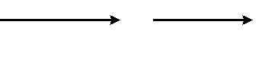

*MN*; *NP*

Vậy điểm

*P* 0; 0;3 .

2 1 1

**Câu 10:** Cho hai vectơ *a* và *b* thỏa mãn điều kiện

và *a*.*b*  4 . Độ dài vectơ 4*a*  *b*

bằng:

**A.** 64. **B.** 6. **C.** 8. **D.** 36.



*a*  *b*  2



#### Lời giải: Chọn B



Ta có: | 4*a*  *b* |2  (4*a*  *b*)2  16*a*2  8*a*  *b*  *b* 2  16 *a* |2 8*a*  *b*  *b* |2  16.22  8.4  22  36

⇒ 4*a*  *b*  36  6.

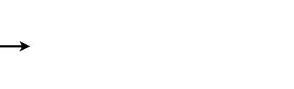

**Câu 11:** Khối lượng của 30 củ khoai tây được cho trong bảng sau:



Độ lệch chuẩn của mẫu số liệu trên (làm tròn đến hàng phần trăm) là

**A.** 11. **B.** 10, 95 . **C.** 10, 94 . **D.** 10, 96 .

#### Lời giải: Chọn B

Khối lượng trung bình của một củ khoai là:

*x*  75.3  85.6  95.12 105.6 115.3  95

30

Phương sai là *S* 2

752 3  852  6  952 12 1052  6 1152 3

952

 

30

*S* 2

120

 120

Độ lệch chuẩn là:

*S*    10, 95 .

**Câu 12:** Mẫu số liệu ghép nhóm thống kê mức lương của một công ty (đơn vị: triệu đồng) được cho trong bảng dưới đây:



Tìm khoảng tứ phân vị của mẫu số liệu ghép nhóm *(làm tròn đến hàng phần trăm).*

**A.** 3,02. **B.** 3,15. **C.** 3,34. **D.** 2,96.

#### Lời giải: Chọn A

Tìm tứ phân vị thứ nhất ta có:

*n*  50  12, 5 .

4 4

Nhóm 2 là nhóm đầu tiên có tần số tích lũy lớn hơn 12,5 .

Xét nhóm 2 là nhóm 8;10 có đầu mút trái *s*  8 , độ dài *h*  2 , tần số *n*2  14 và tần số tích lũy của nhóm 1 là *cf*1  6 .

Tứ phân vị thứ nhất của mẫu số liệu ghép nhóm là:

*Q*  *s*   12.5  *cf*1   *h*  8   12.5  6   2  125

1  *n*   14  14

 2   

Tìm tứ phân vị thứ ba ta có: 3*n*  3.50  37, 5 .

4 4

Nhóm 3 là nhóm đầu tiên có tần số tích lũy lớn hơn 37,5 .

Xét nhóm 3 là nhóm 10;12 ) có đầu mút trái *s*  10 , độ dài *h*  2 , tần số *n*3  18 và tần số tích lũy của nhóm 2 là *cf*2  *n*1  *n*2  6 14  20 .

Tứ phân vị thứ ba của mẫu số liệu ghép nhóm là:

*Q*  *s*   37, 5  *cf*2   *h*  10   37, 5  20  2  215

3  *n*   18  18

 3   

Khoảng tứ phân vị của mẫu số liệu ghép nhóm là: Δ

 *Q*  *Q*

 215  125  190  3, 02 (triệu

đồng).

*Q* 3 1

18 14 63

**PHẦN II. Câu trắc nghiệm đúng sai.** Thí sinh trả lời từ câu 1 đến câu 4. Trong mỗi ý **a), b), c), d)** ở mỗi câu, thí sinh chọn đúng hoặc sai.

**Câu 1:** Cho hàm số

*y*  *f*  *x*

có bảng biến thiên như sau:



Xác định tính đúng, sai của các mệnh đề sau:

1. Hàm số đạt giá trị cực tiểu tại điểm

*x*  1.

1. *f* 2024  *f* 2025 .
2. Tổng giá trị lớn nhất và giá trị nhỏ nhất của hàm số trên đoạn 1;1 bằng 3 .
3. Đường thẳng đi qua 2 điểm cực trị tạo với hai trục tọa độ một tam giác có diện tích bằng 8 .

#### Lời giải:

1. Đúng: Nhìn vào bảng biến thiên ta thấy hàm số đạt giá trị cực tiểu tại điểm *x*  1.
2. Sai: Vì hàm số đồng biến trên 1;  và 2024  2025 nên *f* 2024  *f* 2025 .
3. Sai: Giá trị lớn nhất và giá trị nhỏ nhất của hàm số trên đoạn 1;1 lần lượt là 3 và 5 nên tổng của chúng bằng 2 .
4. Sai: Đồ thị hàm số có hai cực trị là *A*1;3 và *B* 1; 5 .

Đường thẳng đi qua 2 điểm cực trị là *AB* có phương trình: 4*x*  *y* 1  0 .

Đường thẳng *AB* cắt 2 trục tọa độ tại 2 điểm có tọa độ 0; 1

và   1 ;0

 4 

 

Đường thẳng đi qua 2 điểm cực trị tạo với 2 trục toạ độ 1 tam giác vuông có diện tích là:

*S*  1 1 1  1

2 4 8

**Câu 2:** Trong không gian *Oxyz* , cho các điểm *A*4; 2; 1; *B* 1; 1; 2 và *C* 0; 2;3 . Xác định tính đúng, sai của các mệnh đề sau:

1. Trọng tâm của tam giác *ABC* là *G*  5 ;  1 ; 4 

 3 5 3 

 

1. Độ dài đoạn thẳng *AB* bằng 3 3 .



1. Tọa độ điểm *M* sao cho

*AB*  *CM*  0

là *M* 3;1; 0 .

1. Điểm

*N* *a*;*b*; 0 thuộc mặt phẳng *Oxy*  sao cho

*A*, *B*, *N* thẳng hàng. Khi đó *a*  *b*  2 .

#### Lời giải:

1. Sai: Trọng tâm của tam giác *ABC* là *G*  5 ;  1 ; 4 

 3 3 3 

 



1. Đúng:

*AB*  3; 3;3 suy ra

*AB* 

(3)2  (3)2  32  3 3 .

1. Đúng: Gọi

*M* *a*;*b*; *c* . Ta có

*AB*  3; 3;3, *CM*  *a*;*b*  2; *c*  3 .

*a*  3  0 *a*  3

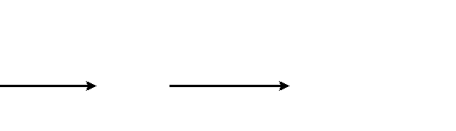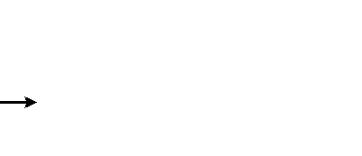

⇒ *AB*  *CM*  0  *b* 1  0  *b*  1

 

suy ra

*M* 3;1; 0 .

*c*  0 *c*  0





1. Đúng: Ta có

*N* *a*;*b*; 0*Oxy* , *AB*  3; 3;3, *BN*  *a* 1;*b* 1; 2 .

Để *A*, *B*, *N* thẳng hàng thì

*a* 1  *b* 1  2  *a*  3 .

Suy ra

*N* 3;1; 0



3

nên *a*  *b*  2 .

3 3

*b*  1

**Câu 3:** Trong một buổi đi thực tế, một nhóm học sinh đã ước lượng chiều dài thân của một số cá thể cào cào và ghi lại trong bảng số liệu sau (đơn vị: cm).



Xác định tính đúng, sai của các mệnh đề sau:

1. Khoảng biến thiên của mẫu số liệu ghép nhóm trên là 4 cm.
2. Khoảng chứa mốt chiếm 40% tổng số các giá trị của mẫu.
3. Khoảng tứ phân vị của mẫu số liệu ghép nhóm trên là Δ*Q*  2 .
4. Độ lệch chuẩn của mẫu số liệu ghép nhóm trên thuộc khoảng 0, 5;1.

#### Lời giải:

1. Đúng: Khoảng biến thiên của mẫu số liệu là

*R*  7, 5  3, 5  4 cm .

1. Đúng: Cỡ mẫu là *n*  5 18  20  7  50 . Nhóm chứa mốt là 5, 5; 6, 5 có tần số 20 nên có

tần số tương đối là

*f*  20  40% .

50

1. Sai: Nhóm chứa tứ phân vị thứ nhất là 4, 5;5, 5 . Tứ phân vị thứ nhất của mẫu số liệu ghép

50  5

nhóm là *Q*1

 4, 5  4 1  59 .

18 12

Khoảng chứa tứ phân vị thứ ba là 5, 5; 6, 5 . Tứ phân vị thứ ba của mẫu số liệu ghép nhóm là

3.50  5 18

*Q*  5, 5  4 1  6, 225.

3 20

Suy ra khoảng tứ phân vị của mẫu số liệu là Δ

 *Q*  *Q*  6, 225  59  1, 308 .

*Q* 3 1 12

1. Đúng: Độ lệch chuẩn của mẫu số liệu là

*S*  0,85 0, 5;1 .

**Câu 4:** Tại một xí nghiệp chuyên sản xuất vật liệu xây dựng, nếu trong một ngày xí nghiệp sản xuất

*x* m3  sản phẩm thì phải bỏ ra các khoản chi phí bao gồm: 4 triệu đồng chi phí cố định; 0,2 triệu

đồng chi phí cho mỗi mét khối sản phẩm và 0, 001*x*2 triệu đồng chi phí bảo dưỡng máy móc. Biết rằng, mỗi ngày xí nghiệp sản xuất được tối đa 100 m3 sản phẩm. Gọi *C*  *x* là tổng chi phí để xí

nghiệp sản xuất sản phẩm.

*x* m3  sản phẩm trong một ngày và *C* là chi phí trung bình trên mỗi mét khối

Xác định tính đúng, sai của các mệnh đề sau:

1. *C*  0, 2*x*  0, 001*x*2 với 0  *x* 100 .
2. Tổng chi phí sản xuất 100 m3 sản phẩm là 34 triệu đồng.
3. *C*  0, 001*x*  4  0, 2 với 0  *x* 100 .

*x*

1. *C* có giá trị thấp nhất bằng 0,326 triệu đồng (kết quả làm tròn ba chữ số thập phân).

#### Lời giải:

1. Sai: Tổng chi phí (triệu đồng) để xí nghiệp sản xuất

*C*  *C*  *x*  4  0, 2*x*  0, 001*x*2 với 0  *x* 100 .

*x*  m3 

sản phẩm trong một ngày là:

1. Đúng: Thay

*x* 100

vào hàm *C*  *x* ta thu được kết quả là 34 triệu đồng.

1. Đúng: Chi phí trung bình (triệu đồng) trên mỗi mét khối sản phẩm là:

*C*  *x* 4  0, 2*x*  0, 001*x*2 4

*C*  *C*  *x*    0, 001*x*    0, 2

*x x x*

với 0  *x* 100 .

1. Đúng: Ta có *C* *x*  0, 001 4

*x*2

 0  0, 001 4

*x*2

 0  *x*2  4000  *x*  20 10 0;100

Bảng biến thiên:

*C* 20 10  10  1  0, 326

25 5

 

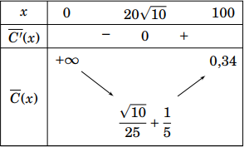

Từ bảng biến thiên, ta thấy chi phí trung bình thấp nhất là



10

*C* 20 10   0, 326 (triệu đồng/ m3

sản phẩm), đạt được khi

*x*  20

 63 m3 .

**PHẦN III. Câu trắc nghiệm trả lời ngắn.** Thí sinh trả lời từ câu 1 đến câu 6

**Câu 1:** Bác Tuấn kiểm tra cân nặng của 40 quả trứng được lựa chọn ngẫu nhiên từ một trang trại và ghi kết quả vào bảng dữ liệu ghép nhóm sau:



Tính tỉ số của khoảng tứ phân vị và khoảng biến thiên của mẫu số liệu ghép nhóm trên.

#### Lời giải:

Bảng tần số ghép nhóm:

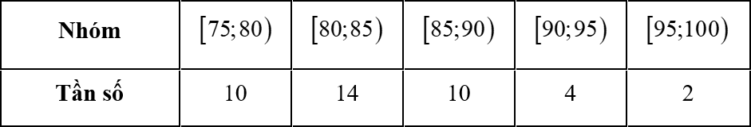

Khoảng biến thiên của mẫu số liệu ghép nhóm là 100  75  25g .

Tứ phân vị thứ nhất của mẫu số liệu ghép nhóm là ghép nhóm là *Q*3  88 .

*Q*1  80 ; tứ phân vị thứ ba của mẫu số liệu

Khoảng tứ phân vị của mẫu số liệu ghép nhóm là *Q*  88  80  8 .

Tỉ số của khoảng tứ phân vị và khoảng biến thiên là 8

25

 0, 32 .

**Câu 2:** Cho hình lập phương

*ABCD*.*A**B**C**D* có độ dài cạnh bằng 1. Gọi

*M* , *N* , *P*, *Q* lần lượt là trung

điểm của các cạnh

*AB*, *BC*, *C**D* và *DD* . Gắn hệ trục tọa độ *Oxyz* như hình vẽ. Biết vectơ

có dạng *a*;*b*; *c* . Tính *a*  *b*  *c* .



*MN*  *MP*  *MQ*

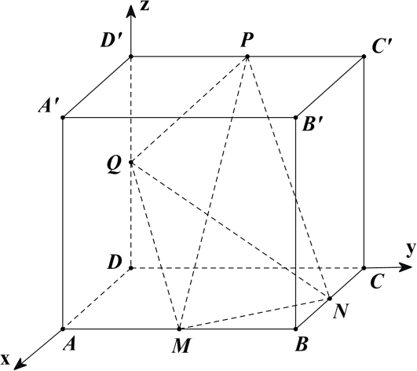

#### Lời giải:

Gắn hệ trục tọa độ như hình vẽ ta có

*B*1;1;1, *C*0;1;1, *D*0; 0;1.

*D* 0; 0; 0, *A*1; 0; 0, *B* 1;1; 0, *C* 0;1; 0, *A*1; 0;1 ,

Vì *M* , *N* , *P*, *Q* lần lượt là trung điểm của các cạnh

*AB*, *BC*, *C**D* và *DD* nên

 1   1   1   1  .

*M* 1;  ; 0 , *N*   ;1; 0, *P*  0;  ;1, *Q*  0; 0;  

2 2 2 2

       

Suy ra *MN*    1 ; 1 ; 0 , *MP*  1; 0;1, *MQ*   1;  1 ; 1 



 2 2  

2 2 

Vậy

   

*MN*  *MP*  *MQ*   5 ; 0; 3  . Kết quả: *a*  *b*  *c*  1.



 2 2 

 

**Câu 3:** Trong không gian với hệ tọa độ cho trước, một con ong bay từ điểm

*A*2; 4;1

với vận tốc và

hướng không đổi đến điểm

*B* 10;12;5

trong 5 giây. Nếu con ong tiếp tục giữ nguyên vận tốc

và hướng bay thì tọa độ của con ong sau 3 giây tiếp theo đạt tại vị trí điểm

5*a*  *b*  *c* .

*M* *a*;*b*; *c* . Tìm

#### Lời giải:

Vì hướng của con ong không đổi nên

và

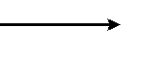

*AB*

là cùng hướng. Do vận tốc của con ong

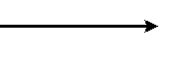

*BM*

không đổi và thời gian bay từ *A* đến *B* bằng 5

3

thời gian bay từ *B* đến *M* nên ta có:

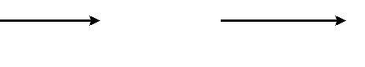3*AB*  5*BM*  3*AB*  5*BM*

Ta có: 3*AB*  24; 24;12 và 5*BM*  5*a*  50;5*b*  60;5*c*  25

 *a*  74

  5

5*a*  50  24 

Nên ta có hệ 5*b*  60  24  *b*  84

  5

5*c*  25  12  37

 

*c* 

 



5



Vậy 5*a*  *b*  *c*  49,8 .

**Câu 4:** Ông Bình cần sản xuất một cái thang để trèo qua một bức tường nhà. Ông muốn cái thang phải luôn được đặt qua vị trí *C* , biết rằng điểm *C* cao 2 m so với nền nhà và điểm *C* cách tường nhà 1 m (như hình vẽ). Giả sử kinh phí để sản xuất thang là 300.000 đồng /1 mét dài. Hỏi ông Bình cần ít nhất bao nhiêu tiền để sản xuất thang? (Kết quả làm tròn đến hàng nghìn đồng).

#### Lời giải:

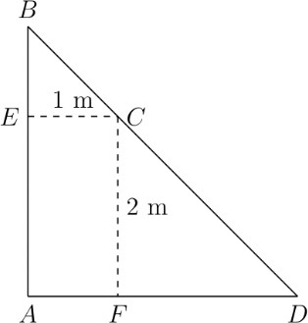

Đặt *BC*  *x* .

Ta có: *BCE* ∽ *CDF*  *BC*  *CE*  *x*  1

*CD*2  4

 *x*2 *CD*2  4  *CD*2

 *CD*2

4*x*2

*x*2 1 *CD*

*CD DF CD*

2*x*

*x*2 1

  

Vậy chi phí sản xuất thang là

*f*  *x*  *x*  2*x*   3105

với

*x*  1.

 *x*2 1 



 



2*x*2

  

  

*x*2 1

2

−

*x*2 1

2 

Ta có

*f*  *x*  3105 1

  3105 1  .

 *x*2 1 

 

  *x*2 13 

*f*  *x*  0 

Bảng biến thiên:

 

 

 2  *x*2 13  4  *x*2  1  *x*  .

*x*2 13



3 4



3 4 1

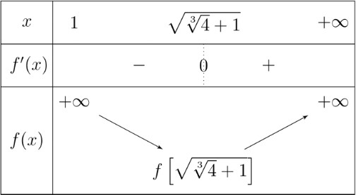

Nhìn vào bảng biến thiên ta suy ra chi phí thấp nhất để sản xuất thang là

*f*  3 4 1  1.249.000



 

đồng. Làm tròn 1249 (nghìn đồng).

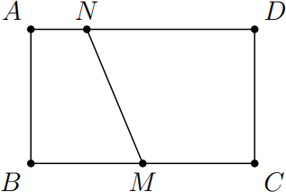**Câu 5:** Có một mảnh bìa hình chữ nhật *ABCD* có đường chéo *AC*  1.

Người ta đánh dấu *M* là trung điểm của *BC*, *N* là điểm thuộc cạnh

*AD* với

*AD*  4*AN* . Sau đó người ta cuốn mảnh bìa lại sao cho

cạnh *AB* trùng với cạnh *CD* tạo thành một hình trụ. Tìm độ dài cạnh *BC* sao cho thể tích của tứ diện *ABMN* đạt giá trị lớn nhất

với các đỉnh *A*, *B*, *M* , *N* nằm trên hình trụ vừa tạo thành *(làm tròn*

*kết quả đến hàng phần trăm).*

#### Lời giải:

Giả sử hình trụ như hình vẽ. Kẻ các đường sinh

*MM* , *NN*  . Khi đó *N*

là điểm chính giữa cung

1 *x*2

*AM*   tam giác *ANM*  vuông cân tại *N* .

Đặt

*BC*  *x*  *AB*  .

Gọi *R* là bán kính đường tròn đáy, ta có:

*AD*  2*π R*  *x*  *R*  *x*

2*π*

⇒ *AN*  *x*

Ta có *V*

*ABMN*

 1 *V*

3

*AM* *N* .*BMN* 



2*π*

 1 *AB*  1 *AN* 2

3 2

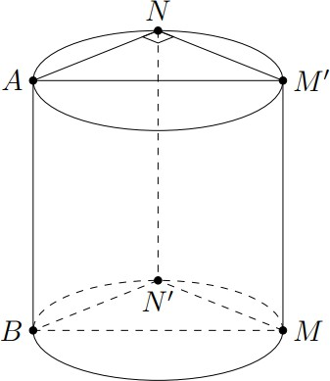 1 *x*2

1 *x*2



1

12*π* 2

*x*4 1 *x*2 .

12*π* 2

Theo bất đẳng thức *AM*  *GM*

thì

*x*4 1 *x*2  

1 *x*2  *x*2 2  2*x*2  1

 *x*2  *x*2  2  2*x*2 3 4

  

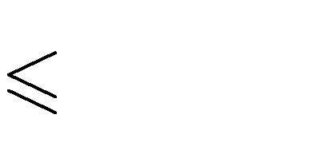

2 2  3  27

Đẳng thức xảy ra khi *x*2  2  2*x*2  *x*2  2  *x*  6  0,82 .



3 3

**Câu 6:** Người ta treo một chiếc đèn trang trí có trọng lượng 200 N lên trần nhà bằng ba sợi dây không

dãn, bằng nhau tại ba điểm *A*, *B*, *C* tạo thành tam giác đều. Mỗi sợi dây tạo với mặt phẳng trần

nhà một góc 30đèn được giữ ở trạng thái cân bằng. Hãy tính lực căng trong mỗi sợi dây.



#### Lời giải:

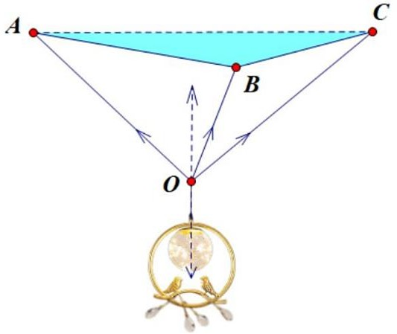

Lực căng trong ba sợi dây tạo thành một tam giác lực, và do tam giác *ABC* là tam giác đều, ba sợi dây bằng nhau tạo với mặt phẳng trần nhà góc 30 nên lực căng trong mỗi dây sẽ bằng nhau.

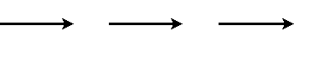Gọi lực căng trong mỗi dây là *TA* ,*TB* ,*TC* . Do đèn ở trạng thái cân bằng, các lực căng phải tạo ra một hợp lực bằng với trọng lượng của đèn, hướng thẳng lên trên.

Các lực căng *TA* ,*TB* ,*TC*

đều phân tích được thành tổng hai thành phần lực thành phần ngang và

thành phần đứng. Thành phần đứng của lực căng sẽ giúp cân bằng trọng lượng của đèn, và thành phần ngang sẽ triệt tiêu lẫn nhau do tam giác đều đối xứng.

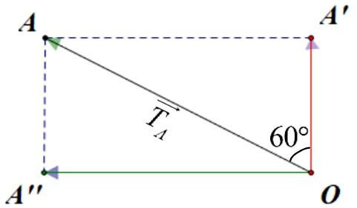

Mỗi dây tạo với mặt phẳng trần nhà góc 30, do đó thành phần đứng của lực căng trong mỗi dây là:

*OA*  *OA* cos60

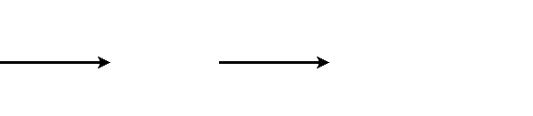

 1 *OA*  1 *T*.

2 2



Tổng của ba thành phần đứng của lực căng phải cân bằng với trọng lượng của đèn nên suy ra:

3*T*  1  200  *T*  200  133 *N* .

2 3

2

**--------------------------HẾT-------------------------**